操作系统原理实验考试
- 成绩计算：平时40分 [考勤问答（5分）+ 平时作业（15分）+ 大作业（20分）]
+ 期末60分 [笔试（30分）+ 机考（30分）] = 100分
- 考试形式：开卷笔试+上机操作（都可使用实验室或自己的电脑）
- 笔试：
  - 考试时间：2016年6月16日（周四）下午13:30~15:30
  - 考试地点：实验中心B401
- 机考：
  - 考试时间：2016年6月16日（周四）下午15:45~17:45
  - 考试地点：实验中心B401
- 笔试题型：填空（15题，每题2分，共30分）、问答（6题，每题5分，共30分）、编程（4题，每题10分，共40分）
- 操作题型：操作磁盘映像和文件（30分）、编写简单的汇编程序（30分）、编写较复杂的汇编或/和C程序（40分，二/三选一）

复习重点与考试要求

1 实验环境

1）要求
熟悉虚拟机、编译软件和各种开发工具的使用，会创建软硬磁盘的磁盘映像和FAT12文件结构、编写和编译简单的汇编和C语言程序、将引导程序写入磁盘映像的引导扇区、将可执行程序和各种文件写入带FAT文件结构的磁盘映像。

2）重点
- 虚拟机：VMware（Linux/Ubuntu、混合编程的编译和链接）、Bochs（运行测试）
- 编译器：Windows—NASM（汇编），Linux—NASM（汇编）、GCC（C）、LD（链接）
- 开发工具：Windows—NotePad++（源代码编辑）、 WinHex（二进制编辑）、DiskWriter/ FloppyWriter（写磁盘映像）、WinImage（复制文件到FAT磁盘映像），Linux—gedit（源代码编辑）
- 测试环境：虚拟机Bochs、DOS系统软盘映像、磁盘映像文件（带FAT12结构的1.44MB 软盘和10MB 硬盘）、可执行文件格式COM/BIN/ELF）、虚拟机配置文件bochsrc.bxrc

2 引导

1）要求
了解PC机的引导过程，掌握引导扇区的结构，会编写和编译带清屏和显示Hello串功能的简单汇编引导程序、将引导程序写入磁盘映像的引导扇区、修改Bochs虚拟机的配置文件、用该磁盘映像启动Bochs虚拟机进行测试。

2）重点
- 引导过程：PC机加电或重启→CPU复位→内存清零→内存奇偶校验→跳转到地址为FFFF0h处的系统BIOS入口指令，执行主板ROM中的例程→检查各个端口，识别并初始化设备，然后将这些设备连接到计算机上，并提供在设备上的I/O服务→创建两个数据区（中断向量表和BIOS数据区）→读启动盘的第一个物理扇区（主引导扇区），如果其最后两个字节为55h和AAh（引导记录标识符），则装入该扇区到内存地址7C00h处，并跳转到7C00h处执行
- [主]引导扇区（[Master] Boot Sector）是磁盘的第一个物理扇区（512B），内容为：
  - 主引导记录（MBR = Master Boot Record）：446B，一般为装入操作系统的引导程序（通常负责加载OS的装载模块）
  - 磁盘分区表（DPT = Disk Partition Table）：4*16=64B，4个分区表项，每个16B，软盘没有DPT
  - 引导记录标识符（BRID = Boot Record Identifier）：2B，内容为55h AAh
- 引导实验
  - 用NotePad++编写汇编源代码
    - 用org操作符设置程序的入口地址为7C00h
    - 设置DS和ES=CS
    - （调用清屏例程）
    - 调用显示字符串例程
    - 进入无限循环
    - 定义显示字符串例程——用10h号中断的13h号功能实现（彩色）字符串显示
    - （定义清屏例程——用10h号中断的6号功能实现上滚整个文本显示页）
    - 定义字符串常量（如“Hello, OS world!”或其他特定字符串）及其长度（*len equ $ - *）
    - 用times伪指令将剩余空间填充为0
    - 将引导扇区的最后2个字节设置为55h和AAh
  - 用NASM将源程序编译成二进制文件boot.bin
  - 用Bochs工具创建1.44MB软盘映像a.img
  - 用FloppyWriter/DiskWriter将boot.bin写入软盘映像a.img
  - 修改Bochs虚拟机的配置文件，使用a.img作为软盘A的映像文件，并用软盘启动
  - 启动Bochs虚拟机进行测试

3 可执行文件格式

1）要求
掌握常用可执行文件格式，掌握ELF的具体结构，会编写和生成COM和ELF格式的可执行文件、运行COM程序、分析ELF文件的结构。

2）重点
- BIN（binary，二进制）——二进制裸格式，无org指令时程序的入口地址为0，引导程序需用org 7C00h指令来指定入口地址。文件的扩展名一般为bin
- COM（command file，命令文件）——DOS的二进制裸格式，不分段，会被装载到当前段的100h处（需使用org 100h指令，DS=SS=CS、SP=100h-4），文件大小必须≤64KB-256B。文件的扩展名必须为com
- ELF（Executable and Linkable Format，可执行与可链接格式）——类Unix操作系统的标准二进制文件格式。ELF文件由ELF头、程序头表、若干节（section）和节头表组成。程序头表记载了运行时所需的节，节头表则记载了二进制文件中各节的首地址，它们在ELF文件中都是可选的。ELF文件可以没有扩展名，也可以使用下列扩展名：.o、.so、.elf、.prx、.puff、.bin

4 FAT文件系统

1）要求
掌握DPT及分区表项的结构，了解常用分区类型和磁盘寻址方式，熟悉1.44MB软盘和10MB硬盘的FAT12/16分区的具体格式和[E]BPB的概念与结构，掌握主引导扇区和分区引导扇区的区别，了解FAT文件系统的目录结构和表示方法，掌握文件条目的格式（包括首字节含义和文件属性）和FAT项值的含义（包括FAT头两项的特殊值——介质描述符），会编写生成软硬盘FAT12文件结构的汇编程序并将其写入磁盘映像、能人工识别和手工编辑文件条目及FAT项（WinHex）。

2）重点
- 磁盘分区
  - 磁盘分区表（DPT = Disk Partition Table）位于（主）引导扇区，含4个分区表项，每一项占16B。只有硬盘（U盘/固态盘）才有磁盘分区表，软盘无。如果DPT全为0，则表示无磁盘分区；有几个非0分区表项，就有几个磁盘分区（卷）；一个磁盘最多可有4个物理分区（卷）
  - 分区类型（CHS/LBA）——如0x01 = FAT12、0x06/0x0E = FAT16、0x0B/0x0C = FAT32、0x07 = NTFS、0x05/0x0F = 扩展、0x83 = Linux、0xEE = GPT（GUID Partition Table，全局唯一标识符分区表，一种新的磁盘分区表标准，由Intel公司于2010年推出，可突破传统MBR的2TB限制）
  - 磁盘寻址方式——传统的CHS（Cylinder/Head/Sector，柱面/磁头/扇区）、现代的线性寻址方式LBA（Logical Block Addressing，逻辑块寻址），1996年以后推出的硬盘一般都支持LBA。CHS（512MB）、LBA28（128GB）、LBA48（128PB=128KTB）
  - 1KB（千/kilo，10³/2¹⁰）=1024B、1MB（兆/mega，10⁶/2²⁰）=1024KB、1GB（吉/giga，10⁹/2³⁰）=1024MB、1TB（太/tera，10¹²/2⁴⁰）=1024G、1PB（拍/peta，10¹⁵/2⁵⁰）=1024TB、1EB（艾/exa，10¹⁸/2⁶⁰）=1024PB、1ZB（泽/zetta，10²¹/2⁷⁰）=1024EB
- FAT分区
  - FAT（File Allocation Table，文件分配表）是微软公司为其操作系统DOS和老式Windows所定义的一套文件系统，包括FAT12（≤32MB）、FAT16（≤32MB/2GB）、FAT32（≤2TB）和FAT64/exFAT（≤64ZB）等多种具体格式
- FAT12：在我们的OS实验中，使用1.44MB软盘映像和10MB硬盘映像作为测试介质，它们都采用FAT12文件系统
  - 1.44MB软盘的格式：
    - CHS=80/2/18、每个扇区有512（200h）B、共2880扇区=1440KB=1.44MB
    - 每个FAT项占12位（1.5B）、每个簇只有1个扇区、每个FAT表占9个扇区
    - 根目录区有224条目，占14扇区
    - 无磁盘分区
    - 起始地址——主引导扇区：0（0#扇区）、FAT#1：200h（1#扇区）、FAT#2：1400h（10#扇区）、根目录区：2600h（19#扇区）、数据区：4200h（33#扇区）
  - 10MB硬盘的格式：
    - CHS=80/4/63、每个扇区有512（200h）B、共20160扇区=10080KB≈9.84MB
    - 每个FAT项占12位（1.5B）、每个簇有8个扇区、每个FAT表占8个扇区
    - 根目录区有512条目，占32扇区
    - 主引导扇区的DPT中有唯一分区表项，分区从第2个（1号）柱面的首个扇区（4*63=252）开始
    - 起始地址：——主引导扇区：0（0#扇区）、分区引导扇区：1F800h（252#扇区）、FAT#1：1FA00h（253#扇区）、FAT#2：20A00h（261#扇区）、根目录区：21A00h（269#扇区）、数据区：25A00h（301#扇区）
- 分区引导扇区
  - 是分区的第一个扇区（512B）。因为软盘无DPT，整个磁盘都是一个分区，所以其分区引导扇区与主引导扇区重合，都是磁盘的首个物理扇区；而硬盘必须有DPT，且其各个分区必须都从第2个柱面及其之后的某个柱面的首个扇区开始。所以我们的10MB硬盘的唯一分区，也从第2个（1号）柱面的首个扇区开始，分区的首个扇区（即分区引导扇区）的序号为252，主引导扇区到分区引导扇区之间的251个扇区（125.5KB）都浪费了
  - FAT分区引导扇区的结构：跳转指令（3B）、OEM名串（8B）、BPB（BIOS Parameter Block，BIOS参数块，25B）、EBPB（Extended BPB，扩展BPB，26B）、引导程序代码（448B）、有效结束标志（2B：55 AA）
- FAT文件系统：采用多级目录结构，子目录用文件表示。文件数据块的大小为簇，采用链式存储（FAT项为指向下一簇的链指针/下一簇号），磁盘的空闲空间管理采用空闲块列表（FAT项为0表示对应簇为空闲）。目录为文件条目的列表，每个条目占用32B（20h字节）
  - 文件条目
    - 格式：8+3文件名（11B，英文字母必须大写）、文件属性（1B）、保留（10B）、时间（2B）、日期（2B）、开始簇号（2B）、文件大小（4B）
    - 首字节含义：0—未使用、2Eh—点条目、E5h—已删条目、05—E5h
    - 文件属性（可位或）：00—普通文件、01—只读、02—隐藏、04—系统、08—卷标、10h—子目录、20h—档案
  - FAT项
    - FAT是映射到分区中每个簇（cluster）的项（entry）列表
    - FAT12的每个项占12位（1.5B）
    - FAT项取值的含义：000—空闲簇、001—保留簇、002~FEF—被占用簇（值为下一簇的序号）、FF0~FF6—保留值、FF7—坏簇、FF8~FFF—文件最后簇（一般取FFF）
    - FAT表的前两个项保存特殊的值：项0 的低8位（首字节）为介质描述符（软盘为F0h、硬盘/U盘/固态盘为F8h）、其余位全为1，项1 = 结束簇标记，FAT12的前两项（3B）的值（十六进制）为F0 FF FF

5 DOS

1）要求
了解DOS操作系统的特点、组成、版本和系统盘映像文件，掌握常用的DOS内外部命令的使用方法，会用TYPE和EDIT生成文本文件、用XCOPY复制文件目录。

2）重点
- DOS（Disk Operating Sysytem，磁盘操作系统）是PC机的传统操作系统，单用户、单任务、字符界面，运行在16位实模式（没有保护功能，最大RAM内存空间只有640KB），命令行不区分字母的大小写。
- MS-DOS 6.22是微软公司于1994年6月推出的一个DOS最后销售版本，其系统软盘映像文件为MSDOS622.img。
- 组成：
  - MS-DOS：内核文件MSDOS.SYS、设备管理文件IO.SYS和命令文件COMMAND.COM
  - 它们须用DOS的外部命令SYS.COM复制到其他磁盘，才能生成DOS的启动盘
  - 配置文件CONFIG.SYS，初始化批处理文件AUTOEXEC.BAT。
- 内部命令：指COMMAND.COM中包含的命令，提供DOS的一些基本功能。其中常用的有：X:（改变当前卷为X）、CD（改变当前目录）、DIR（列出目录）、MD（创建目录）、DEL（删除文件）、REN（修改文件名）、PATH（设置路径）、TYPE（显示文件内容）、CLS（清屏）、VER（版本）等，可用“命令 /?”获取命令格式和使用方法的帮助信息。
- 外部命令：操作系统提供的独立的可执行文件，常用的有：SYS（传递系统文件）、FDISK（创建分区）、FORMAT（格式化磁盘）、XCOPY（复制目录）、DELTREE（删除目录）、MOVE（移动文件）、EDIT（仿图形界面的文本编辑器）、MOUSE（启用鼠标）等。
- 生成文本文件
  - TYPE内部命令和I/O重定向：type con > *.txt，按Ctrl+C组合键退出。
  - Edit外部命令：仿图形界面的文本编辑程序edit.exe。
  - XCOPY外部命令：如A:\>xcopy test b:\ /s

6 文件加载

1）要求
掌握根目录文件加载的方法和步骤，会编写加载FAT12软硬盘根目录中的LOADER.BIN文件的汇编代码。

2）重点
- 引导扇区的主要功能是加载操作系统的装入程序LOADER.BIN
- LOADER.BIN一般位于磁盘文件系统的根目录中
- 引导程序中加载LOADER.BIN文件到内存的主要步骤
  - 在根目录中查找LOADER.BIN文件所对应的条目
  - 设当前扇区号为根目录的起始扇区号
  - 读根目录的当前扇区到内存中的加载地址
  - 依次比较当前扇区中各个文件条目（共16个）中的文件名串与“LOADER.BIN”
  - 若无相等的文件条目，前扇区号加1，转到2
  - 若找到相等的文件条目，从该条目获取起始簇号N
  - 利用文件的首簇号及FAT项来确定文件各数据块的位置，并利用磁盘中断将数据块复制到指定内存
  - 计算出簇号N所对应的装载文件的扇区号
  - 调用读扇区函数将装载文件的当前扇区读到内存中加载地址的当前扇区
  - 由当前簇号值N计算其对应FAT项在FAT表中的偏移地址D（=N*1.5B），由D值计算出FAT项所在扇区的序号K（=FAT起始扇区号+D/512）和偏移值O（=D%512）
  - 调用读扇区函数将磁盘的（FAT表中的）K号和K+1号两个扇区（因为一个 FAT项可能跨越两个扇区）读入内存缓冲区（8F000h）
  - 利用偏移值O获取FAT项值N（=文件下一个簇的序号）
  - 若N<FF8h，则转到6
  - 若N>=FF8h，则文件已经读完，跳转到装载程序

7 实模式下的进程调度

1）要求
掌握实模式下进程调度的方法和步骤，包括编写应用程序（直接改写显存来显示字符）、重写装入程序以加载内核和各应用程序、定义PCB表数组、设置时钟中断频率、在时钟中断处理程序中保存上下文寄存器值并调用进程调度程序、三种栈及栈的切换、进程切换，会编写（多个）应用程序、（软硬盘）装入程序、时钟中断处理程序和（多个）进程间的调度程序的汇编代码。

2）重点
- 方法和功能：采用汇编语言，利用计时器，实现实模式下多个进程间的简单切换
- 用户进程：编写三个功能相同的应用程序，分别在各自行的当前位置重复显示字符A、B、C
- 显示字符的方法：为了以避免中断重入，不调用显示中断int 10h，而是采用直接改写文本窗口所对应显存内容的方法来显示字符
- 延时：为便于测试观察，（因为CPU速度太快）需使用延时循环
- 装入内核程序和应用程序：重写操作系统的装入程序loader.asm，使其能够装入内核程序kernel.bin和若干应用程序（在本实验里是a.bin、b.bin、c.bin）。为简单，需要将kernel.bin和各应用程序也放在磁盘映像的根目录
- PCB：应用程序PCB（Process Control Block，进程控制块）的内容不多（42B），主要有（在实模式下）恢复进程运行所必需的进程状态（16个16位）上下文寄存器，即CPU中的8个通用寄存器（包括4个数据寄存器和4个指针寄存器）、6个段寄存器、1个标志寄存器和1个指令指针寄存器IP中的当前值，以及进程的ID和名串
- 寄存器压栈：标志寄存器FLAGS、代码段寄存器CS和指令指针寄存器IP，由处理器在中断发生时自动依次压入当前应用程序栈中。8个通用寄存器和4个数据和辅助段寄存器，由时钟中断处理程序在最开始处用PUSHA指令（一起压，顺序：AX、CX、DX、BX、SP[原来的值]、BP、SI、DI，对应的出栈指令为POPA）和PUSH指令（逐个压，顺序：DS、ES、FS、GS）压栈。只有堆栈段寄存器SS，需由调度程序另外手工赋值
- 进程调度中的栈问题
  - 三种栈：进程调度需要使用大量栈操作，而且涉及到三种不同的栈：应用程序栈、进程表栈、内核栈。其中的进程表栈（位于内核程序的数据段中），只是为了保存和恢复进程的上下文寄存器值，而临时设置的一个伪局部栈，不是正常的程序栈
  - 上下文寄存器被压入被中断进程栈：在时钟中断发生时，实模式下的CPU会将寄存器FLAGS、CS、IP的当前值先后压入当前被中断程序（应用程序进程X）的堆栈中，接着跳转到（位于kernel内）时钟中断处理程序（Timer函数）执行。注意，此时并没有改变堆栈（的SS和SP），内核里的时钟中断处理函数开始处的保存上下文寄存器压栈操作，使用的也是被中断进程的栈
  - 复制被中断进程栈中保存的上下文寄存器值到对应的PCB中：再利用重复字串传送指令REP MOVSW（以CX为计数值，它将DS:SI处的字传送到ES:DI处，并SI+=2、DI+=2、CX--，直到CX=0）将在当前进程栈中的15个寄存器值复制到位于内核的进程表的对应PCB中（只缺栈段寄存器SS）
  - 栈切换：为了能够同时完成进程切换和栈切换，可先切换到下一进程的栈，再将返回指令RETF（= POP IP、POP CS）所需的IP和CS的值，预先压入此栈中，在从下一进程的PCB恢复了上下文寄存器值后，再使用RETF指令进行进程切换

8 命令行

1）要求
了解CMD程序的简化约定，熟悉CMD程序的主要步骤，掌握内/外部命令的处理方法。会自己添加内部命令。

2）重点
- 主要简化约定：实模式、单道程序设计、FAT12文件系统、根目录、8+3文件名、 不支持命令参数和命令行编辑、不支持DOS软中断、21H号DOS中断仅用于退出程序
- 切换当前盘时判断目标磁盘是否存在：利用13H号磁盘中断的0号（磁盘复位）功能
- 命令行主循环：显示提示串、获取键盘输入的命令串行、确定命令串长度、转换成大写字母、构造COM文件名串、判断是否为内部命令，如果是，则执行之，否则查找和执行外部命令（COM文件）
- 获取键入命令行串：
  - 用16H号键盘中断的0号功能来读按键
  - 用10H号显示中断的0EH号功能来回显键入的字符到屏幕
  - 用REP STOSB复合指令进行命令行缓冲区buf的初始化（用空格/20H填充）
  - 用REPNE SCASB复合指令确定命令串长度（查找首个空格/20H）
  - 将命令串的小写英文字母转换成大写的（-20H/ASCII表）
- 查找和执行内部命令：
  - 创建内部命令串数组cmdstr和内部命令例程的入口地址数组cmdaddr
  - 用REP CMPSB复合指令在命令串数组中寻找与命令行串匹配的内部命令串
  - 由命令串序号（* 2=SHL 1）确定内部命令例程的入口地址在数组中的偏移量
  - 用CALL NEAR [cmdaddr+偏移量] 执行指定的内部命令
- 查找和执行外部命令：
  - 由命令行串+“COM”构造8+3的COM文件名串
  - 在磁盘根目录中寻找 COM文件
  - 将COM文件加载到内存的40100H处
  - 跳转执行COM程序（JMP 4000H:100H）
- 显示磁盘和文件信息（DIR内部命令）：
  - 读入磁盘的主引导扇区（DPT）和分区引导扇区（BPB）
  - 显示BPB参数信息串
  - 循环读入FAT12磁盘的根目录扇区
  - 显示根目录中的文件条目信息（文件名、文件大小、修改日期和时间）
- 辅助例程：
  - DispStr——在当前位置显示字符串（用10H显示中断的3号功能获取当前位置，用10H显示中断的13H号功能显示字符串）
  - GetDigStr——获取16位整数值（AX）的十进制数串（采用16位除法）
  - getsizestr——计算文件大小（32位整数值）的十进制串（采用32位除法）
  - ReadSec——读磁盘扇区（适用于各种参数的FAT12/16软硬盘）

9 Linux

1）要求
掌握Linux的基本使用方法（包括文件基本操作、磁盘映象挂载、软件安装），了解Linux的文件权限。

2）重点
- 环境：在VMware虚拟机中安装和使用Linux的Ubuntu版本
- 目的：了解类Unix操作系统的功能和使用方法、实现ELF格式的汇编与C混合编程
- 终端命令行提示串的格式为：用户名 ＠ 主机名 : 当前目录 提示符
  - 提示符：普通用户的提示符为美元符‘$’、管理员Administrator和根root用户的提示符为井号符‘#’
  - ‘~’表示主文件目录
- 常用命令
  - 获取命令的帮助信息：help（帮助）、info（信息）和man（手册）。
  - 文件操作：mkdir（创建目录）、ls（列出文件目录）、cd（改变当前目录）、cat（显示文件内容）、cp（复制文件和目录）、chmod（设置文件权限）
  - 挂载（绑定）磁盘文件系统：mount（挂载）、umount（卸载）
  - 安装软件：apt-get install（如安装GCC和NASM：sudo apt-get install build-essential nasm）
- 文件类型：- 普通、d 目录、l 链接、b 块设备（如硬盘）、c 字符设备（如键盘）、s 网络套接字、p 管道
- 文件权限
  - 三种分组：属主权限、属组权限、其他人权限
  - 三种权限（用三个二进制位表示，从高到低为）：r读 = 4、 w写 = 2、x执行 = 1

10汇编与C混合编程

1）要求
掌握混合编程的方法和步骤、Make文件的编写和使用。会进行汇编与C混合编程，会编写和使用Make文件来自动化生成可执行程序及操作磁盘映象。

2）重点
- 操作系统一般采用汇编和C语言编写。控制硬件和I/O设备等底层代码使用低级的汇编语言，实现算法和API等高层逻辑操作则使用中级语言C
- 步骤
  - 简单程序编译运行的主要步骤：
    - 用gedit编写汇编和C程序的源代码（在汇编程序中，用extern和global语句，导出和导入函数，利用栈传递参数[逆序压栈]）
    - 用NASM编译汇编语言源程序，如：nasm -f elf foo.asm -o foo.o
    - 用GCC编译C语言源程序，如：gcc -c bar.c -o bar.o
    - 用ld命令链接，如：ld -s foo.o bar.o -o foobar
    - 在Shell终端中运行，如：./foobar
  - 复杂程序编译挂载的主要步骤：
    - 用Bochs工具创建1.44MB软盘映像a.img
    - 用FloppyWrite将带FAT12结构和卷标的boot4.bin写入a.img
    - 在Windows中用NotePad++编写汇编和C语言源程序以及Make文件（也可以利用Ubuntu中的gedit进行编写）
    - 将a.img、源文件和Make文件复制到Ubuntu的主文件夹
    - 创建挂载目录，如sudo mkdir /mnt/floppy
    - 使用Make文件，如make all和make image
      - 编译链接生成可执行文件（可在LD链接时，用-Ttext 开关来指定生成的可执行程序装入特定的内存地址[类似于汇编程序的ORG伪指令]）
      - 挂载软盘映像，如sudo mount -o loop a.img /mnt/floppy
      - 复制可执行文件到软盘映像，如sudo cp -fv kernel.bin /mnt/floppy
      - 卸载软盘映像（将缓冲区中的内容回写到软盘映像，即保存文件），如sudo umount /mnt/floppy
    - 将Ubuntu中的a.img和boot.bin等复制到Windows中
    - 用FloppyWrite将带FAT12结构和装载代码的boot.bin写入a.img的引导扇区
    - 用a.img启动Bochs虚拟机进行OS程序的运行测试
- Make文件：make是类Unix操作系统（包括Linux）和高级语言（如C/C++语言）的标准程序自动生成工具，makefile（Make文件）是make程序的描述/配置文件
  - Make文件的功能符：# 开头的行为注释行、= 用来定义变量、$(变量名) 用来使用变量、: 用来定义目标（格式为：目标 : 先决条件序列 （换行）命令。只有在先决条件中至少有一个文件比目标文件新时，或目标不存在时，才执行命令）、$@ 代表目标、$< 代表第一个先决条件
  - make程序的默认配置文件名（区分大小写）为Makefile、makefile或GUNmakefile，用其他文件名时，须用开关-f指定配置文件，如make all -f makefile.bl

11 保护模式下的异常与中断处理

1）要求
了解保护模式下中断处理机制的改变。掌握四种门描述符的概念、大小、结构和功用。了解TSS、TSS描述符和TSS段选择符的概念、功用和关系。掌握IDT的概念、内容和功用。掌握IDTR的概念、大小、结构、功用和装入方法。掌握保护模式下的中断控制器的初始化要求。会创建IDT、设置中断控制器、定义时钟中断处理程序和对应的中断门描述符。

2）重点
- 保护模式下的IA-32处理器，对中断的响应机制发生了很大变化。单纯入口地址的中断向量被复杂的（入口地址+若干属性控制位的）门描述符（gate descriptor）代替，简单的中断向量表IVT也被复杂的IDT（Interrupt Descriptor Table，中断描述符表）代替
- 门与中断：在保护模式下，门（gate）可用于异常和中断处理，还可用于任务和CPU运行状态（特权级）的切换
  - IA-32的四种门：任务门（用于任务切换）、中断门（用于中断处理，CPU会清除中断允许标志IF）、陷阱门（用于异常处理，CPU不会清除中断允许标志IF）、调用门（用于改变优先级）
  - （64位的）任务门描述符提供对任务的受保护的间接引用，可置于GDT、LDT或IDT中，其数据结构的主要内容为16位的TSS段选择符和4位类型（必须=0101 [=5]）与1位P属性。GDT、LDT或IDT中的任务门可指向同一任务（在GDT中的TSS描述符，从而同一TSS）
  - TSS（Task-State Segment，任务状态段）：用于保护任务运行现场的一种数据结构，用于任务切换。对应的TSS描述符（只能）位于GDT中，任务门描述符中的TSS段选择符就是指向GDT中的TSS描述符的
  - 其他三种门描述符（64位）的数据结构是类似的（只是其中的4b类型属性值不同：中断门=1110[=14]、陷阱门=1111[=15]、调用门=1100[=12]）：16位段选择符、32位偏移量、16位的属性和参数个数
- IDT
  - 原来实模式下的中断处理程序，在保护模式下已经不能再运行
  - 实模式下的中断向量表IVT（Interrupt Vector Table）被保护模式下的中断描述符表IDT（Interrupt Descriptor Table）所替代
  - IVT是由主板上ROM中的启动代码（在加计算机电之后、装入主引导扇区之前）自动创建好的，位于内存的最低端（0~1023），占1KB。IVT含256个中断向量，每个向量4字节（32位），内容为对应的中断处理程序的入口地址CS:IP
  - IDT则需在进入保护模式后我们自己来创建，IDT是系统的关键结构（本身不是一个段），其起始地址（基址）和界限（段长）由48位的（用LIDT指令装入）系统寄存器IDTR决定
  - IDT为（中断、陷阱、任务）门描述符的列表，每个门描述符为8字节（64位），内容主要为中断处理程序入口的16位段选择符和32位偏移量（还有8位参数个数和8位属性值）
  - 中断发生后，CPU根据中断号*8+IDTR中的基址=对应门描述符位置，再由该门描述符中的段选择符和偏移量得到中断程序入口地址，来调用对应的中断处理程序
  - 可以用Gate宏来创建门描述符，用CPU的特权指令lidt [IdtPtr]来加载预先准备好的48位结构（16位界限+32位基址）的指针IdtPtr
- 中断控制器：在保护模式下，IDT中0~1Fh号中断已经被保留给特定的异常（exception）使用，硬件中断程序只能使用≥20h（32）的表项。所以主8259A的IRQ0（对应于时钟中断）不能再对应于8号中断向量，必须在初始化时重新设置。如将主8259A的IRQ0的逻辑中断号设置为20h（首个可由用户定义的中断向量号），从8259A的IRQ8 对应中断向量28h。还需同时将IDT中第20h中断门描述符中的段选择符指向内核程序段、偏移地址指向时钟中断处理程序的入口处
- 计时器：在保护模式下，为了进行进程调度，也可将计时器8253/4的中断频率设置为每秒100次
- 异常和中断处理的混合编程：可以使用C语言代码来代替部分汇编程序，实现保护模式下的异常和中断处理

12保护模式下的进程调度

1）要求
了解保护模式下的装载程序增加的内容（包括分两步加载ELF格式的内核程序），掌握TSS、TSSD和TR的概念、大小、内容和结构，理解保护模式下CALL和RET指令的工作工程，掌握利用调用门进行代码转移的方法（CALL指令可以完成从低特权级到高特权级的转移，而RET指令则可以实现由高特权级到低特权级的转移），理解保护模式下的进程调度的方法和过程（包括TSS和堆栈切换）。会编写保护模式下进程调度的相关代码（包括进入保护模式、启动分页机制、获取并显示内存信息、装载内核程序、创建应用程序、定义PCB表、定义IDT和时钟中断处理程序、定义LDT和填充TSS、进行进程切换）

2）重点
- 装载程序
  - 保护模式下的装载程序仍然是名为loader.asm的汇编语言程序，其主要功能还是从FAT12软盘中加载内核程序kernel.bin。但是现在要改用保护模式，需要增加获取内存信息、进入保护模式、启动分页机制等汇编代码
  - 由于内核程序kernel.bin采用了ELF格式，所以其加载分两步进行：先装载kernel.bin文件到内存的一个临时区域，再根据其ELF结构中的内容，加载其中的可装入代码段和数据段到指定内存位置
- TSS与代码转移
  - 在保护模式下，通过调用门的远调用（非一致代码段），CALL指令执行前后的堆栈已经不再是同一个了。调用涉及到两个堆栈——调用者堆栈A和被调用者堆栈B。IA-32处理器提供了一种机制（TSS），将堆栈A中的若干内容复制到堆栈B中
  - TSS（Task-State Segment，任务状态段），可用于任务的堆栈切换及保存任务的运行现场，大小为104个字节。TSS中包含了SS0~2/ESP0~2三套栈指针，分别用于当前程序向更高特权级（为0~2）的代码段转移。除了堆栈信息外，TSS中还有被挂起任务的16个上下文寄存器和若干静态字段：LDT段选择符、指向页目录基址的三号控制寄存器CR3、I/O 位图基址（包含一个从TSS 基地址到I/O 许可位图和中断重定向位图的16 位偏移）、T（调试陷阱）标志。TSS中的“前一任务链接”字段中包含前一个任务的TSS段选择符，在由调用、中断或异常引起的任务切换时更新。该字段（常称做返回链接字段）允许调用IRET 指令切换回前一个任务
  - 转移过程：
    - 使用调用门进行代码转移分成两部分：CALL指令可以完成从低特权级到高特权级的转移，而RET指令则可以实现由高特权级到低特权级的转移
    - CPU在通过调用门进行代码转移时，执行CALL指令所做工作的主要步骤：
      - 根据目标代码段的DPL（新的CPL），从TSS中选择切换至哪对SS和ESP
      - 暂时保存当前的SS和ESP的值。
      - 加载新的SS和ESP，切换到新栈。
      - 将刚才保存的SS和ESP的值压入新栈。
      - 将调用者堆栈中的调用参数复制到被调用者的（新）堆栈中。复制参数的数目由调用门中的参数个数字段的值确定。若该值为0，则不复制参数。
      - 将当前的CS和EIP压入新栈。
      - 加载调用门中指定的新CS和EIP，开始执行被调用过程
    - CPU在由被调用者返回调用者时，执行RET指令所做工作的主要步骤：
      - 检查保存在堆栈中段选择符CS中的RPL，以判断返回时是否要进行特权级变换。
      - 加载被调用者堆栈上的CS和EIP（此时会进行代码段描述符和选择符的类型和特权级的检验）。
      - 如果RET指令带有参数n（必须与对应调用门中参数个数字段的值一致），则增加ESP的值以跳过n个参数。此时ESP指向保存在栈中的调用者SS和ESP
      - 加载SS和ESP，切换到调用者堆栈（此时会进行SS选择符、ESP和SS段描述符的检验）
      - 若RET指令带有参数n，则增加ESP的值以跳过n个参数（此时已经在调用者堆栈中）
  - 代码转移（ring0→ring3）：为了实现从当前特权级为0的操作系统内核代码段到特权级为3的目标代码段ring3的转移，需要先将ring3的SS、ESP、CS和EIP依次压栈（因为没有调用参数，所以不需要参数压栈），再利用（不带参数n的）远调用返回指令RETF实现代码转移，同时也完成了从特权级0到特权级3的转换
  - 调用门（ring3→ring0）：先定义特权级为3的调用门描述符（置于GDT中, 段选择符SelectorCallGateTest指向它），再定义特权级为0的32位非一致目标代码段（调用门描述符中的目标选择符指向它），ring3程序中的远程调用语句call SelectorCallGateTest:0，使代码段通过调用门发生代码转移，同时也完成了从特权级3到特权级0的转换
- 任务寄存器TR（Task Register）
  - 四个系统表指针寄存器之一（其余三个分别为GDTR、LDTR和IDTR）
  - 80位的TR用于保存当前任务TSS的16位段选择符（指向GDT 中的 TSS 描述符）和64位的任务段描述符TSSD（含32位基地址[TSS的起始线性地址]、20位段界限和12位的描述符属性），TSSD只能位于GDT中
  - TR（的段选择符部分）可用装载任务寄存器的特权指令LTR（Load Task Register）加载
- 保护模式下的进程调度：采用C与汇编语言混合编程，利用计时中断实现保护模式下多个进程间的简单切换
  - 为了简单，我们在内核程序组中增加了C程序main.c，在其中初始化进程表，并定义3个显示各自字符串的函数TestA、TestB、TestC来充当3个用户进程
  - 入口函数：内核的入口在kernel.asm的_start函数中，所完成的工作主要有：更新堆栈指针ESP= StackTop（跳转到kernel时已经切换了SS）、初始化disp_pos=0、 切换GDT：保存老GDTR、调用cstar（复制GDT、初始化IDT）、装入新GDT、 装入IDT和TSS、调用main.c中的kerel_main()函数来初始化进程表、设置时钟中断处理程序、打开时钟中断、调用restart函数
  - 内核程序：在汇编程序kernel.asm中还定义了异常和硬件中断处理、定义了save（用于在中断处理中保存CPU上下文寄存器）和restart（被save调用，用于从内核切换到用户进程）函数
  - PCB与进程表和任务表
    - PCB：110B 的PCB由C结构类型PROCESS定义，内容包括：72B的用于保存处理17个器寄存器值和save()函数返回地址的栈帧结构类型、2B的（位于GDT中的）LDT选择符、8*2=16B的含代码与数据两个段描述符的LDT数组、4B的进程ID、16B进程名串
    - 进程表：用数组（而不是链表）来实现进程表，进程表含若干与用户程序对应的PCB项
    - 任务表：定义自己的（包含用户进程的任务信息的）任务结构类型，并创建一个含3个用户任务的任务表数组，它们主要用于用户PCB的初始化
  - 进程调度需要使用大量栈操作，而且涉及到三种不同的栈：应用程序栈、进程表栈、内核栈。其中的进程表栈（TSS），只是我们为了保存和恢复进程的上下文寄存器值，而临时设置的一个伪局部栈，不是正常的程序栈，由CPU在调用内核中的中断处理程序（从特权级1 --> 特权级0）时自动切换
  - 在时钟中断发生时，CPU会先检查中断处理程序的特权级是否与当前的一致，若不一致，则会从当前的TSS中选择切换至哪个特权级别的堆栈SS和ESP，并将EFLAGS、CS、EIP先后压入该堆栈中，接着跳转到（位于内核中）时钟中断处理程序（clock_handler函数）执行
  - 为了及时保护中断现场，必须在中断处理函数的最开始处，立即保存被中断程序的所有上下文寄存器中的当前值。这正是我们在硬件中断处理函数hwint00的开始处，调用save函数的理由。而save函数也是开始处，压栈保护上下文寄存器
  - 准备工作：初始化进程表、填充TSS和LDT描述符、定义IDT（含时钟中断处理的门描述符）、初始化中断控制器8259A和硬件中断向量表、设置时钟中断处理、定义时钟中断处理函数
  - 进程调度：用户进程A正在运行→时钟中断发生→ CPU（因DPL和RPL < CPL）将当前堆栈从用户进程栈切换到内核中的当前PCB栈→CPU将原用户进程栈的SS和ESP、EFLAGS、CS和EIP压入新栈→CPU通过IDTR寄存器找到当前IDT，再通过中断号定位其中的时钟中断门描述符，从中获得时钟中断处理程序所在代码段的段选择符和中断处理程序入口地址的偏移量，最后调用时钟中断处理程序→在硬件中断处理程序的开始处，调用save函数（先保存上下文寄存器压入当前PCB，然后切换到内核栈，将restart入口地址压栈，最后返回时钟中断处理程序），再调用时钟中断处理程序，最后利用RET指令调用restart函数→restart函数从内核跳转到用户进程（先装入当前用户进程的LDT、再置TSS的ESP0-->当前PCB，最后利用IRETF指令从内核跳转到当前用户进程）

实验说明文档摘要

（老版本，包含部分汇编与接口的内容）

1 实验环境与引导

1.1 环境

1.1.1 基本环境
- 硬件平台：PC机（IA-32）
- 操作系统：Windows XP/7、虚拟机中的Linux（Ubuntu）
- 虚拟机：
  - VMware（Ubuntu、混合编程）
  - Bochs（测试）
- 在VMware中创建Ubuntu虚拟机，并安装Ubuntu Linux（包括另外安装GCC和NASM），供以后C与汇编混合编程时使用

1.1.2 编译环境与工具
- 汇编语言
  - 操作系统：Windows XP/7
  - 编译器：NASM
- C语言与汇编混合编程
  - 操作系统：虚拟机中的Linux（Ubuntu）
  - 编译器：GCC与NASM
  - 链接器：LD

1.1.3 其他开发工具
- Windows平台
  - NotePad++——源代码编辑，编写汇编和C语言源程序、配置文件等文本文件
  - WinHex——二进制编辑（文件、磁盘映像、磁盘）
  - DiskWriter/FloppyWriter——将引导扇区等写入磁盘映像
  - WinImage——用于将文件复制进FAT12磁盘映像
  - Debug——调试汇编程序
- Linux平台
  - gedit——图形界面的文本编辑器，用于编写汇编和C语言源程序

1.1.4 测试环境
- 虚拟机：Bochs
- 操作系统：DOS（MS-DOS 6.22）系统软盘映像
- 外存：（带FAT12的）1.44MB 软盘映像、（带FAT12的）10MB 硬盘映像、U盘
- 文件格式：COM、BIN、ELF
- 目录和配置：
  - 在Bochs 程序的安装目录（默认为C:\Program Files\Bochs-2.6）中创建子目录MyOS
  - 将子目录dlxlinux中的批处理文件run.bat和配置文件bochsrc.bxrc复制到MyOS目录
  - 从我的个人网页上下载MS-DOS 6.22的系统软盘映像文件MSDOS622.img
  - 修改run.bat中的子目录dlxlinux为MyOS
  - 修改bochsrc.bxrc：boot: floppy（从软盘A启动）、floppya: 1_44=msdos622.img, status=inserted（软盘A为MS-DOS 6.22的系统盘）
  - 为了方便使用，可以修改“Linux Demo in Bochs 2.6”图标，将其文字部分改为“MyOS in Bochs 2.6”。在新图标上按鼠标右键，在弹出的快捷菜单中，选底部的“属性”菜单项。在弹出的属性对话框中，将“目标”栏的路径串中的子目录dlxlinux修改为MyOS

1.2 引导

1.2.1 引导过程
- 计算机加电或重启
- CPU复位
- 内存清零
- 内存奇偶校验
- 跳转到地址为FFFF0h处的系统BIOS入口指令，执行主板ROM中的例程
  - 检查各个端口，识别并初始化设备，然后将这些设备连接到计算机上，并提供在设备上的I/O服务
  - 创建两个数据区——中断向量表和BIOS数据区
- 读启动盘的第一个物理扇区，如果其最后两个字节为55h和AAh，则装入该扇区到内存地址7C00h处，并跳转到7C00h处执行（引导扇区里面的指令，一般是装入操作系统的引导程序）

1.2.2 引导扇区
主引导扇区（Boot Sector）是磁盘的第一个物理扇区（512B），构成：
- 主引导记录（MBR = Master Boot Record，446B）
- 磁盘分区表（DPT = Disk Partition Table，4*16=64B）
- 引导记录标识符（BRID = Boot Record IDentifier，2B，55h AAh）

1.3 引导实验

1.3.1 编写引导汇编代码
- 用NotePad++编写汇编源代码（参见“01操作系统的实验环境与引导.doc”的3.3）
  - 用org操作符设置程序的入口地址为7C00h
  - 设置DS和ES=CS
  - 调用后面定义的显示字符串函数
  - 进入无限循环
  - 定义显示字符串函数——用10h号中断的13h功能实现（红色）字符串显示
  - 定义字符串常量“Hello, OS world!”
  - 用times伪指令将剩余空间填充为0
  - 将引导扇区的最后2个字节设置为55h和AAh
- 将写好的汇编程序用文件名boot.asm保存到NASM程序所在的目录中
- 用NASM将程序编译成二进制文件boot.bin：nasm boot.asm -o boot.bin

1.3.2 创建软盘映像
参见“03FAT文件系统与文件装载.doc”的3.1
- 运行Bochs程序组中的“Disk Image Creation Tool”程序（bximage.exe）
- 在“Please type ha or fd. [hd]”后键入fd（指软盘，默认为硬盘hd）后回车
- 在下面的选项中用回车选择默认的1.44MB软盘
- 在下面的选项中键入软盘映像文件的名称“bt.img”（默认为“a.img”）后回车
- 再按任意键完成创建
- 新建的软盘映像文件会被存放在Bochs程序的主目录中
- 将软盘映像文件移动到Bochs程序的“MyOS”子目录

1.3.3 将boot.bin写入软盘映像
- 运行DiskWriter/FloppyWriter程序
- 单击“写文件到磁盘映像”按钮
- 在弹出的“打开文件”对话框中，选中NASM程序目录中的boot.bin文件后按“打开”按钮
- 在新弹出的“打开文件”对话框中，选中Bochs程序的“MyOS”子目录中的bt.img文件后按“打开”按钮
- 弹出含字符串“成功！”的表示写入成功的消息框

1.3.4 用软盘映像启动虚拟机
参见“03FAT文件系统与文件装载.doc”的2.3。
- 修改Bochs虚拟机的配置文件
  - 用记事本或NotePad++打开Bochs程序的“MyOS”子目录中的虚拟机配置文件bochsrc.bxrc
  - 将其中的“floppya: 1_44=floppya.img, status=inserted”行中的“floppya.img”改为我们自己的软盘映像文件“bt.img”
  - 将“boot: c”行中的硬盘“c”改为“floppy”（软盘）
  - 保存bochsrc.bxrc文件
- 重新启动MyOS in Bochs 2.6虚拟机

1.3.5 用WinHex编辑启动U盘
注意！下面的操作可能会破坏U盘的分区结构。
- 插入（空白或闲散的）U盘
- 运行WinHex
- 打开boot.bin文件
- 选中“工具/打开磁盘”菜单项，在弹出的“编辑 磁盘”对话框中，选择下部的“物理驱动器”中U盘对应项，按“确定”钮打开U盘
- 选中boot.bin文件前面的非0内容，按Ctrl+C复制到剪接板
- 定位到U盘的开始处，按Ctrl+B（并在弹出的确认菜单中按“确定”钮），将boot.bin中的代码复制到U盘的启动扇区
- 确保U盘的第一个物理扇区（即引导扇区）的最后两个字节为55h AAh
- 重启计算机，选择用U盘启动

2 汇编程序与代码块装载

2.1 CPU与指令

2.1.1 CPU
- Intel 8086（16位，实模式）、80286（16位，保护模式）、80386（32位，保护模式+分页机制）
- IA-32（Intel Architecture-32，因特尔32位体系结构）= x86-32，包括80386和80486
- IA-64 = 指Intel公司的64位CPU 安腾（Itanium）架构（与IA-32不兼容）
- x64 = Intel 64 / IA-32e = AMD64 / x86-64 =（AMD发明，与IA-32兼容），包括奔腾（Pentium）、酷睿（Core）、赛扬（Celeron）、凌动（Atom）等

2.1.2 CPU指令
NASM汇编指令
- 格式：指令 目标操作数, 源操作数
- 例子：mov ax, 8
- 不区分大小写[语句标号除外]
- 十六进制常数可用0x前缀或h后缀[字母开头的必须前面加0]，如0xA2、0A2h
常用的x86指令：
- 算术运算：ADD、SUB、MUL、DIV，INC、DEC
- 位运算：AND、OR、NOT、XOR，SHL、SHR
- 赋值：MOV
- 比较测试：CMP、TEST
- 跳转：JMP、JA/JG、JAE/JGE、JB/JL、JBE/JLE、JC、JE、JNA/JNG、JNAE/JNGE、JNB/JNL、JNBE/JNLE、JNZ、JZ
- 调用返回：CALL、RET、RETF
- 中断：INT、IRET、IRETD
- 循环重复：LOOP、LOOPE/LOOPZ、LOOPNE/LOOPNZ，REP、REPE/REPZ、REPNE/REPNZ
- 栈操作：PUSH、POP，PUSHF、POPF，PUSHA、POPA，PUSHAD、POPAD
- 串操作：MOVS/MOVSB、MOVSW、MOVSD，LODSB、LODSW、LODSD，STOSB、STOSW、STOSD，CMPSB、CMPSW、CMPSD。（这里的串相当于内存块）
- 端口IO：IN、OUT
- 标志位设置：STI、CLI，STD、CLD
- 装入/保存系统寄存器：LGDT/SGDT、LLDT/SLDT、LIDT/SIDT、LTR/STR
- 无操作：NOP

2.1.3 NASM的汇编指令
- 声明已初始化的数据：DB、DW、DD、DQ
- 声明未初始化的数据：RESB、RESW、RESD、RESQ
- 定义常数：EQU
- 重复指令或数据：TIMES
- 指定目标处理器模式：BITS16、BITS32
- 定义段：SECTION/SEGMENT（.text代码段、.data数据段、bss未初始化[清0]数据段）
- 从其他的模块导入符号：EXTERN
- 把符号导出到其他模块中：GLOBAL
- 数据对齐标准宏：ALIGN、ALIGNB
- 宏定义：%macro、%endmacro
- 重复宏：%rep、%endrep
- 单行宏定义：%define
- 条件汇编：%if、%ifdef、%elif、%else、%endif
- 指定二进制程序起点位置的操作符：ORG
- 特殊记号：$（当前地址）、$$（当前节/段地址）

2.2 寄存器

2.2.1 8086寄存器
Intel 8086 有14个16位寄存器。
- 8个通用寄存器
  - 4个数据寄存器：AX（累加）、BX（基址）、CX（计数）、DX（数据）
  - 4个指针变址寄存器：SP（堆栈指针）、BP（基址指针）、SI（源变址）、DI（目的变址）
- 4个段寄存器：CS（代码段）、DS（数据段）、SS（堆栈段）、ES（附加段）
- 2个专用寄存器：IP（指令指针）、FLAGS（标志）

2.2.2 标志寄存器
8086的16位标志寄存器FLAGS中一共定义了9个标志位，其中的6个状态标志位可用于条件代码，3个控制标志位可影响指令的执行结果。
6个状态标志位：
- 零标志ZF（第6位）——指明算术或比较运算的结果，可被JZ/JNZ指令利用
- 符号标志SF（第7位）——运算结果的符号，可被JS/JNS指令利用
- 进位标志CF（第0位）——包含算术运算操作后最高位的进位或移位/循环操作后最后位的内容，可被JC/JNC指令利用
- 溢出标志OF（第11位）——指出算术运算后最高位溢出，可被JO/JNO指令利用
- 奇偶标志PF（第2位）——指明在操作产生的结果中，低字节里为1的位的数量的奇偶，可被JP[E]/JNP或JPO指令利用
- 辅助进位标志AF（第4位）——在字操作时发生低字节向高字节进位或借位时、在字节操作时发生低4位向高4位进位或借位时，AF=1，否则为0，无相关的CPU指令
3个控制标志位：
- 方向标志DF（第10位）——确定传送或比较字符串数据时的方向，默认DF=0为左/上/索引增加方向，可以用指令STD/CLD来设置成递减/递增方向
- 中断允许标志IF（第9位）——指明是否处理外部可屏蔽中断，可以用指令STI/CLI来设置要/不处理中断

2.2.3 80386寄存器
在Intel 80386 CPU中，8个通用寄存器和2个专用寄存器都从16位扩展到了32位（命名前增加了一个字母E[=Extended，扩展]），但4个段寄存器仍然保留为16位的，另外还增加了2个新的16位附加段寄存器FS和GS，使程序可同时操作的段达到6个。
80386（80286）新增加的寄存器还有：
- 4个系统地址寄存器
  - 全局描述符表寄存器GDTR（48位）——GDT的16位界限和32位线性基址，相关的装入/保存寄存器的特权指令为LGDT/SGDT
  - 局部描述符表寄存器LDTR（16位[+64位]）——LDT的16位段选择符，相关的装入/保存寄存器的特权指令为LLDT/SLDT，LDTR的64位隐藏部分包括32位基址、20位界限和12位描述符属性
  - 中断描述符表寄存器IDTR（48位）——IDT的16位界限和32位线性基址，相关的装入/保存寄存器的特权指令为LIDT/SIDT
  - 任务寄存器TR（16位[+64位]）——TSS的16位段选择符，相关的装入/保存寄存器的特权指令为LTR/STR，TR的64位隐藏部分包括32位基址、20位界限和12位描述符属性
- 4个32位的控制寄存器
  - CR0——80286的16位MSW（Machine Status Word，机器状态字）的32位扩展，其最低位为PE（Protection Enable，启用保护[模式]），最高位为PG（Paging，分页）用于启动分页机制
  - CR1——未使用
  - CR2——存放引起页故障的线性地址
  - CR3——页目录基址寄存器
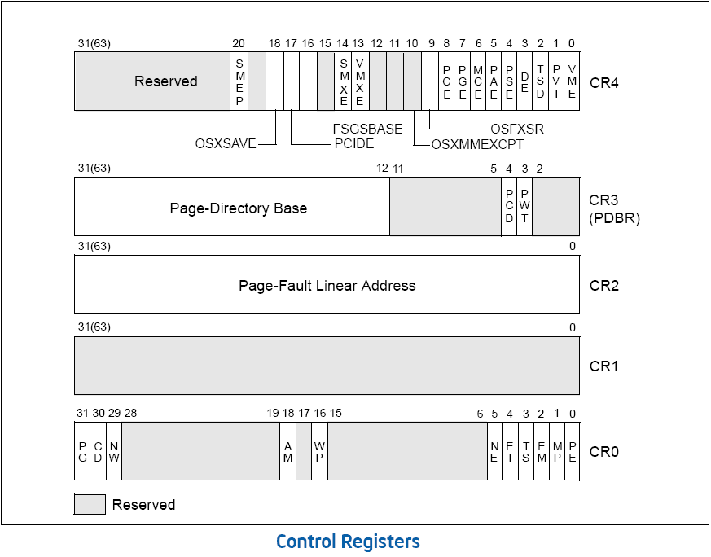
- 8个调试寄存器DR0~DR7
- 8个测试寄存器TR0~TR7

2.3 BIOS中断

2.3.1 调用格式
BIOS中断调用的一般格式为：
mov ah,功能号
…… ; 设置各种入口参数
int中断号

2.3.2 常用BIOS中断
- 显示字符——int 10h的0Eh功能
- 显示字符串——int 10h的13h功能
- 读按键——int 16h的00h功能
- 读扇区——int 13h的02h功能

2.3.3 MY-OS例
引导扇区程序（boot1.asm）：显示3个字符串（"MY-OS 1.0"、"(C) 2012 Li Caiwei"、"Please Key in characters (Esc to quit):"+ 响铃 换行 回车）、接受用户键入字符并回显到屏幕上。汇编代码参见“02汇编程序与代码块装载.doc”中的2.2的3。

2.4 装载代码块
- 将boot1.asm的第一行代码改为：org 7E00h，另存为boot2.asm
- 用NASM将boot2.asm编译为boot2.bin
- 利用WinHex将boot2.bin写入bt.img的第二个扇区
- 在原来的boot.asm的基础上，增加装载第二个扇区到7E00h处的汇编代码，保存为boot3.asm，参见“02汇编程序与代码块装载.doc”中的3
- 用NASM将boot3.asm编译成boot3.bin
- 利用WinHex或DiskWriter/FloppyWriter将boot3.bin写入bt.img的第一个扇区
- 用bt.img启动Bochs虚拟机

2.5 Debug
常用的debug命令：
- R（Register寄存器）——查看、修改CPU寄存器
- D（Dump转储）——查看内存中的内容
- E（Enter键入）——改写内存中的内容
- A（Assemble汇编）——以汇编指令的格式，在内存中写入一条机器指令
- U（Unassemble反汇编）——将内存中的机器指令翻译成汇编指令
- P（Proceed继续进行）——单步执行，类似于Step Over
- T（Trace跟踪）——执行一条机器指令，类似于Step Into
- N（Name名称）——指定文件名，供L和W命令使用
- L（Load装入）——读磁盘文件中的指定扇区到内存
- W（Write写入）——写内存数据到磁盘文件的指定扇区
- Q（Quit）——退出debug
- ?（帮助）——显示命令清单

2.6 COM文件

2.6.1 可执行文件格式
- BAT（batch file，批处理文件）——DOS/Windows的一种基于ASCII文本的脚本型可执行文件（扩展名为.bat或.cmd，后者为Windows NT引进）
- COM（command file，命令文件）——DOS的二进制裸格式，不分段，会被装载到当前段的100h处（需使用org 100h指令，SP=100h-4），文件大小必须≤64KB-256B
- EXE（executable file，可执行文件）——DOS/Windows的主要可执行文件类型，有三种格式：
  - MZ（Mark Zbikowski，MS-DOS的开发者之一）——原始的DOS可执行文件格式，以字母串“MZ”（5A 4D）开头
  - NE（New Executable，新可执行）——老式16位Windows可执行文件格式（包括.exe和.dll扩展名），1985年由Windows 1.0引进。NE是一种分段的可执行文件，为了向后兼容，保留了MZ文件头
  - PE（Portable Executable，可移植可执行）——Windows NT 3.1于1993年引进的32位可执行文件格式（包括.exe、.dll、.cpl、.ocx、.sys、.scr、.drv扩展名），现在支持x86、x64和IA-64指令集架构和.NET框架。PE格式是Unix的老式可执行文件格式COFF（Common Object File Format，公共对象文件格式）的修改版
- ELF（Executable and Linkable Format，可执行与可链接格式）——类Unix操作系统的标准二进制文件格式

2.6.2 生成和运行COM文件
- 将org 7C00h改为org 100h（0~100h用作栈）
- （如果需要用到堆栈[如有函数调用]，还需设置SS=CS、SP=100h-4）
- 例子：Hello（boot.asm->hello.asm）、MY-OS（boot1.asm-> my-os.asm）
- 用NASM编译成com文件：
nasm *.asm -o *.com
- 在DOS命令行/Windows的命令窗口（如NASM运行界面、“开始/运行”的cmd）中，使用hello或my-os启动运行

2.6.3 COM文件例hello
下面是可以生成COM文件的例子——使用BIOS的10h号中断的13h号功能，在文本屏幕的左上角，显示黑底红字的字符串“Hello, OS world!”。
- 源代码（hello.asm）
org 100h ; 告诉编译器程序加载到100H处
mov ax, cs ; 置DS和ES = CS
mov ds, ax
mov es, ax
mov ss, ax ; 设置堆栈指针
mov sp, 100h – 4
call DispStr ; 调用显示字符串函数
jmp $ ; 无限循环
DispStr: ; 显示字符串例程
mov ah, 13h ; AH=BIOS中断的功能号
mov al, 01h ; AL=1表示光标放到串尾
mov bh, 0 ; BH=页号
mov bl, 0Ch ; BL=颜色（黑底红字）
mov dh, 0 ; DH=行号
mov dl, 0 ; DL=列号
mov bp, BootMsg ; ES:BP=串地址
mov cx, strlen ; CX=串长
int 10h ; 调用10h号中断
ret ; 函数返回
BootMsg: ; 显示用的字符串
db " Hello, OS world!"
strlen equ $ - BootMsg ; 定义串长常量
- 用NASM编译成com文件：nasm hello.asm -o hello.com
- 在NASM的命令行，用hello<回车>运行

3 FAT文件系统与文件装载

3.1文件系统

3.1.1磁盘分区
- 磁盘分区表（DPT = Disk Partition Table）——位于引导扇区，含4个分区表项，每一项占16B。只有硬盘（U盘/固态盘）才有磁盘分区表，软盘无。如果DPT全为0，则表示无磁盘分区；有几个非0分区表项，就有几个磁盘分区（卷）；一个磁盘最多可有4个分区（卷）
- 分区表项的结构（10MB硬盘的CHS=80/4/63）：

分区表项的字段结构
偏移量 | 长度 | 含义（值） | 10MB硬盘例
0x00 | 1B | 分区是否激活（0x80或0） | 80h
0x01 | 1B | 开始磁头号 | 0
0x02 | 2B | 开始扇区号（低字节的低6位）和柱面号（其余10位，其中低位字节的高2位为其第9、10位） | 1和1（01 01）
0x04 | 1B | 分区类型（如：0x01 = FAT12、0x06/0x0E = FAT16、0x0B/0x0C = FAT32、0x07 = NTFS/ exFAT、0x05/0x0F = 扩展、0x83 = Linux、0xEE = GPT） | 1
0x05 | 1B | 结束磁头号 | 3
0x06 | 2B | 结束扇区号（低字节的低6位）和柱面号（其余10位，其中低位字节的高2位为其第9、10位） | 63和79（3F 4F）
0x08 | 4B | 分区起始地址的LBA（逻辑块地址）值（扇区序号） | （63*4=）252（4C 00）
0x0C | 4B | 分区大小 (总扇区数) | （20160-252=）19908  （C4 4D 00 00）
- 分区类型（CHS/LBA）——如0x01 = FAT12、0x06/0x0E = FAT16、0x0B/0x0C = FAT32、0x07 = NTFS、0x05/0x0F = 扩展、0x83 = Linux、0xEE = GPT（GUID Partition Table，全局唯一标识符分区表，一种新的磁盘分区表标准，由Intel公司于2010年推出，可突破传统MBR的2TB限制）
- CHS（Cylinder/Head/Sector，柱面/磁头/扇区）——磁盘的一种传统寻址方式。
- LBA（Logical Block Addressing，逻辑块寻址）——磁盘的一种线性寻址方式，有22b（ATA，1986）、28b（ATA-1，1994）和48b（ATA-6，2003）三种版本。1996年以后推出的硬盘一般都采用了LBA

3.1.2 FAT分区
FAT（File Allocation Table，文件分配表）是微软公司为其操作系统DOS和老式Windows所定义的一套文件系统，包括FAT12（≤32MB）、FAT16（≤32MB/2GB）、FAT32（≤2TB）和FAT64/exFAT（≤64ZB）等多种具体格式。
1GB（2³⁰）= 1024MB、1TB（2⁴⁰）= 1024GB、1PB（2⁵⁰）= 1024TB、1EB（2⁶⁰）= 1024PB、1ZB（2⁷⁰）= 1024EB、1YB（2⁸⁰）= 1024ZB。

3.2 FAT12
在我们的OS实验中，使用1.44MB软盘映像和10MB硬盘映像作为测试介质，采用FAT12文件系统。

3.2.1 磁盘格式
- 1.44MB软盘的格式
2个磁头（head）/ 盘面（side）、每磁头80个柱面（cylinder）/磁道（track）、每个柱面有18个扇区（sector）、每个扇区有512个字节（byte），所以软盘的容量为：
2磁头*80柱面*18扇区*512B=2880扇区*512B=1474560B=1440KB=1.44MB
对1.44MB软盘，采用FAT12分区，引导扇区中没有分区信息，但有根目录区（224条目*32B = 7168B = 14扇区）。
FAT12的每个FAT项占12位（1.5B），每个簇只有一个扇区。整个软盘2880个扇区，需要2880*1.5B = 4320B ≈ 8.44个扇区，所以每个FAT表的大小设为9个扇区。
- 10MB硬盘的格式
4个磁头（head）/ 盘面（side）、每磁头80个柱面（cylinder）/磁道（track）、每个柱面有63个扇区（sector）、每个扇区有512个字节（byte），所以磁盘的容量为：
4磁头*80柱面*63扇区*512B=20160扇区*512B=10321920B=10080KB≈9.84MB
对10MB硬盘，采用FAT12分区，主引导扇区中只有一个分区表项，分区从第2个（1号）柱面开始，起始扇区（=分区引导扇区）号为252。根目录区（512条目*32B = 16384B = 32扇区）。
FAT12的每个FAT项占12位（1.5B），每个簇有8个扇区。整个分区19859个扇区=（19859/8≈）2482簇，FAT表需要2482*1.5B = 3723B（/512）≈7.27个扇区，所以每个FAT表的大小设为8个扇区。

3.2.2 FAT12分区结构
- 1.44MB软盘
下面是1.44MB软盘映像的FAT12分区结构：

1.44MB软盘的FAT12分区结构
区域 | 起始地址 | 起始扇区 | 扇区数 | 内容 | 说明
引导扇区 | 0 | 0 | 1 | 主/分区引导扇区 | 无额外保留扇区
FAT区 | 200h | 1 | 9 | FAT#1 | 主FAT
FAT区 | 1400h | 10 | 9 | FAT#2 | 备份FAT
根目录区 | 2600h | 19 | 14 | 根目录 | 固定大小
数据区 | 4200h | 33 | 2847 | 文件数据 | 其余空间
- 10MB硬盘
下面是10MB硬盘映像（CHS=80/4/63）的FAT12分区结构：

10MB硬盘的FAT12分区结构
区域 | 起始地址 | 起始扇区 | 扇区数 | 内容 | 说明
主引导扇区 | 0 | 0 | 1 | 引导代码和DPT | 硬盘的主引导扇区和分区引导扇区必须分开
空白区 | 200h | 1 | 251 | 保留扇区 | 硬盘分区必须从一个柱面的起始处开始
分区引导扇区 | 1F800h | 252 | 1 | [E]PBP | 1号柱面的首个扇区
FAT区 | 1FA00h | 253 | 8 | FAT#1 | 主FAT
FAT区 | 20A00h | 261 | 8 | FAT#2 | 备份FAT
根目录区 | 21A00h | 269 | 32 | 根目录 | 固定大小
数据区 | 25A00h | 301 | 19859 | 文件数据 | 其余空间

3.2.3 分区引导扇区
分区引导扇区也叫VBR（Volume Boot Record，卷引导记录）区或PBR（Partition Boot Record，分区引导记录）区，是分区的第一个扇区（512B）。
FAT12分区引导扇区的结构
偏移 | 长度 | 内容
00h | 3B | 跳转指令（jmp 短偏移地址 nop = EB ??[一般为3E] 90）
03h | 8B | OEM名串“MY-OS1.0”（不足8B补空格符20h）
0Bh | 25B | BPB
24h | 26B | 扩展BPB
3Eh | 448B | 引导程序代码
01FEh | 2B | 有效结束标志（55 AA）

3.2.4 BPB与EPBP
BPB（BIOS Parameter Block，BIOS参数块）是一种数据结构，用于描述数据存储卷（如硬盘的卷分区）的物理布局。EBPB（Extended BIOS Parameter Block，扩展BPB）是BPB的补充。
FAT12的BPB结构（25B）
偏移 | 长度 | 内容 | 1.44M软盘值 | 10M硬盘值
0x0B | 2B | 每扇区字节数（一般为512） | 200h=512 | 200h=512
0x0D | 1B | 每簇扇区数 | 1 | 8
0x0E | 2B | 保留扇区数[含本扇区]（≥1） | 1 | 1
0x10 | 1B | FAT数（一般为2） | 2 | 2
0x11 | 2B | 最大根目录项数 | E0h=224 | 200h=512
0x13 | 2B | 总扇区数（<64K，容量<32MB） | B40h=2880 | 4DC4h=19908=20160-252
0x15 | 1B | 介质描述符 | F0h | F8H
0x16 | 2B | FAT占扇区数 | 9 | 8
0x18 | 2B | 每道扇区数 | 12h=18 | 3FH=63
0x1A | 2B | 磁头数 | 2 | 4
0x1C | 4B | 隐藏扇区数（对无分区的介质必须为0） | 0 | 0
0x20 | 4B | 总扇区数（≥64K，容量≥32MB） | 0 | 0

FAT12的EBPB结构（26B）
偏移 | 长度 | 内容 | 1.44M软盘值 | 10M硬盘值
0x24 | 1B | 驱动器号（软0/硬0x80） | 0 | 80h
0x25 | 1B | 保留（一般为0） | 0 | 0
0x26 | 1B | 扩展引导标签（一般为0x29） | 29h | 29h
0x27 | 4B | 卷ID（序列号，随机数） | 12345678h | 23456789
0x2B | 11B | 卷标（不足补空格，无效） | “MyOS System” | “MyOS System”
0x36 | 8B | 文件系统类型（不足补空格） | “FAT12 ” | “FAT12 ”

3.2.5 文件条目格式
FAT12采用多级目录结构，子目录用文件表示。文件数据块的大小为簇，采用链式存储。目录为文件条目的列表，每个条目占用32B（20h字节），其格式如下：
偏移 | 长度 | 内容
00h | 11B | 文件名8B（不足补空格）+ 扩展名3B（不足补空格），尾部空格被忽略  英文字母必须大写，非法标点字符有：”*+,./:;<=>?[\]
0Bh | 1B | 文件属性（普通/档案文件=20h、子目录=10h、卷标=08h）
0Ch | 10B | 保留（全为0）
16h | 2B | 最后写入时间（0~4位：秒/2[0~29]、5~10位：分[0~59]、11~15位：时[0~23]）
18h | 2B | 最后写入日期（0~4位：日[1~31]、5~8位：月[1~12]、9~15位：年[0=1980~127=2107]）
1Ah | 2B | 开始簇号，卷标、指向根目录的子目录“..”、空文件条目的开始簇号必须为0
1Ch | 4B | 文件大小（字节数）

文件条目第一个字节值的特殊含义
值（h） | 00 | 05 | 2E | E5
含义 | 条目未用且可用 | 值实际为E5H | 点条目（.或..） | 条目被删且不可用

文件属性的标志位
位序 | 7 | 6 | 5 | 4 | 3 | 2 | 1 | 0
掩码(h) | 80 | 40 | 20 | 10 | 08 | 04 | 02 | 01
含义 | 未用 | 设备 | 档案 | 子目录 | 卷标 | 系统 | 隐藏 | 只读

3.2.6 FAT项
FAT（File Allocation Table，文件分配表）是映射到分区中每个簇（cluster）的项（entry，条目）列表，FAT12的每个项占12位，FAT项取值的含义见下表：
FAT项值（h）
取值 | 含义
000 | 空闲簇
001 | 保留簇
002~FEF | 被占用簇，值为下一簇的序号
FF0~FF6 | 保留值
FF7 | 坏簇
FF8~FFF | 文件最后簇（一般取FFF）

FAT表的前两个项保存特殊的值（FAT12前三个字节h值=F0 FF FF）：
- 项0 = 低8位（首字节）为介质描述符（软盘为F0h、硬盘和U盘为F8h）、其余位全为1（FAT12：Fh）
- 项1 = 结束簇标记（FAT12通常取值为：FFFh）

3.2.7 汇编源程序
下面是生成1.44MB软盘的FAT12分区结构的汇编源程序代码，包括跳转指令、OEM串、BPB与EPBP,填充两个FAT表开始处的两个FAT项（F0 FF FF），并在根目录中增加一个卷标条目（因为EBPB中的卷标不起作用）。
汇编源代码（似boot4.asm）：
org 07c00h ; 加载到0:7C00h处
jmp short LABEL_START ; Start to boot.
nop ; 这个 nop 不可少
BS_OEMName DB 'MY-OS1.0' ; OEM String, 必须 8 个字节（不足补空格）
; 下面是 FAT12 的BPB与EPBP
BPB_BytsPerSec DW 512 ; 每扇区字节数
BPB_SecPerClus DB 1 ; 每簇多少扇区
BPB_RsvdSecCnt DW 1 ; Boot记录占用多少扇区
BPB_NumFATs DB 2 ; 共有多少 FAT 表
BPB_RootEntCnt DW 224 ; 根目录文件数最大值
BPB_TotSec16 DW 2880 ; 逻辑扇区总数
BPB_Media DB 0xF0 ; 介质描述符
BPB_FATSz16 DW 9 ; 每FAT扇区数
BPB_SecPerTrk DW 18 ; 每磁道扇区数
BPB_NumHeads DW 2 ; 磁头数(面数)
BPB_HiddSec DD 0 ; 隐藏扇区数
BPB_TotSec32 DD 0 ; wTotalSectorCount为0时这个值记录扇区数
BS_DrvNum DB 0 ; 中断 13 的驱动器号
BS_Reserved1 DB 0 ; 未使用
BS_BootSig DB 29h ; 扩展引导标记 (29h)
BS_VolID DD 12345678h; 卷序列号
BS_VolLab DB 'MyOS System' ; 卷标, 必须 11 个字节（不足补空格）
BS_FileSysType DB 'FAT12 ' ; 文件系统类型, 必须 8个字节（不足补空格）
LABEL_START: ; BOOT代码被略去
; 填充0和引导扇区的有效结束标志
times 510-($-$$) db 0 ; 用0填充引导扇区剩下的空间
db 55h,0aah ; 引导扇区结束标志
; 填充两个FAT表的头两个项（每个FAT占9个扇区）
db 0f0h, 0ffh, 0ffh ; 介质描述符（F0h）和Fh、结束簇标志项FFFh
times 512*9-3 db 0 ; 用0填充FAT#1剩下的空间
db 0f0h, 0ffh, 0ffh ; 介质描述符（F0h）和Fh、结束簇标志项FFFh
times 512*9-3 db 0 ; 用0填充FAT#2剩下的空间
; 根目录中的卷标条目
db 'MyOS System' ; 卷标, 必须 11 个字节（不足补空格）
db 8 ; 文件属性值（卷标条目的为08h）
dw 0,0,0,0,0 ; 10个保留字节
dw 0,0 ; 创建时间，设为1980年0月0日0时0分0秒
dw 0 ; 开始簇号（卷标条目的必需为0）
dd 0 ; 文件大小（也设为0）

3.3 DOS
DOS（Disk Operating System、磁盘操作系统）是PC机的传统操作系统，单用户、单任务、字符界面，运行在16位实模式（没有保护功能，最大内存空间只有640KB），命令行不区分字母的大小写。

3.3.1 组成与命令
- 组成
  - MS-DOS操作系统的核心由内核MSDOS.SYS、设备管理IO.SYS和命令COMMAND.COM三个文件组成。
  - 它们必须用DOS的外部命令SYS.COM复制到其他磁盘，才能生成DOS的启动盘。
  - 可用配置文件CONFIG.SYS来设置系统的配置
  - 还可以利用在启动时操作系统自动执行的批处理文件AUTOEXEC.BAT来设置一些环境参数和运行若干系统和应用程序。
- 内/外部命令
DOS的内部命令指COMMAND.COM中包含的命令，提供DOS的一些基本功能。可以用DOS帮助内部命令“?”列出所有的内部命令。其中常用的有：CD（改变当前目录）、DIR（列出目录）、MD（创建目录）、DEL（删除文件）、REN（修改文件名）、PATH（设置路径）、TYPE（显示文件内容）、CLS（清屏）、VER（版本）等。

3.3.2 生成文本文件

1．TYPE命令和I/O重定向
可用DOS（显示文本文件内容）的TYPE内部命令和I/O重定向功能，在B盘中生成若干简短的文本文件。方法是：先在命令行使用命令（其中，“con”为控制台设备[这里指键盘和显示器]，“>”为I/O重定向）：
type con > *.txt
进入输入状态，完成输入后，按Ctrl+C组合键退出。

2．Edit程序
可用DOS自带的仿图形界面的文本编辑程序Edit.exe来编辑和生成文本文件。使用方法与Windows所带的记事本程序类似，有菜单和对话框，也支持鼠标操作。

3．XCOPY命令
可不用自己一个一个地生成这些测试文件，而简单地使用DOS外部命令XCOPY将已经创建好的文本文件（位于FDOS11.img软盘的TEST目录中），包括HOUSE子目录，一次全部复制到B盘中：
A:\>xcopy test b:\ /s

3.4 文件加载
由于引导扇区的空间有限，操作系统的加载，必须依靠另外的装载程序模块来完成。而该装载模块，一般以文件形式，存储在磁盘系统分区的根目录中。
需要在引导扇区中增加汇编代码，来搜索FAT12软盘根目录中的操作系统装载程序的二进制文件LOADER.BIN，并将其加载到内存，最后将控制权交给此装载程序。

3.4.1 编写测试用的简单装载程序
我们编写一个简单的汇编程序，用作装载测试。该程序，利用修改显存中指定位置的字值，在文本窗口前4行的中央显示4个字符‘L’、‘O’、‘A’、‘D’。另外，为了测试引导程序的读入含多个扇区的装载文件的功能，我们故意安排每个显示字符的代码段，各占一个扇区，并将每个扇区的剩余部分填0。
具体源代码参见“03 FAT文件系统与文件装载.doc”中的5.1中的loader.asm。

3.4.2 加载LOADER.BIN文件
加载LOADER.BIN文件到内存的主要步骤（参见“03 FAT文件系统与文件装载.doc”中的5.3与boot5.asm）：
- 设当前扇区号为根目录的起始扇区号19
- 调用读扇区函数（先由扇区号算出柱面号、起始扇区、磁头号，再调用BIOS中断int 13h的02h功能读磁盘）读根目录的当前扇区到内存中的加载地址
- 依次比较当前扇区中各个文件条目（共16个）中的文件名串与“LOADER.BIN”
- 若无相等的文件条目，前扇区号加1，转到2
- 若找到相等的文件条目，从该条目获取起始簇号N
- 计算出簇号N所对应的装载文件的扇区号（=N+31）
- 调用读扇区函数将装载文件的当前扇区读到内存中加载地址的当前扇区
- 由当前簇号值N计算其对应FAT项在FAT表中的偏移地址D（=N*1.5B），由D值计算出FAT项所在扇区的序号K（=1+D/512）和偏移值O（=D%512）
- 调用读扇区函数将磁盘的（FAT表中的）K号和K+1号两个扇区（因为一个 FAT项可能跨越两个扇区）读入内存缓冲区（8F000h）
- 利用偏移值O获取FAT项值N（=文件下一个簇的序号）
- 若N<FF8h，则转到6
- 若N>=FF8h，则文件已经读完，跳转到装载程序

3.4.3 将文件添加到软盘映像中

1．WinImage
在Windows下，将文件添加到软盘映像中的最简单方法，是使用WinImage软件。具体步骤为：
- 运行WinImage程序，在弹出的信息框中按“确定”钮
- 打开软盘映像文件：用“文件/打开”菜单项，或单击工具条上的“打开”按钮，或按“Ctrl+O”组合键，在弹出的“打开”对话框中，选择FAT12软盘映像文件（如a.img或MyOS.img），按“打开”按钮
- 将要添加的文件拖放（或复制粘贴）到WinImage窗口的右部
- 保存软盘映像文件：用“文件/保存”菜单项，或单击工具条上的“保存”按钮，或按“Ctrl+S”组合键，在弹出的“加入”对话框中按“是”钮
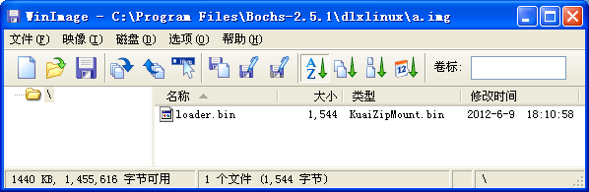

2．Linux
如果需要在Linux中进行汇编和C的混合编程，则可以用VMware虚拟机中的Linux（Ubuntu），将文件添加到FAT12软盘映像中。具体方法和步骤为：
- 运行VMware虚拟机中的Ubuntu
- 打开Linux的主文件夹
- 将Windows中的FAT12软盘映像文件（如a.img）和代码源程序（或它们所在的子目录），拖放（或复制粘贴）到Linux的主文件夹（并用“cd 子目录”命令进入该子目录）
- 创建挂载软盘映像用的子目录（如/mnt/floppy）：sudo mkdir /mnt/floppy
- 挂载软盘映像：sudo mount –o loop a.img /mnt/floppy
- 编译&链接程序
- 添加文件（如loader.bin）：sudo cp loader.bin /mnt/floppy -v
- 卸载软盘映像：sudo umount /mnt/floppy
- 将Linux的主文件夹中的FAT12软盘映像文件（如a.img），拖放（或复制&粘贴）到Windows（如Bochs程序的“MyOS”子目录）中

3．WinHex
可用WinHex来自己手工添加文件到FAT12软盘映像。
利用WinHex手工添加文件（如loader.bin）到FAT12软盘映像文件（如a.img），还可以帮助我们理解和掌握FAT12文件系统的具体结构和参数。下面是具体的步骤和参数：
- 启动WinHex、打开loader.bin和a.img文件
- 创建文件条目：在a.img中定位到根目录区（起始地址为2600h），找到一个空白的文件条目（每个条目20h/32B，起始字节的值为0的为空白条目），在条目开始处写入8+3的文件名（全大写，不足的补空格符20h）“LOADER BIN”、接着是文件属性1B=20h（普通档案文件）、保留10B（全设为0）、时间2B、日期2B、首簇号2B（？）、文件大小534（216h）等
- 设置FAT项：
- 定位到a.img的FAT#1区（起始地址为200h），找到2个相连的空白FAT项（每项12位/1个半字节，首个字节值为0的为空白项），置文件第1个FAT项的值=第2个FAT项的序号，置文件第2个FAT项的值=FFFh（表示文件结束）
- FAT项的序号的计算方法：项序号=项首地址相对于FAT#1区起始地址的偏移量/1.5。例如，若文件第1个FAT项的地址为203h，则偏移量=203h-200h=3，序号=3/1.5=2。文件第2个FAT项的序号自然=2+1=3（4.5[4的高4位]/1.5）。
- 再定位到a.img的FAT#2区（起始地址为1400h），将对应的两个FAT项填上同样的值
- 填写文件条目的首簇号：再一次定位到a.img的根目录区（起始地址为2600h），在刚才创建的文件条目的偏移1Ah处，填上在上面算得的文件第1个FAT项的序号
- 写入文件数据：由首簇号计算文件数据区的首地址= (首簇号+31)*512 [= (2 +31 )*512 =16896= 4200h]，定位到a.img的该地址处，（切换到loader.bin文件）选中并复制（Ctrl+A、Ctrl+C）loader.bin的全部内容，（再切换回a.img文件）粘贴到文件数据区的首地址处（Ctrl+B）
- 保存a.img文件（后再关闭WinHex）

4 中断处理与计时器
为了提高处理器的利用效率，计算机系统引入了中断。为了实现多道程序设计中的进程调度，操作系统必须控制计时器。

4.1 中断
中断(interrupt)是指对处理器正常处理过程的打断。中断与异常一样，都是在程序执行过程中的强制性转移，跳转到相应的处理程序。中断处理程序（interrupt handler）通常是操作系统的一部分，负责确定中断的性质并执行所需的操作。

4.1.1 PC中断系统
在实模式下，x86 PC机的中断系统，采用32位的中断向量（中断处理程序的映射地址），可处理256种不同类型的中断。
x86处理器有两条外部中断请求线：NMI（Non Maskable Interrupt，不可屏蔽中断）和INTR（Interrupt Request，中断请求[可屏蔽中断]）。CPU是否响应在INTR线上出现的中断请求，取决于标志寄存器FLAGS中的IF标志位的状态值是否为1。可用机器指令STI/CLI置IF标志位为1/0来开/关中断。注意，在系统复位后，会置IF=0（中断响应被关闭）。在任意一中断被响应后，也会置IF=0（关中断）。若想允许中断嵌套，必须在中断处理程序中，用STI指令来打开中断。在NMI线上的中断请求，不受标志位IF的影响。CPU在执行完当前指令后，会立即响应。不可屏蔽中断的优先级要高于可屏蔽中断的。
NMI和INTR两条中断线是远不能满足PC需求的，x86处理器用两个级联的8259A芯片作为外设向CPU申请中断的代理接口，使一条INTR线扩展成15条中断请求线。一般称两个8259A代理的16个中断为硬件中断。
计算机的中断一般可以分成三类：CPU内部中断（由CPU在执行有问题的指令时自己产生）、硬件中断（由I/O设备产生，在PC机中由8259A芯片代理）和软件中断（由程序员使用int指令产生）。
x86计算机在启动时会自动进入实模式状态，并由主板上的系统BIOS初始化8259A的各中断线的类型（0号为时钟中断），同时在内存的低位区（地址范围为0~1023[3FFH]，1KB）创建含256个中断向量的表IVT（Interrupt Vector Table，中断向量表）。其中每个向量[地址]占4个字节，格式为：16位段值:16位偏移值。
下面是PC机在实模式下的部分IVT（其中的类型码就是中断号）：
部分中断向量表（十六进制）
种类 | 类型码 | 地址 | 地址例值 | 功能
x86 | 0 | 00~03 | 00 00 00 00 | 除法溢出中断
x86 | 1 | 04~07 | 20 00 00 00 | 单步中断（用于调试）
x86 | 2 | 08~0B | 16 00 A1 03 | NMI（非屏蔽中断）
x86 | 3 | 0C~0F | 8B 01 70 00 | 断点中断（用于调试）
x86 | 4 | 10~13 | 8B 01 70 00 | 溢出中断
x86 | 5 | 14~17 | B9 06 0E 02 | 打印屏幕
x86 | 6 | 18~1B | 40 07 0E 02 | 保留
x86 | 7 | 1C~1F | FF 03 0E 02 | 保留
主8259A | 8 | 20~23 | 46 07 0E 02 | 计时器  (IRQ0)
主8259A | 9 | 24~27 | 0A 04 0E 02 | 键盘 (IRQ1)
主8259A | A | 28~2B | 3A 00 A1 03 | 彩色/图形 (IRQ2)
主8259A | B | 2C~2F | 54 00 A1 03 | 串行通信COM2 (IRQ3)
主8259A | C | 30~33 | 6E 00 A1 03 | 串行通信COM1 (IRQ4)
主8259A | D | 34~37 | 88 00 A1 03 | LPT2控制器 (IRQ5)
主8259A | E | 38~3B | A2 00 A1 03 | 软盘控制器 (IRQ6)
主8259A | F | 3C~3F | FF 03 0E 02 | LPT1控制器 (IRQ7)
BIOS | 10 | 40~43 | A9 08 0E 02 | 视频显示I/O
BIOS | 11 | 44~47 | A4 09 0E 02 | 设备检验
BIOS | 12 | 48~4B | AA 09 0E 02 | 测定存储器容量
BIOS | 13 | 4C~4F | 5D 04 0E 02 | 磁盘I/O
BIOS | 14 | 50~53 | B0 09 0E 02 | RS-232串行口I/O
BIOS | 15 | 54~57 | 0D 02 DD 02 | 系统描述表指针
BIOS | 16 | 58~5B | C4 09 0E 02 | 键盘I/O
BIOS | 17 | 5C~5F | 8B 05 0E 02 | 打印机I/O
BIOS | 18 | 60~63 | 0E 0C 0E 02 | ROM BASIC入口代码
BIOS | 19 | 64~67 | 14 0C 0E 02 | 引导装入程序
BIOS | 1A | 68~6B | 1F 0C 0E 02 | 日时钟
用户 | 1B | 6C~6F | AD 06 0E 02 | Ctrl+Break控制的软中断
用户 | 1C | 70~73 | AD 06 0E 02 | 定时器控制的软中断
参数表指针 | 1D | 74~77 | A4 F0 00 F0 | 视频参数块
参数表指针 | 1E | 78~7B | 37 05 0E 02 | 软盘参数块
参数表指针 | 1F | 7B~7F | 1B C5 00 C0 | 图形字符扩展码

其中我们已经和将要用到的有：8号时钟中断、10h号视频显示I/O中断、13h号磁盘I/O和16号键盘I/O中断。
但是，当系统进入保护模式后，该IVT会失效，需改用IDT（Interrupt Descriptor Table，中断描述表），必须自己编程来初始化主从8259A的起始中断序号（一般设为20h和28h）、自己编写对应的中断处理程序、自己定义并装入IDT。
在实模式下，每当中断发生时，CPU都会中止当前程序的运行，并先后将标志寄存器FLAGS、CS和IP寄存器中的当前值压入当前程序的栈中，接着清除IF标志（IF=0以禁止中断）和TF（陷阱标志/单步调试）、RF（[调试]恢复标志）和AC（对齐检测标志）标志，最后转换程序控制到IVT中的中断号所对应的向量所指定的位置。

4.1.2 中断控制器8259A
PC机中有两个级联的8259A，它们是一种可编程中断控制器，主要功能是在有多个中断源的系统中，接受外部的中断请求，并进行判断，选中当前优先级最高的中断请求，再将此请求送到CPU的INTR端；当CPU响应中断并进入中断子程序的处理过程后，中断控制器仍负责对外部中断请求的管理。
每个8259A有8根中断请求线（Interrupt Request Lines）IR0~IR7，从8259A被级联到主8259A的第3根中断请求线IR2上。
每个8259A都有两个I/O端口，主8259A所对应的端口地址为20h和21h，从8259A的为A0h和A1h。程序员可通过in/out指令来读写这些端口，从而操作这两个中断控制器。

1．初始化
从上面的IVT可以看出，PC在系统BIOS初始化时，已经将主8259A的起始（时钟）中断号初始化为了8。如果你的程序不需要改变主/从8259A的起始中断号，就不用再进行一次8259A的初始化，而是可以直接使用已经初始化好了的中断向量。
但是在保护模式下，IVT已经失效，原来初始化的主8259A的起始中断号8，已经被CPU的异常占据（中断号00h~1Fh，共32个）。为了使用时钟中断，我们必须自己动手来重新初始化8259A。在保护模式下，一般将主/从8259A中断请求的起始中断向量号设置成20h/28h。当然，你也可以将它们设置成其他任意>1Fh的值，如40h/48h。
8259A的初始化由有严格顺序的4步组成：
  - 往端口20h（主片）[或A0h（从片）]写入ICW1
  - 往端口21h（主片）[或A1h（从片）]写入ICW2
  - 往端口21h（主片）[或A1h（从片）]写入ICW3
  - 往端口21h（主片）[或A1h（从片）]写入ICW4
其中的ICW（Initialization Command Word，初始化命令字）是一种具有特定格式的字节。
在ICW1~ICW4中，只有设置主/从8259A中断请求的起始中断向量号的ICW2才是最重要的，也是唯一可变的，其他的ICW取值则是基本固定的。
下面是一段初始化8259A的汇编代码：
; Init8259A -------------------------------------------------------------------------------------------
Init8259A:
mov al, 11h
out 20h, al ; 主8259A, ICW1.
call io_delay

out 0A0h, al ; 从8259A, ICW1.
call io_delay

mov al, 20h ; IRQ0对应中断向量0x20
out 21h, al ; 主8259A, ICW2.
call io_delay

mov al, 28h ; IRQ8对应中断向量0x28
out 0A1h, al ; 从8259A, ICW2.
call io_delay

mov al, 4 ; IR2对应从8259A
out 21h, al ; 主8259A, ICW3.
call io_delay

mov al, 2 ; 对应主8259A的IR2
out 0A1h, al ; 从8259A, ICW3.
call io_delay

mov al, 1
out 21h, al ; 主8259A, ICW4.
call io_delay

out 0A1h, al ; 从8259A, ICW4.
call io_delay

ret
; Init8259A -------------------------------------------------------------------------------------------

io_delay:
nop
nop
nop
nop
ret
由于写8259A端口会产生一些列的操作，需要若干指令周期，所以我们在每个写端口语句之后，都会添加一个对自己编写的I/O延时函数io_delay的调用，该函数只是简单地执行了4个nop指令。

2．操作
在初始化8259A后，程序员就可以在任何时候，以任何顺序向8259A发送OCW（Operation Command Word，操作控制字）了。共有三种OCW：
- OCW1（21h或A1h端口）——用来做中断请求屏蔽用的操作控制字。如果你想屏蔽某个IRQ，只需要将对应的二进制位置为1，然后发送给相应的8259A即可。
例如：
mov al, 11111110b ; AL=FEh：仅仅开启定时器中断
;mov al, 11111111b ; AL=FFh：屏蔽主8259A所有中断
out 21h, al ; 主8259A, OCW1.
call io_delay

mov al, 11111111b ; AL=FFh：屏蔽从8259A所有中断
out 0A1h, al ; 从8259A, OCW1.
call io_delay
还可以用in指令来读取8259A的屏蔽字，例如：
in al,21h ; 读取主8259A的屏蔽字
in ah,0A1h ; 读取从8259A的屏蔽字
例如：
; 关闭时钟中断
in al,21h ; 读取主8259A的屏蔽字
or al,1 ; 关闭定时器中断
out 21h, al ; 主8259A, OCW1.

; 打开时钟中断
in al,21h ; 读取主8259A的屏蔽字
and al,0Eh ; 打开定时器中断
out 21h, al ; 主8259A, OCW1.
- OCW2（20h或A0h端口）——主要用于向8259A发送EOI。OCW2的第3、4号位必须为0。
由于我们在ICW4中设置的是使用正常/手工发送EOI（End of Interrupt，中断结束），所以我们可用OCW2=00100000=20h发送EOI信号给8259A来告知中断处理程序的结束。
例如：
mov al,20h ; AL = EOI
out 20h,al ; 发送EOI到主8529A
out 0A0h,al ; 发送EOI到从8529A
iret ; 从中断返回
- OCW3 （20h或A0h端口）——主要用于设置下一个读端口的动作将要读取IRR或ISR寄存器的内容。OCW3的第3号位必须为1、第4号位必须为0。
通过设置OCW3的低两位为10（=2）或11（=3），可通知8259A下次读端口时，返回IRR（Interrupt Request Register，中断请求寄存器，用作暂时放置未被进一步处理的中断）或ISR（In-Service Register，在使用中断，当一个中断正在被CPU处理时，此中断被放置在ISR中）。
例如：
mov al,10 ; 返回IRR
out 20h,al ; 发送OCW3到主8259A
in al,20h ; 读主8259A的IRR

4.1.3 中断向量
在实模式下的x86系统中，CPU在响应各种中断后，会保存标志寄存器FLAGS和断点（代码寄存器CS及指令指针寄存器IP），清除IF和TF标志，屏蔽INTR和单步中断，然后通过中断号（类型码）（*4B）找到中断向量表中对应的中断向量起始地址，利用占4个字节的中断向量中保存的中断处理程序的16位段地址和16位偏移地址，将它们分别传送到CS和IP中，转入中断处理程序执行。
x86系统在启动时，进入实模式，由系统BIOS在内存的低位区（地址为0~1023[3FFH]，1KB）创建含256个中断向量的IVT，每个向量（地址）占4个字节，格式为：16位段值:16位偏移值（注意Intel CPU的低位在前，所以字序为16位偏移地址、16位段地址）。
中断请求
第1个中断响应周期
主8259A向从8259A输出级联地址
第2个中断响应周期
读取8259A输出的中断类型码
FLAGS、CS、IP入栈
IF=0、TF=0
[4n][4n+1]→IP
[4n+2][4n+3]→CS
INTR
NMI
实模式下的中断响应过程

4.1.4 时钟中断例
下面的汇编程序，修改时钟（计时器）所对应的8号中断向量（地址为IP=4*8=32=20h、CS=IP+2=22h）里的中断处理程序地址，使其指向我们自己的时钟中断处理程序Timer。在该程序段中，我们递增位于文本窗口顶行中央（0行39列）字符的值（文本窗口所有字符的初始值都为20h=空格符，颜色为07h=白色）。由于时钟中断会周期性的发生（18.2Hz），所以我们的程序段就会被周期性的调用了。
由于一秒钟修改18.2次字符的速度太快，人眼反应不过来，所以我们在程序中作了延时处理，每隔delay（=4，可更改）个时钟周期，才修改字符一次，相当于每秒修改4.55次。
用计时器周期性修改显示字符值的汇编程序的源代码（tc.asm）：
org 100h ; 程序加载到100h，可用于生成COM
; 设置时钟中断向量（08h），初始化段寄存器
xor ax,ax ; AX = 0
mov es,ax ; ES = 0
mov word[es:20h],Timer ; 设置时钟中断向量的偏移地址
mov ax,cs
mov [es:22h],ax ; 设置时钟中断向量的段地址=CS
mov ds,ax ; DS = CS
mov es,ax ; ES = CS
mov ax,0B800h ; 彩色文本窗口显存的起始地址
mov gs,ax ; GS = B800h
jmp $ ; 死循环
; 时钟中断处理程序
delay equ 4 ; 计时器延迟计数
count db delay ; 计时器计数变量，初值=delay
Timer:
dec byte[count] ; 递减计数变量
jnz end ; >0：跳转
inc byte[gs:((80*0+39)*2)] ; =0：递增显示字符的ASCII码值
mov byte[count],delay ; 重置计数变量=初值delay
end:
mov al,20h ; AL = EOI
out 20h,al ; 发送EOI到主8529A
out 0A0h,al ; 发送EOI到从8529A
iret ; 从中断返回
将此程序保存为（NASM目录中的）tc.asm文件，并用NASM将其汇编成tc.com文件，然后在命令行运行该程序。

4.2 计时器
计时器指可编程时钟（programmable clock），由石英晶体振荡器、计数器和寄存器三部分组成。PC计时器8253中的三个时钟的输入频率都为1.19MHz（1,193,181.8181Hz）。
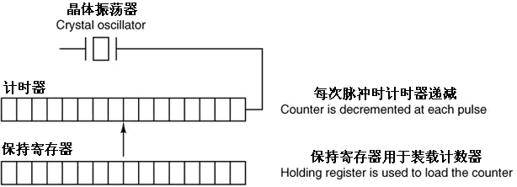
可编程时钟

可编程时钟在启动时，将保存在寄存器中的值复制到计时器中。在晶振每来一个脉冲时，计时器的值减1。当计时器的值减至0时，引发一个中断。然后，寄存器将自动把其中的值复制到计时器中，再重新开始计数。这样会产生周期性的中断，称为时钟节拍（clock ticks）。

4.2.1计时器8253
8253中有3个16位计数器，作用各不相同，参见下表：
计数器 | 作用
计数器0 | 输出到IRQ0，产生18.2Hz的周期性时钟中断
计数器1 | 产生输出间隔为15μs的脉冲，用于DMA刷新
计数器2 | 输出不同频率的方波，经75477电流驱动器放大后，推动扬声器发出不同频率的声音
其中计数器0每秒产生18.2次中断，是在计算机启动时由BIOS设置的。其实8253中的各个计数器所产生的输出间隔，都是可以通过编程来控制的。
若将16位计数器0的16个二进制位全置为1（=FFFFh=65535），则其中断周期为（其中1193182为8253三个计数器的统一输入频率）：
1193182/65535 ≈ 18.2068 ≈ 18.2
这正是BIOS设置的计数器0的初始中断频率。
可以通过向计数器对应端口写操作来改变其值，下面是8253的I/O端口列表：
端口 | 计数器或寄存器
40h | 计数器0
41h | 计数器1
42h | 计数器2
43h | 控制字寄存器
不过，不能直接写计数器端口，须先向控制字寄存器写入8位的控制字来确定8253的工作方式（mode）和选择计数器。

4.2.2 设置计时器中断频率
我们感兴趣的时钟（频率发生器）对应于8253中计数器0的工作方式2，对应的控制字值为34h。通过修改8253中计数器0的值，可以设置自己的计时器中断的频率。
下面是设置计时器频率的汇编代码段：
SetTimer:
mov al,34h ; 设控制字值
out 43h,al ; 写控制字到控制字寄存器
mov ax,1193182/100 ; 每秒100次中断（10ms一次）
out 40h,al ; 写计数器0的低字节
mov al,ah ; AL=AH
out 40h,al ; 写计数器0的高字节
ret
只需修改代码中红色的数字（如30或25等），就可以设置不同的计时器中断频率。但是这个数字的值必须>=19，不然该除法的商会从16位寄存器AX中溢出，得到的是一个错误的值（可能是一个你不希望的一个非常快的时钟中断频率）。

4.2.3 用计时器发声
因为计数器2连接到（PC机机箱中的小）扬声器，可以用于产生声音。可以选用8253的工作方式3（方波发生器），写入16位的计数值（0=最高频率/高音=1.193MHz、65535=最低频率/低音=18.2HZ）可启动计数器2连续发出方波。对应的控制字为B6h。
为开启扬声器，还需要向端口61h（对应于可编程外围接口芯片8255B）写值3。

5 实模式下的进程调度
采用汇编语言，利用计时器，在PC机上，实现实模式下多个进程间的简单切换。

5.1 内核和应用程序加载

5.1.1 应用程序
为了测试进程调度，我们编写三个功能相同的应用程序，分别不断显示字符A、B、C。
我们的三个类似的应用程序都非常简单，只是在各自行的当前位置循环显示各自的字符，并更新（加2）当前显示位置CharPos。
为了以避免在进程调度的时钟处理程序中可能遇到的中断重入的麻烦，我们不调用显示中断int 10h，而是采用了直接改写文本窗口对应显存内容的方法来显示字符。我们将显示字符功能写成一个函数，用AL（=字符的ASCII编码）作传递参数。
为了区别不同的应用程序，A、B、C程序的显示的字符分别是‘A’、‘B’、‘C’，起始的显示行分别设为2、10、18。
因为现代CPU的速度太快，不需0.1秒，就可将字符填满整个屏幕，不利于测试观察。解决办法是使用延时循环，循环次数大概是10⁶级。

5.1.2 装载程序
我们需要重写操作系统的装入程序loader.asm（原来的版本是用于测试的，是一个只能显示L、O、A、D四个字符的简单程序），使其能够装入内核程序kernel.bin和若干应用程序（在本实验里是a.bin、b.bin、c.bin）。为了简单，也需要将kernel.bin和这几个应用程序的二进制文件也放在软盘映像的根目录。
引导和装载时的内存地址安排：引导扇区boot5.bin由BIOS例程加载到7C00h，装载程序loader.bin由引导程序加载到90000h，内核程序kernel.bin和应用程序A、B、C则被装载程序分别加载到40000h和6000h、70000h、8000h。
我们的loader.asm程序，可以借鉴boot5.asm中装入loader.bin文件的相关代码，添加一个外循环（循环变量为count），使其能够装入多个文件，显示多个提示串。
; 下面在A盘根目录中寻找 *.BIN
LABEL_REPEAT: ; 装载文件循环，循环变量为count = 0~3
mov dh, byte [count] ; "Loader *"
call DispStr ; 显示字符串
……
LABEL_FILE_LOADED:
inc byte [count]
cmp byte [count], 4
jnz LABEL_REPEAT
……
count db 0 ; 已装入的文件数（循环变量）
BaseOfFile: dw 4000h, 6000h, 7000h, 8000h ; 内核与进程A、B、C的内存基地址
; 文件名字符串
FileName: db "KERNEL BIN" ; KERNEL.BIN文件名
FileName1 db "A BIN" ; A.BIN文件名
FileName2 db "B BIN" ; B.BIN文件名
FileName3 db "C BIN" ; C.BIN文件名
; 为简化代码，下面每个字符串的长度均为MessageLength（=11），似串数组
MessageLength equ 11
BootMessage: db "Load Kernel" ; 11字节，不够则用空格补齐。序号0
Message1 db "Load Proc A" ; 11字节，不够则用空格补齐。序号1
Message2 db "Load Proc B" ; 11字节，不够则用空格补齐。序号2
Message3 db "Load Proc C" ; 11字节，不够则用空格补齐。序号3
Message4 db "Not found! " ; 11字节，不够则用空格补齐。序号4
Message5 db "Load finish" ; 11字节，不够则用空格补齐。序号5

5.2 内核程序

5.2.1 PCB与进程表
为了简单，我们用数组（而不是链表）来实现进程表，进程表含3个应用程序的PCB（Process Control Block，进程控制块）。
同样是为了简单，我们的PCB的内容不多（42B），主要有（在实模式下）恢复进程运行所必需的（16位）进程状态上下文寄存器，即CPU中的8个通用寄存器（包括4个数据寄存器和4个指针寄存器）、段寄存器、标志寄存器和指令指针寄存器中的当前值，以及进程ID和进程名串。
其中的标志寄存器FLAGS、代码段寄存器CS和指令指针寄存器IP，由处理器在中断发生时自动依次压入当前应用程序栈中的。8个通用寄存器，由我们在调度程序中用PUSHA指令一起压入栈（顺序：AX、CX、DX、BX、SP[原来的值]、BP、SI、DI，对应的出栈指令为POPA）。堆栈段寄存器SS，由调度程序手工赋值。其余段寄存器（DS、ES、FS、GS）由调度程序用PUSH指令依次一个个压栈。

5.2.2 调用与返回指令
下面是x86 CPU在实模式下的若干调用与返回指令（包括中断处理函数的调用与返回）所进行的实际操作：
- 调用指令
CALL 标号 = PUSH IP、JMP 标号（设置IP=标号偏移地址）
CALL FAR 远标号 = PUSH CS、PUSH IP、JMP 远标号（设置CS=远标号基地址、IP=远标号偏移地址）
INT n = PUSHF、PUSH CS、PUSH IP、JMP [0 : 4*n+2] : [0 : 4*n] （设置CS=[0 : 4*n+2]、IP=[0 : 4*n]）
- 返回指令
RET = POP IP
RETF = POP IP、POP CS
IRET = POP IP、POP CS、POPF
可见，在近调用/返回中，压栈/出栈的只有指令指针寄存器IP；远调用/返回，除了IP外，还增加了代码段寄存器CS；中断/返回，则在IP和CS之外，又增加了标志寄存器FLAGS。
在32位保护模式下的中断/返回，另外还增加了栈指针寄存器ESP和栈段寄存器SS。而且除了段寄存器外，其余寄存器都是32位的。PUSHA --> PUSHAD、IRET --> IRETD。

5.2.3 三种栈
进程调度需要使用大量栈操作，而且涉及到三种不同的栈：应用程序栈、进程表栈、内核栈。其中的进程表栈，只是我们为了保存和恢复进程的上下文寄存器值，而临时设置的一个伪局部栈，不是正常的程序栈。
在时钟中断发生时，实模式下的CPU会将FLAGS、CS、IP先后压入当前被中断程序（应用程序进程X）的堆栈中，接着跳转到（位于kernel内）时钟中断处理程序（Timer函数）执行。注意，此时并没有改变堆栈（的SS和SP），换句话说，我们内核里的中断处理函数，在刚开始时，使用的是被中断进程的堆栈。
为了及时保护中断现场，必须在中断处理函数的最开始处，立即保存被中断程序的所有上下文寄存器中的当前值。不能先进行栈切换，再来保存寄存器。因为切换栈所需的若干指令，会破坏寄存器的当前值。这也正是我们在中断处理函数Timer的开始处，如此安排代码的理由。
我们PCB中的16个寄存器值，现在有15个在当前进程的栈中（另外一个是栈段寄存器SS）。我们安排在内核的调度函数schedule中，将这些寄存器值复制到位于内核的进程表的对应PCB中。使用的是重复字串传送指令REP MOVSW（以CX为计数值），它将DS:SI处的字传送到ES:DI处，并SI+=2、DI+=2、CX--，直到CX=0。
由于这时需要将DS指向被中断应用程序进程的堆栈段SS，所以在这段复制寄存器值的汇编代码段中，所有涉及内核偏移地址的变量标号，都不能直接使用（因为它们是相对于内核DS的），而必须先让ES=内核DS、DI=标号，再用[ES:标号]才能正确访问变量的地址。

5.2.4 进程切换
我们用内核函数restart来恢复下一进程原来被中断时的上下文，并切换到下一进程运行。这里面最棘手的问题是SS的切换。

1．栈切换问题
使用标准的中断返回指令IRET和原进程的栈，可以恢复（出栈）IP、CS和FLAGS，并返回到被中断的原进程执行，不需要进行栈切换，但也不能进行进程切换。
如果使用我们的临时（对应于下一进程的）PCB栈，也可以用指令IRET完成进程切换，但是却无法进行栈切换。因为在执行IRET指令之后，执行权已经转到新进程，无法执行栈切换的内核代码；而如果在执行IRET指令之前执行栈切换（设置新进程的SS和SP的值），则IRET指令就无法正确执行，因为IRET必须使用PCB栈才能完成自己的任务。
解决办法是，不使用IRET指令，而是改用RETF指令，但必须自己恢复FLAGS和SS，这也是我们程序所采用的方案。
为了能够同时完成进程切换和栈切换，我们的做法是先切换到下一进程的栈，再将返回指令RETF所需的IP和CS的值，预先压入此栈中，在恢复上下文寄存器值后，再使用RETF指令进行进程切换。
因为恢复上下文寄存器，和栈切换，以及进程切换的准备操作，是交错进行的，所以程序的逻辑有些复杂，我们先尽可能多地恢复寄存器的值，再进行栈切换。但是将还需要使用到的DS先不恢复，而是在栈切换完成后，先压入新进程栈中，等以后切换进程前再弹出。IP和CS也从PCB中取出后压入新进程的栈中。在这些操作中还需使用一个寄存器，我们用的是SI，也需要先从PCB中取出压入新进程栈中，等最后一刻才恢复。

2．restart源代码
下面是用于完成进程切换的函数restart的源代码：
; ---------------------------------------------------------------
; 启动下一进程函数
restart: ; 先切换到PCB栈，再切换到下一进程的栈
; 设置SS和SP使其指向PCBi
mov ax,ksg
mov ds,ax ; DS = 4000h
mov ss,ax ; SS = 4000h
mov sp,[p_proc_ready] ; SP = PCBi
; 已经切换到下一进程所对应的PCB栈

; 从PCB（栈）中恢复寄存器值
pop gs
pop fs
pop es
add sp,2 ; 跳过DS
popa
add sp,4 ; 跳过IP和CS
popf
pop ss ; 开始切换到下一进程的栈

; 重新恢复下一进程的SP
mov si,[p_proc_ready] ; SI = [p_proc_ready] = PCB起始地址
add si,SP_off ; SI = PCB的SP地址
mov sp,[si] ; SP = 下一进程的SP值
; 已经切换到下一进程的栈

; 将IP和CS压入下一进程栈，供切换进程时使用
add si,IP_off ; SI += 10 (=24)，指向PCB中的IP处
push dword [si] ; IP和CS一起入栈

; 将SI和DS压入下一进程栈，供切换进程前恢复
mov si,[p_proc_ready] ; SI = [p_proc_ready] = PCB起始地址
add si,DS_off ; SI += 6，指向PCB中的DS处
push word [si] ; 保存DS
add si,SI_off ; SI += 4 (=10)，指向PCB中的SI处
push word [si] ; 保存SI

; 恢复SI和DS
pop si
pop ds

; 切换到下一进程
retf ; 利用栈中的IP和CS进行远程返回
; ---------------------------------------------------------------

3．优先级调度
可以通过在PCB中增加优先级项（可以是不同的延时计数值），并配套修改内核中的调度程序，可以实现简单的进程优先级调度。

6 保护模式与段页式内存管理
可参考《汇编与接口》课件中的“04内存管理与保护模式.doc”和《操作系统原理实验》课件的“06特权级与代码转移.doc”等实验说明文档。

6.1 x86的内存管理

6.1.1 实模式
Intel于1978年推出的16位处理器8086，采用的是分段内存管理，CPU中有CS、DS、SS和ES四个16位段寄存器，作为基地址，分别用于生成代码、数据、堆栈和其他段的物理地址：
20位物理地址 = 16位段寄存器值*16（或左移4位） + 16位偏移量
寻址空间只有（2²⁰=）1MB，段的基址可以指向1MB内存的任意地方（但要求16B对齐），最大段长为（2¹⁶=）64KB。
因为这样的CPU只能生成和访问真实的物理内存地址，所以被称为实地址模式（real-address mode），简称为实模式（real mode）。
不过这种分段方法并不是现代的分段技术，没有提供任何内存保护功能，无特权分级、也不能阻止内存的越界访问，任何程序都可以随意改变CS、DS和SS寄存器中的值，从而可以执行/访问内存任何地址的指令/数据，完全没有安全可言。因此在8086 CPU上，是不可能构建现代操作系统的。

6.1.2 保护模式
1982年推出的16位的80286处理器，在x86体系中首次引入了（分段式的）内存保护机制，称之为保护模式（protected mode）。不过80286的保护模式只支持24位的地址空间（最多只能访问16MB内存）和16位的界限大小（最大段长为2¹⁶=64KB或2¹⁶⁺⁸=2²⁴=16MB），且只能从实模式进入保护模式，而不能从保护模式返回实模式。
1985年推出的32位处理器80386，其保护模式支持32位的地址空间，寻址空间达到（2³²=）4GB。但是为了与分段式的8086兼容，80386并没有使用简单的线性地址空间，而是采用了基于分段的分页内存管理方法（分页管理是80386新增加的）。其中，分段是必须的，分页则是可选的。
保护模式不但大大增加了可访问的地址空间（1MB-->4GB），而且提供了大量内存保护机制。如区分4个特权级（高/内核0~3低/用户）和3种特权级类型（运行程序的CPL、访问段的DPL、代码转移的RPL）、限制对数据的访问、进行段的越界检查、控制代码转移（包括过程调用CALL、程序切换JMP和中断处理INT）。

6.2 特权级

6.2.1 特权级别
在IA32处理器的分段机制中，采用的是环保护方式，有0~3共4个特权级（Privilege Level），数字越小级别越高。内层的级别高，外层的级别低。
实模式下无特权级的概念，但是其程序可以执行CPU的特权系统指令（所以相当于特权级为0）。从实模式进入保护模式的程序（如操作系统的内核），其特权级也为0。而保护模式下的用户程序进程的特权级，一般设为3。
处理器通过识别CPL、DPL和RPL这三种特权级，来进行特权级检验，从而实现分段内存的保护功能。
- CPL（Current Privilege Level，当前特权级）——为当前执行的程序或任务的特权级，存储在段寄存器CS和SS的低2位中，也被称为寄存器特权级。
- DPL（Descriptor Privilege Level，描述符特权级）——为段或门的特权级，存储在段或门描述符的DPL字段中，用于对目标代码和数据的访问控制，也被称为目标特权级。
- RPL（Requested Privilege Level，请求特权级）——为取代（override）特权级，存储在指向目标代码段的段/门选择符的低2位中，也被称为选择符特权级，用于控制过程调用（CALL）、程序跳转（JMP）和中断处理（INT）。
只有CPL的级别不低于（即级别数小于或等于）DPL时，当前的程序才有权访问对应的段。
请求/取代特权级被存放在指向目标代码段选择符低2位的RPL字段中，当CPU准备进行代码转移时，会检查此RPL特权级，只有当RPL的级别不低于于（即级别数小于或等于）被访问段的DPL时，代码转移才被允许。

6.2.2 一致性
在保护模式下，为了进一步控制代码转移和数据访问，IA-32处理器还在段描述符中专门引入了一个一致性控制位C（Conforming，一致/符合/顺应），位于段描述符类型字段的第3位。
所有的数据段总是非一致的，不允许特权级更低的代码段访问。一致代码段允许从特权级更低的代码转入（并以转入前的原特权级继续运行），而非一致代码段则不允许。同特权级的代码转移和数据访问总是允许的。而不论是一致还是非一致（nonconforming）的代码段，都不允许（通过CALL和JMP指令）从高特权级转移到低特权级。对违规的代码转移和数据访问，CPU会产生一般保护异常#GP。
一般将（高特权级的）系统服务和实用程序等放入一致代码段，供（低特权级的）用户程序访问。而将不能被特权级更低的程序和过程访问的系统实用程序放入非一致代码段。

6.2.3 特权指令
在保护模式下，某些系统指令属于特权指令，是禁止应用程序使用的。这些特权指令控制着系统功能（比如装载系统寄存器），仅当CPL 为0 时才能执行它们。如果CPL 不为0 时执行它们，将会产生一个一般保护异常#GP（General-Protection exception）。
以下是常用的特权0级的系统指令：
- LGDT/SGDT——装载/保存GDT 寄存器。
- LLDT/SLDT——装载/保存LDT 寄存器。
- LIDT/SIDT——装载/保存IDT 寄存器。
- LTR/STR——装载/保存任务寄存器。
- MOV（控制寄存器）——读写控制寄存器C0和C3。

6.3 分段与分页
保护模式下，分段用于段的内存保护（包括特权级检验和越界检查），分页则用于虚拟内存管理（包括页面的寻址和在主辅存间的交换）。

6.3.1 分段
分段将处理器可寻址的内存空间（称为线性地址空间）划分为较小的受保护的地址空间（称为段），段可用于容纳程序的代码、数据和堆栈，或系统的数据结构（如GDT、LDT或TSS）。可以为每个运行的程序指派各自的段集（LDT）。分段机制还允许将段分类，从而可限制在某个特定段类上能够执行的操作。

1．逻辑地址
为了定位特定段中的字节，必须提供一个逻辑地址（也称为远指针），它包含一个段选择符和一个偏移量。段选择符是段唯一的标识符，它提供段描述符在描述符表中的偏移量。段描述符指定段的段在线性地址空间中的起始地址（基址）、大小、访问权限和特权级、段类型等。
IA-32的分段保护模式下的逻辑地址由一个16位的段选择符和一个32位的偏移量构成：
逻辑地址 = 段选择符 : 偏移量
CPU的分段机制（硬件），可将段式逻辑地址映射成处理器线性地址空间中的线性地址：
段选择符 --> 段描述符 --> 段基址
段基址 + 偏移量 = 线性地址
即：

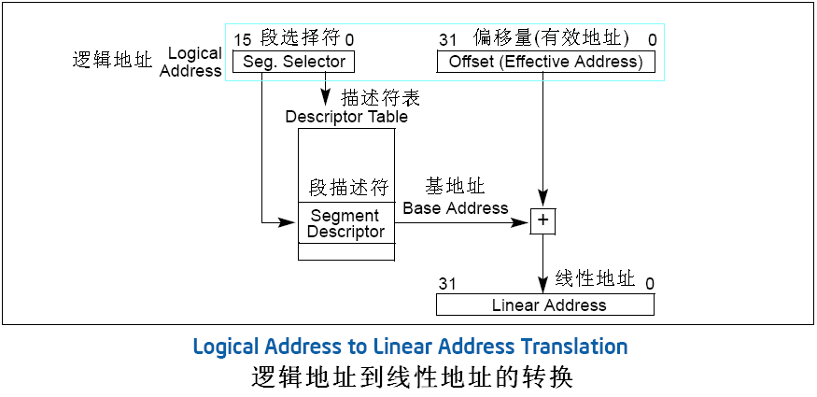

2．段选择符
在32位的保护模式下，16位的段寄存器并没有像其他通用/专用寄存器那样扩展成32位，但是其内容不再是实模式下（最大64KB段长的）段基址（=右移了4位的段起始地址），而是一种包含地址描述符结构数组（段描述符表）的索引和特权级等设置的一种数据结构——段选择符（segment selector）。
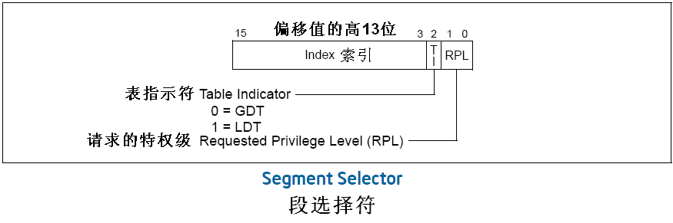
这里的索引（偏移值）指向全局或局部段描述符表（段表）中的一个（描述符）表项，因索引/偏移值为16位，而每个段描述符占8B，所以该偏移值的低3位必须为0（另外用作TI和RPL），只有段寄存器的高13位才有效，因此段描述符表中最多可有（2¹⁶/8=2¹³=）8192（=8K）个表项。
其实在IA-32处理器中，除了6个可见的16位段寄存器外，还有隐藏不可见的与每个段寄存器对应的64位影子结构（由对应段描述符决定的段基址、界限和段属性），用于实现分段机制中地址映射和保护功能（越界检查与访问限制）。
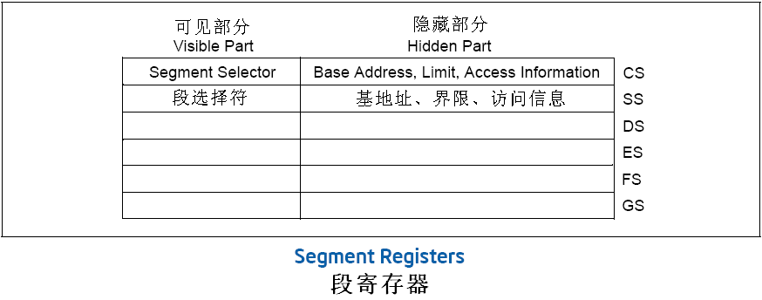

3．段描述符
段选择符指向段描述符表（segment descriptor table）中的一个段描述符表项，段描述符用于分段内存管理中的地址生成和保护。在IA-32的段描述符（表项）中，包含32位段基址、20位段界限和12个控制位，共计64位（8B）。为了与（24位基址和16位界限的）80286的48位段描述符兼容，80386段描述符中的32位基址和20位界限在8字节的结构中并不是连续的。
B31~B24 |  |  |  | G | D/B | 0 | AVL | L19~L16  3  2  1  0
P | DPL | S | Type | B23~B16
B15~B0
L15~L0
15 0
描述符

4．描述符表
IA-32有两种描述符表：GDT用于访问操作系统内核及LDT、IDT和TSS等系统数据结构，LDT则用于访问应用程序的各种段。整个系统只有一个GDT，而每个应用程序一般都有一个自己的LDT，但是CPU中只有一个LDTR寄存器，用于存放当前应用程序的LDT。
- GDT（Global Descriptor Table，全局描述符表）——是线性空间里的一种数据结构（本身不是一个段），每个系统在每一时刻，都必须且只能装入唯一的一个GDT，其基址和界限等参数位于CPU中的系统地址寄存器GDTR中，可被系统中的所有程序和任务使用。由GDT的32位基线性地址（8B对齐）和16位界限值（为字节数）构成的GDP指针结构（6B），必须使用LGDT指令装入到GDTR寄存器
- LDT（Local Descriptor Table，局部描述符表）——本身是一个段（为LDT类型的系统段），可定义若干个，但CPU中只有一个表示当前LDT的系统地址寄存器LDTR。GDT中必须包含指向每个LDT段的段描述符，使用段选择符访问。为了在访问LDT时消除地址转换，在使用LLDT指令装入LDT的段选择符时，CPU同时将LDT的段选择符、基线性地址、界限、访问权限都存储在LDTR寄存器中。
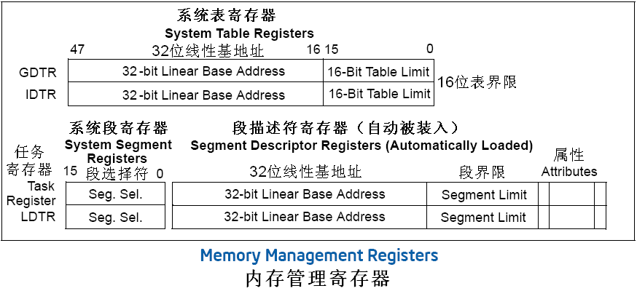
一个程序的代码段、数据段和堆栈段的段描述符，既可以放在GDT中，也可以放在LDT，由段选择符中的TI位（位于选择符中的第3位/2号位）来决定：TI=0：GDT、TI=1：LDT。
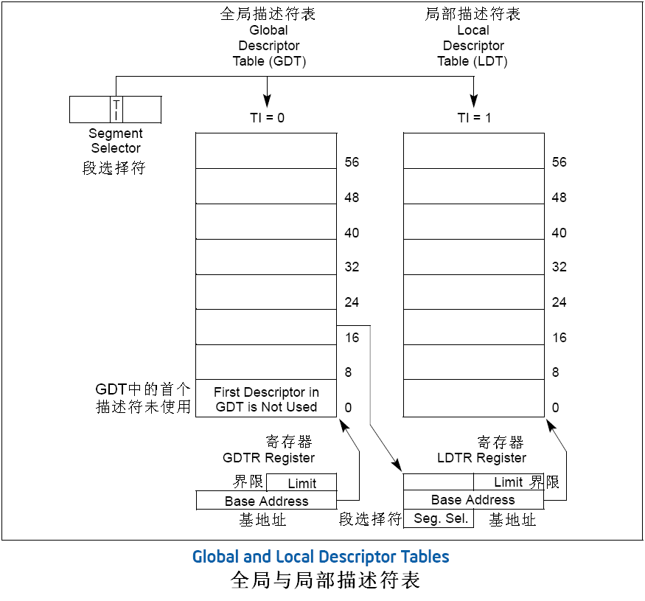

6.3.2 分页
如果不使用分页，则IA-32处理器的分段机制，会将线性地址空间直接映射到处理器的物理地址空间（=线性地址空间），但不支持虚拟内存管理。对IA-32处理器，只有分页机制才支持虚拟内存，使处理器的线性地址空间可以大于物理地址空间（部分位于辅存上）。
但是IA-32处理器的分页是建立在分段的基础之上的，即IA-32处理器采用的是段页式内存管理方法。在使用分页管理时，每个段被分成若干等长的页（对IA-32处理器，典型的页帧大小是4KB），这些页可以存放在内存中，也可以存放在磁盘上（即支持虚拟内存）。
当程序或任务试图访问线性地址空间中的地址位置时，处理器利用页目录和页表，将线性地址转换为物理地址。

为了节省内存空间，IA-32处理器采用的是两级分页方式。一级为页目录，有（2¹⁰=）1024个页目录项（Page Directory Entry，PDE），占4B*1024=4KB。每个页目录项指向一个（二级）页表，它也有（2¹⁰=）1024个页表项（Page Table Entry，PTE），每个页表也占4B*1024=4KB。总共有1024*1024=1M个页，占4B*1M=4MB空间。
31 | 22 | 21 | 12 | 11 | 0
页目录项序号dir |  | 页表项序号table |  | 页帧内偏移量offset
4KB分页时的线性地址格式

31 |  |  | 12 | 11 | 10 | 9 | 8 | 7 | 6 | 5 | 4 | 3 | 2 | 1 | 0
页表起始物理地址的高20位 |  |  |  | Ignored |  |  |  | P  S | I  g  n | A | P  C  D | P  W  T | U  /  S | R  /  W | P
4KB分页时的PDE（页目录项）格式

31 |  |  | 12 | 11 | 10 | 9 | 8 | 7 | 6 | 5 | 4 | 3 | 2 | 1 | 0
页帧起始物理地址的高20位 |  |  |  | Ignored |  |  | G | P  A  T | D | A | P  C  D | P  W  T | U  /  S | R  /  W | P
4KB分页时的PTE（页表项）格式

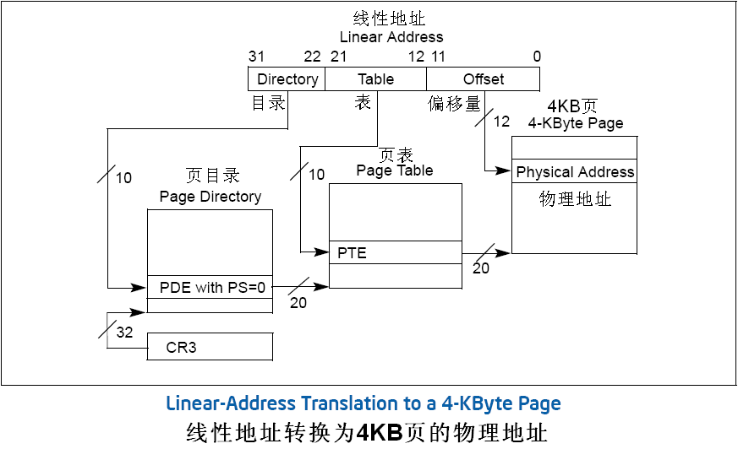

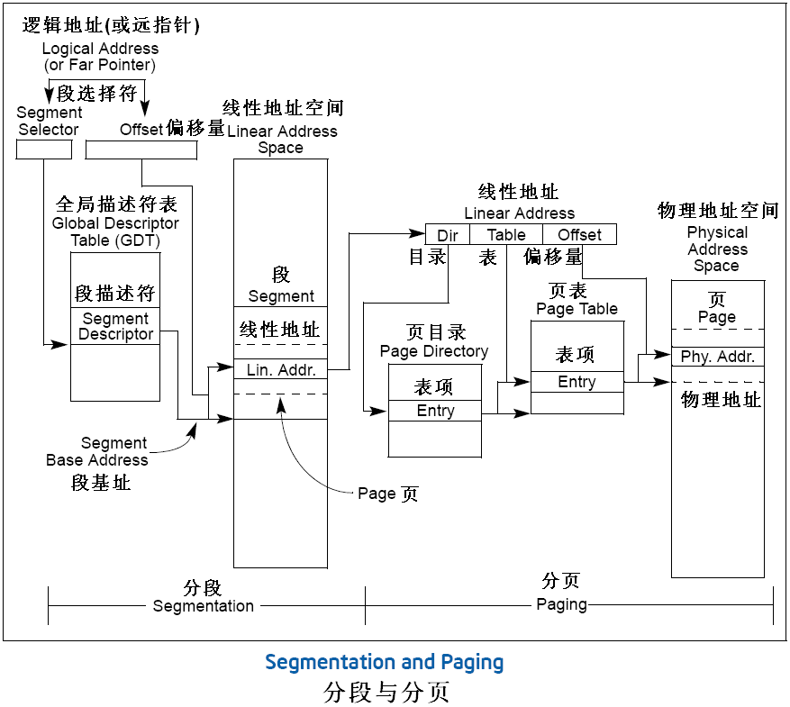

6.3.3 系统寄存器与数据结构

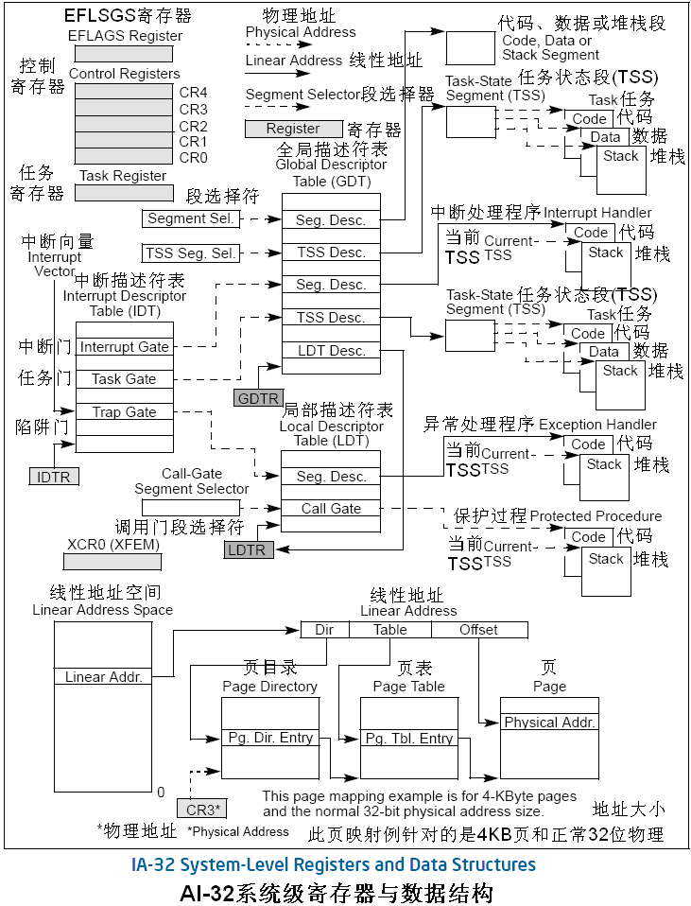

6.4 进入保护模式

6.4.1 主要步骤
- 准备GDT
- 准备GDTR指针（48位GDT参数：16位界限与32位基址）
- 用LGDT指令将GDTR指针加载到GDTR寄存器
- 关闭中断
- 打开A20地址线
- 置CR0寄存器的PE位
- 双字跳转进入保护模式

6.4.2 相关代码

1．准备GDT
- 定义构造描述符的宏
; 宏 -------------------------------------------------------------------------------------------------
;
; 描述符
; usage: Descriptor Base, Limit, Attr
; Base: dd
; Limit: dd (low 20 bits available)
; Attr: dw (lower 4 bits of higher byte are always 0)
%macro Descriptor 3
dw %2 & 0FFFFh ; 段界限1
dw %1 & 0FFFFh ; 段基址1
db (%1 >> 16) & 0FFh ; 段基址2
dw ((%2 >> 8) & 0F00h) | (%3 & 0F0FFh) ; 属性1 + 段界限2 + 属性2
db (%1 >> 24) & 0FFh ; 段基址3
%endmacro ; 共 8 字节

- 定义并部分初始化GDT
[SECTION .gdt]
; GDT（定义全局描述符表）
; 段基址, 段界限, 属性
LABEL_GDT: Descriptor 0, 0, 0 ; 空描述符
LABEL_DESC_CODE32: Descriptor 0, SegCode32Len - 1, DA_C + DA_32; 非一致代码段
LABEL_DESC_VIDEO: Descriptor 0B8000h, 0ffffh, DA_DRW ; 显存首地址
; GDT 结束
……
[SECTION .s32]; 32 位代码段. 由实模式跳入.
[BITS 32]

LABEL_SEG_CODE32:
……
SegCode32Len equ $ - LABEL_SEG_CODE32
; END of [SECTION .s32]

- 初始化GDT的基址部分
; 初始化 32 位代码段描述符中的（分成3段存放的）32位基址
xor eax, eax ; EAX = 0
mov ax, cs
shl eax, 4 ; EAX = 代码段基址
add eax, LABEL_SEG_CODE32 ; EAX += 偏移地址 = 代码段地址
mov word [LABEL_DESC_CODE32 + 2], ax ; B0~15 = AX
shr eax, 16 ; EAX >> 16（AX = EAX的高16位）
mov byte [LABEL_DESC_CODE32 + 4], al ; B16~23 = AL
mov byte [LABEL_DESC_CODE32 + 7], ah ; B24~31 = AH

2．准备GDT指针GdtPtr
- GDT指针结构
机器指令LGDT将48位GDT指针参数（参见下图）加载到寄存器GDTR中，我们代码中的GDT参数，用结构变量GdtPtr表示。
47 |  |  | 16 | 15 | 0
32位GDT基址 |  |  |  | 16位GDT界限

- 定义GDT指针结构GdtPtr并初始化其中的GDT界限
下面是相关代码：
; 定义48位的GDT参数结构GdtPtr（16位界限 + 32位基地址）
GdtLen equ $ - LABEL_GDT ; GDT长度
GdtPtr dw GdtLen - 1 ; 16位GDT界限
dd 0 ; 32位GDT基地址

- 初始化GDT指针GdtPtr中的GDT基地址
; 为加载 GDTR 作准备——初始化GDT指针GdtPtr中的基址
xor eax, eax
mov ax, ds
shl eax, 4
add eax, LABEL_GDT ; eax <-- GDT基地址
mov dword [GdtPtr + 2], eax ; [GdtPtr + 2] <-- GDT基地址

3．装入GDT
通过LGDT指令加载GDT指针GdtPtr到GDTR寄存器来装入GDT：
; 加载 GDTR
lgdt [GdtPtr]

4．打开A20地址线
为了使用大于1MB的内存空间，在进入保护模式之前，我们必须先打开A20地址线。下面是相关代码：
; 打开地址线A20
in al, 92h
or al, 00000010b
out 92h, al

5．置CR0寄存器的PE位
CR0是80386引入的4个32位的控制寄存器CR0~CR3之一（参见2.1.3），包含若干控制处理器操作模式和状态的系统控制标志。其中的最低位PE（Protection Enable，保护允许）用于允许/禁止保护状态、最高位PG（Paging，分页）用于启动分页机制。相关代码：
; 准备切换到保护模式（置CR0的PE位为1）
mov eax, cr0
or eax, 1
mov cr0, eax

6．跳转进入保护模式
虽然置CR0的PE=1后，系统已经允许在保护模式，但是此时的CS仍然是16位实模式下的值，必须通过一个特殊的跳转指令，从我们程序前面的16位代码（[SECTION .s16]）跳转到后面的32位代码（[SECTION .s32]）。至此，才算真正完成从实模式到保护模式的转换。相关代码：
; 真正进入保护模式
jmp dword SelectorCode32:0 ; 执行这一句会把 SelectorCode32 装入 cs,
; 并跳转到 Code32Selector:0 处
注意，其中jmp指令的红色的数据类型说明符dword（32位的双字）是NASM特有的。
其中的段选择符SelectorCode32的定义代码，位于GDT的定义之后：
; GDT 选择符（定义代码段和显存段在GDT中的偏移量）
SelectorCode32 equ LABEL_DESC_CODE32 - LABEL_GDT
SelectorVideo equ LABEL_DESC_VIDEO - LABEL_GDT
; END of [SECTION .gdt]

6.5 启动分页机制
我们采用基本的4KB分页大小，并将页目录PD的开始地址PageDirBase定在200000h（2M）处，大小为4KB（1K个目录项）。将1024个依次连续紧密排列的页表PT的开始地址PageTblBase定在201000h（2M+4K）处，紧跟在PD之后，大小为1KB*4K（1M个表项）。参见下表：
0
PageDirBase (200000h)
PageTblBase (201000h)
PDEPDE
……
PDEPTEPTE
……
PTEPTEPTE
……
PTE

……

PTEPTE
……
PTE
每个页表
含1024个
PTE
L
H

第0帧
4096B

第1帧
4096B

……

第1023帧
4096B

……

第1048575帧
4096B

每个页表对应
1
0
2
4个页
共1
M个页，
4
G
B
线性地址空间
共
1
0
2
4
个页表，占用
4
M
B内存空间
4GB
1024
个
PDE

6.5.1 主要步骤
- 准备PD和PT（分配内存空间、在描述符表中增加PD和PT的段描述符）
- 让CR3指向PD的起始地址
- 置CR0寄存器的PG位为1
- 短跳转启动分页机制

6.5.2 相关代码

1．定义符号常量
; 为段描述符中属性字对应控制位G(15b)的十六进制值，用于构造描述符
DA_LIMIT_4K EQU 8000h ; 段界限粒度为 4K 字节
……
;----------------------------------------------------------------------------
; 分页机制使用的常量说明
; 为页目录项PDE和页表项PTE中字对应属性位的值，用于表项的初始化
;----------------------------------------------------------------------------
PG_P EQU 1 ; 页存在属性位
PG_RWR EQU 0 ; R/W 属性位值, 读/执行
PG_RWW EQU 2 ; R/W 属性位值, 读/写/执行
PG_USS EQU 0 ; U/S 属性位值, 系统级
PG_USU EQU 4 ; U/S 属性位值, 用户级
;----------------------------------------------------------------------------
……
PageDirBase equ 200000h ; 页目录开始地址: 2M
PageTblBase equ 201000h ; 页表开始地址: 2M+4K

2．添加页目录和页表描述符到GDT
; GDT
LABEL_DESC_PAGE_DIR: Descriptor PageDirBase, 4095, DA_DRW ; Page Directory
LABEL_DESC_PAGE_TBL: Descriptor PageTblBase, 1023, DA_DRW|DA_LIMIT_4K ; Page Tables
; GDT 选择符
SelectorPageDir equ LABEL_DESC_PAGE_DIR - LABEL_GDT
SelectorPageTbl equ LABEL_DESC_PAGE_TBL - LABEL_GDT

3．启动分页机制
- 调用设置分页函数
call SetupPaging

- 用SetupPaging函数启动分页机制
; 启动分页机制 --------------------------------------------------------------
SetupPaging:
; 为简化处理, 所有线性地址对应相等的物理地址.

; 首先初始化页目录
mov ax, SelectorPageDir ; 此段首地址为 PageDirBase
mov es, ax
mov ecx, 1024 ; 共 1K 个表项
xor edi, edi
xor eax, eax
mov eax, PageTblBase | PG_P | PG_USU | PG_RWW
.1:
stosd ; 存储双字串：EAX -> ES:EDI, EDI += 4, ECX--
add eax, 4096 ; 为了简化, 所有页表在内存中是连续的.
loop .1

; 再初始化所有页表（1K个，4M内存空间）
mov ax, SelectorPageTbl ; 此段首地址为 PageTblBase
mov es, ax
mov ecx, 1024 * 1024 ; 共 1M 个页表项, 也即有 1M 个页
xor edi, edi
xor eax, eax
mov eax, PG_P | PG_USU | PG_RWW
.2:
stosd
add eax, 4096 ; 每一页指向 4K 的空间
loop .2

; 让CR3指向页目录
mov eax, PageDirBase ; CR3 => 页目录起始地址
mov cr3, eax

; 置CR0中的PG位
mov eax, cr0
or eax, 80000000h
mov cr0, eax ; CR0的PG位=1

; 通过跳转完成分页机制启动
jmp short .3
.3:
nop

ret
; 分页机制启动完毕 ----------------------------------------------------------

6.6 获取内存大小
可以在实模式下，通过调用BIOS中断15h的E801h和E820h号功能来确定内存的容量。

6.6.1 使用15h中断

1．int 15h, AX = E801h
该中断调用简单，并且可以获得系统全部内存容量，但是不能知晓可用内存的具体分布范围。
返回参数：
- CF = 0：成功、CF = 1：出错（CF为标志寄存器中的进位标志）
- AX = 1MB~16MB之间的扩展内存，以KB为单位，最大值为3C00h（对应于15MB）
- BX = 16MB以上的扩展内存，以64KB为单位
- CX = 1MB~16MB之间的配置内存，以KB为单位
- DX = 16MB以上的配置内存，以64KB为单位
相关代码（ms1.asm）：
org 100h ; 可汇编成COM文件
mov ax,0E801h ; 功能号
int 15h ; 中断调用
jc LB_fail ; 出错跳转
push dx ; 保存DX
push cx ; 保存CX
push bx ; 保存BX
call DispVal ; 显示AX
pop ax ; 恢复BX
call DispVal ; 显示BX
pop ax ; 恢复CX
call DispVal ; 显示CX
pop ax ; 恢复DX
call DispVal ; 显示DX
ret ; 返回
……

2．int 15h, EAX = E820h
可以通过（多次）调用BIOS中断15h的E820h号功能来确定内存的类型、容量和分布。
入口参数：
- EAX = 功能号E820h
- EBX = 后续值，初值必须=0
- ES:DI = 缓冲区地址
- ECX = 缓冲区字节数（必须>=20，一般取为20）
- EDX = 534D4150h（"SMAP"）为校验标志
出口参数：
- CF = 0：成功、CF = 1：出错（CF为标志寄存器中的进位标志）
- EAX = 534D4150h（"SMAP"）
- ES:DI = 入口时的值
- ECX = 填充的字节数（>=20）
- EBX =后续值，若=0则内存段的地址范围描述符已读完
地址范围描述符结构（Address Range Discriptor Structure，ARDS）：
ARDS
偏移量 | 数据类型 | 字节数 | 描述
0 | QWORD | 8 | 基址
8 | QWORD | 8 | 长度
16 | DWORD | 4 | 类型
其中的地址范围类型的取值：
- 1：OS可用的RAM内存
- 2：保留，OS不可用（如系统ROM、存储映像设备）
- 3：ACPI（Advanced Configuration and Power Management Interface，高级配置和电源管理接口）回收内存（读ACPI表后OS可用）
- 4：ACPI NVS内存（OS必需在NVS会话之间保存该内存）
- 其余值：未定义，视为保留
相关代码（ms2.asm）：
org 100h ; 可汇编成COM文件
;org 7C00h ; 用于引导扇区
mov ax,cs ; DS = CS, SS = CS
mov ds,ax
mov ss,ax
mov sp,100h-4 ; 可汇编成COM文件
;mov sp,7C00h-4 ; 用于引导扇区

mov es,ax ; ES = CS
mov ebx,0 ; EBX = 0 (初始值)
mov di,Buf ; ES:DI = 返回值的缓冲区起始地址

LB_loop: ; 调用15h中断的E820h功能获取内存容量
mov eax,0E820h ; 功能号
mov ecx,20 ; 缓冲区大小
mov edx,534D4150h ; "SMAP" 校验标志
int 15h ; 中断调用
jc LB_fail ; 出错跳转
add di,20 ; 缓冲区指针后移20个字节
inc word [Numb] ; 内存分段数加一
cmp ebx,0 ; EBX = 0?
jne LB_loop ; EBX != 0：继续调用
mov di, Buf ; EBX = 0：结束，DI = 缓冲区起始地址（用于显示）
jmp LB_OK ; 跳转到LB_OK，开始显示返回值

LB_fail: ; 调用失败时显示“Failed!”字符串
mov bp,FailMsg ; BP=当前串的偏移地址
mov ax,ds ; ES:BP = 串地址
mov es,ax ; 置ES=DS
mov cx,7 ; CX = 串长（=9）
mov ax,1301h ; AH = 13h（功能号）、AL = 01h（光标置于串尾）
mov bx,000Fh ; 页号为0(BH = 0) 黑底白字(BL = 0Fh)
mov dx,0 ; 列号=0(DL=0) 行号=0(DH=0)
int 10h ; 显示中断
mov word [Numb],0 ; 置内存分段数=0（不显示返回值）
ret ; 退出程序

LB_OK: ; 循环显示返回段值
cmp word [Numb],0 ; Numb = 0?
je LB_out ; Numb = 0：退出程序
call Disp8B ; 显示8字节整数（高位字节在前）
call DispSP ; 显示空格符
add di,8 ; DI+=8指向下一个8字节整数的起始地址
call Disp8B ; 显示8字节整数（高位字节在前）
call DispSP ; 显示空格符
add di,8 ; DI+=8指向最后一个4字节位整数的起始地址
call Disp4B ; 显示8字节整数（高位字节在前）
call DispCrnl ; 回车换行
add di,4
dec dword [Numb] ; Numb--
jnz LB_OK ; 显示下一个内存段值
LB_out: ; 退出程序
ret ; 返回
用NASM编译成m2.com，复制到软盘映像a.img，用MS-DOS启动Bochs虚拟机，运行结果如下图所示：
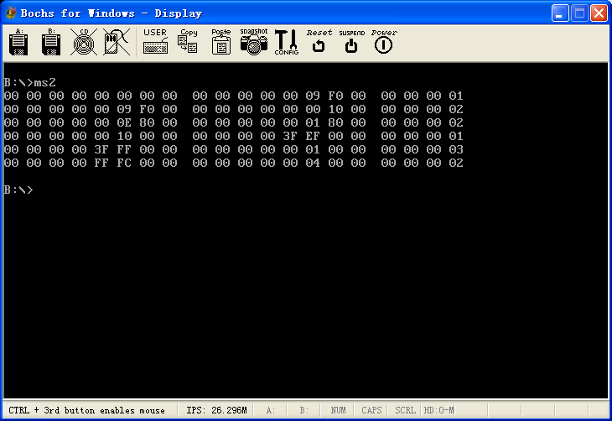

6.6.2 显示4/8字节整数（高位字节在前）和空格符与回车符
; 显示4字节整数（di -> 整数起始地址）
Disp4B:
mov si,4
.1:
mov bx,di
mov al, byte [bx+si-1] ; AL = 当前字节值
call DispByte ; 调用显示字节十六进制值的函数
call DispSP ; 显示空格符
dec si ; SI--
jnz .1 ; 整数内循环
ret

; 显示8字节整数（di -> 整数起始地址）
Disp8B:
mov si,8
.1:
mov bx,di
mov al, byte [bx+si-1] ; AL = 当前字节值
call DispByte ; 调用显示字节十六进制值的函数
call DispSP ; 显示空格符
dec si ; SI--
jnz .1 ; 整数内循环
ret

; 显示空格符
DispSP:
mov al,20h ; AL = 空格符
mov ah,0Eh ; 功能号（以电传方式显示单个字符）
mov bl,0 ; 对文本方式置0
int 10h ; 调用10H号中断
ret

; 显示回车换行符
DispCrnl:
mov al,0Ah ; AL = 换行符
mov ah,0Eh ; 功能号（以电传方式显示单个字符）
mov bl,0 ; 对文本方式置0
int 10h ; 调用10H号中断
mov al,0Dh ; AL = 回车符
mov ah,0Eh ; 功能号（以电传方式显示单个字符）
mov bl,0 ; 对文本方式置0
int 10h ; 调用10H号中断
ret

; 显示字节数据值十六进制串函数
DispByte: ; 显示字节数值串（以AL为传递参数）
mov dl,al ; 保存传递参数AX的值
; 显示高4位
and al,0F0h ; 取出高4位
shr al,4 ; 右移4位
call ShowChar ; 调用显示字符函数
; 显示低4位
mov al,dl ; 恢复传递参数AX的值
and al,0Fh ; 取出低4位
call ShowChar ; 调用显示字符函数
ret

; 显示单个十六进制字符函数
ShowChar: ; 显示一个十六进制数字符：0~9、A~F（以AL为传递参数）
cmp al,10 ; AL < 10 ?
jl digital ; AL < 10：跳转到digital
add al,7 ; AL >= 10：显示字母（ = 数值+=37h）
digital: ; 数字
add al,30h ; 数字字符 = 数值+=30h
mov ah,0Eh ; 功能号（以电传方式显示单个字符）
mov bl,0 ; 对文本方式置0
int 10h ; 调用10H号中断
ret

7 汇编与C混合编程及ELF文件格式
可参见“07汇编C混合与ELF.doc”和“08保护模式下的装载程序与异常中断处理.doc”等实验说明文档。

7.1 混合编程
为了编写较为复杂的操作系统模块，仅靠汇编语言是不够的，还需要（专为编写操作系统而发明的）C语言。直接与硬件打交道的工作由汇编语言负责，而其他高层的逻辑操作使用大家所熟悉的C语言会更加有效。我们编写操作系统程序，需要将汇编代码和C语言代码进行混合编译，生成单一的可执行文件。
操作系统的编程语言
层次 | 语言 | 功能
高层 | OOP（高级语言） | 编写GUI和API类库等
中层 | C（中级语言） | 实现算法和API
底层 | 汇编（低级语言） | 控制硬件和I/O设备

我们的可执行文件，准备采用先进且通用ELF（Executable and Linkable Format，可执行与可链接格式）格式。由于至今未找到能够在Windows环境下生成ELF文件的汇编/C语言编译链接器，我们被迫使用Linux下的软件NASM/GCC进行汇编/C语言程序的编译、用链接软件LD（Link Editor，链接编辑器）生成ELF文件。

7.1.1 步骤
简单程序编译运行的具体步骤：
- 启动VMware Player虚拟机软件和其中的Linux虚拟机Ubuntu
- 进入Linux的Shell终端
- 用gedit编写汇编和C程序的源代码（在汇编程序中，用extern和global语句，导出和导入函数，利用栈传递参数[逆序压栈]）
- 用NASM编译汇编语言源程序，如：nasm -f elf foo.asm -o foo.o
- 用GCC编译C语言源程序，如：gcc -c bar.c -o bar.o
- 用ld命令链接，如：ld -s foo.o bar.o -o foobar
- 在Shell终端中运行，如：./foobar

复杂程序编译挂载的主要步骤：
- 用Bochs工具创建1.44MB软盘映像a.img
- 利用FloppyWrite将带FAT12结构和卷标的boot4.bin写入a.img
- 在Windows中用NotePad++编写汇编和C语言源程序以及Make文件（也可以利用Ubuntu的gedit进行编写）
- 启动VMware Player中的Ubuntu虚拟机
- 打开Ubuntu的主文件夹
- 将a.img、源文件和Make文件复制到主文件夹
- 启动Ubuntu终端
- 创建挂载目录，如sudo mkdir /mnt/floppy
- 使用Make文件，如make all和make image
  - 编译链接生成可执行文件（可以在使用链接软件LD时，用-Ttext 开关来指定生成的可执行程序装入特定的内存地址[类似于汇编程序的ORG伪指令]。如：ld -s -Ttext 0x30400 kernel.o string.o start.o kliba.o -o kernel.bin）
  - 挂载软盘映像，如sudo mount -o loop a.img /mnt/floppy
  - 复制可执行文件到软盘映像，如sudo cp -fv kernel.bin /mnt/floppy
  - 卸载软盘映像（将缓冲区中的内容回写到软盘映像，即保存文件），如sudo umount /mnt/floppy
- 将Ubuntu中的a.img和boot.bin等复制到Windows中
- 利用FloppyWrite将带FAT12结构和装载代码的boot.bin写入a.img的引导扇区
- 用a.img启动Bochs虚拟机进行OS程序的运行测试

7.1.2 Make文件
make是类Unix操作系统（包括Linux）和高级语言（如C/C++语言）的标准程序生成工具，makefile（Make文件）是make程序的描述/配置文件。
当我们的程序代码文件越来越多时，编译和更新就成了问题，Make文件可以实现程序生成的自动化。
Make文件的功能符
- # 开头的行为注释行，如# Makefile for loader&kernel
- = 用来定义变量，格式为：变量名 = 字符串，如ASM = nasm和KERNEL = kernel.bin
- $(变量名) 用来使用变量（注意：变量名和括弧之间不能有空格），如$(KERNEL)
- : 用来定义目标，格式为：
目标 : 先决条件序列
命令
只有在先决条件中至少有一个文件比目标文件新时，或目标不存在时，才执行命令。
例如：
loader.bin : loader.asm load.inc fat12hdr.inc pm.inc
$(ASM) $< -o $@
命令相当于：
nasm loader.asm -o loader.bin
- $@ 代表目标
- $< 代表第一个先决条件
make程序的默认配置文件名（区分大小写）为Makefile、makefile或GUNmakefile，用其他文件名时，须用开关-f指定配置文件，如make all -f makefile.bl。

7.2 Linux的常用命令和文件使用权限
在Linux终端使用命令行来操作计算机，命令行提示串的格式为：
用户名 ＠ 主机名 : 当前目录 提示符
其中，普通用户的提示符为美元符‘$’，管理员Administrator和根root用户的提示符为井号符‘#’。‘~’表示主文件目录（即‘~’相当于“/home/用户名”）例如：
cs@ubuntu:~$、lcw@LinuxVM:~$、cs@lvm:/mnt/share$

7.2.1 常用命令
获取命令的帮助信息：help（帮助）、info（信息）和man（手册）
文件操作：mkdir（创建目录）、ls（列出文件目录）、cd（改变当前目录）、cat（显示文件内容）、cp（复制文件和目录）、chmod（设置文件权限）
磁盘文件系统的挂载（绑定）：mount（挂载）、umount（卸载）
安装软件：apt-get install（如安装GCC和NASM：sudo apt-get install build-essential nasm）

7.2.2 文件类型与权限
Linux的文件类型有：
- - 普通
- d 目录
- l 链接
- b 块设备（如硬盘）
- c 字符设备（如键盘）
- s 网络套接字
- p 管道

Linux的文件权限
1）权限分组
Linux的权限分为三组：属主权限、属组权限、其他人权限。
2）权限
Linux的权限有三种（可用三个二进制位表示，从高到低为）：
- r读 = 4
- w写 = 2
- x执行 = 1
如：0 = 0+0+0 = ---（不能读写和执行）、4 = 4+0+0 = r--（只能读）、5 = 4+0+1 = r-x（可读和执行）、6 = 4+2+0 = rw-（可读写）、7 = 4+2+1 = rwx（可读写和执行）。
3）显示格式
如果使用带-l选项的ls命令来查看文件目录，权限会显示在每行条目的开始处（左端），顺序为：文件类型（一个字符）、属主权限、属组权限、其他人权限，每组权限三个字符，依次为：r读、w写、x执行。若对应字符位为‘-’，则表示不支持该权限。
例如：
- -rw-r--r--——普通文件、属主可读写但不能执行、属组只能读、其他人也只能读
- drwxr-xr-x——目录、属主可读写执行、属组可读和执行、其他人也可读和执行
- lrwxrwxrwx——链接、三个组都可读写执行
- brw-rw----——块设备、属主和属组可读写、其他人不能读写，都不能执行
- crw--w----——字符设备、属主可读写、属组只能写、其他人不能读写，都不能执行

7.3 ELF文件
ELF（Executable and Linkable Format，可执行与可链接格式）是一种二进制文件格式，用于可执行、对象代码、共享库和内存信息转储。1999年被86open项目选为x86架构上的类Unix操作系统的二进制文件格式标准。因其可扩展性与灵活性，也可应用在其它处理器和计算机系统架构的操作系统上，包括Linux。我们操作系统的可执行文件等，也计划使用ELF格式。ELF文件可以没有扩展名，也可以使用下列扩展名：.o、.so、.elf、.prx、.puff。
为了自己写代码来装载ELF文件，必须了解ELF的具体结构。

7.3.1结构
ELF文件由ELF头、程序头表（program header table）、若干节（section）和节头表（section header table）组成。程序头表记载了运行时所需的节，节头表则记载了二进制文件中各节的首地址，它们在ELF文件中都是可选的。
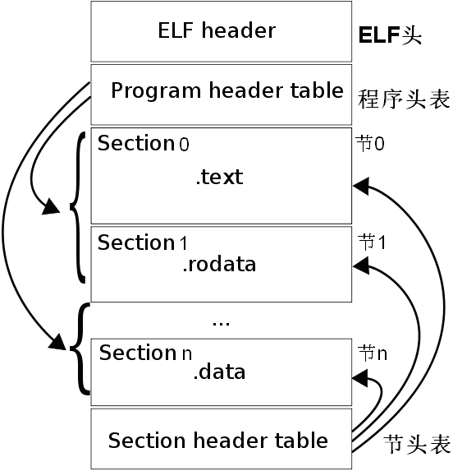
ELF文件的完整结构

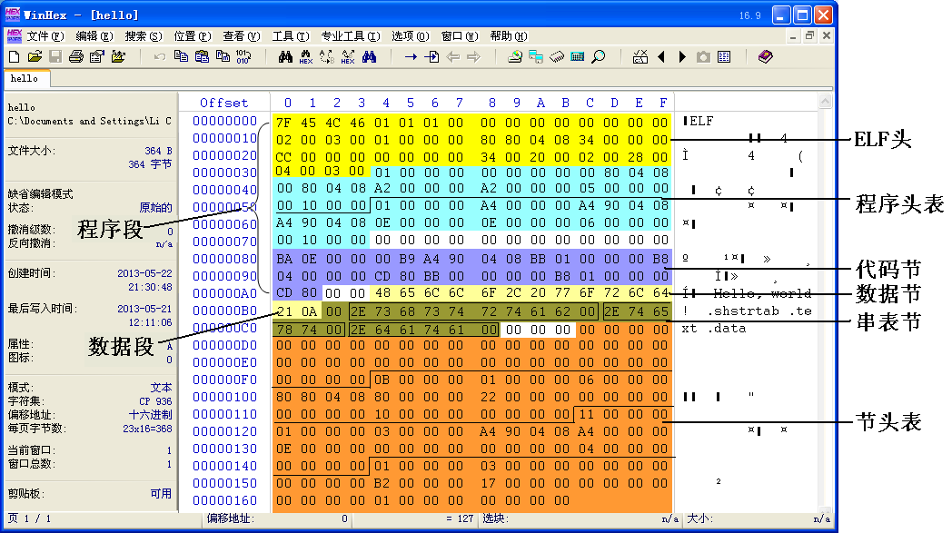
hello文件的ELF结构色块

1．ELF数据类型
为了兼容各种类型的计算机，ELF自定义了若干32/64位系统的数据类型。下面列出的是32 位系统的自定义数据类型：
32位系统的ELF数据类型
名称 | 大小 | 对齐 | 用途 | 等价类型
Elf32_Addr | 4B | 4B | 无符号程序地址 | DWORD
Elf32_Off | 4B | 4B | 无符号文件偏移 | DWORD
Elf32_Half | 2B | 2B | 无符号中等整数 | WORD
Elf32_Word | 4B | 4B | 无符号整数 | DWORD
Elf32_Sword | 4B | 4B | 有符号整数 | int
unsigned char | 1B | 1B | 无符号小整数 | BYTE

2．ELF头
32位系统的ELF头（ELF Header）的结构（34hB=52B）定义：
#define EI_NIDENT 16
typedef struct {
unsigned char e_ident[EI_NIDENT];
Elf32_Half e_type;
Elf32_Half e_machine;
Elf32_Word e_version;
Elf32_Addr e_entry;
Elf32_Off e_phoff;
Elf32_Off e_shoff;
Elf32_Word e_flags;
Elf32_Half e_ehsize;
Elf32_Half e_phentsize;
Elf32_Half e_phnum;
Elf32_Half e_shentsize;
Elf32_Half e_shnum;
Elf32_Half e_shstrndx;
} Elf32_Ehdr;

LEF头结构的字段
偏移 | 大小 | 字段 | 含义（取值）
00h | 16B | e_ident | ELF标识（7F 45 4C 46 01 01 01 00 00 00 00 00 00 00 00 00）
10h | 2B | e_type | 文件类型（可执行文件=2）
12h | 2B | e_machine | 机器种类（IA32=3）
14h | 4B | e_version | 目标文件版本（非扩展版=1）
18h | 4B | e_entry | 程序的入口地址（hello的=08048080h）
1Ch | 4B | e_phoff | 程序头表的偏移（一般=34h）
20h | 4B | e_shoff | 节头表的偏移（hello的=CCh）
24h | 4B | e_flags | 与文件关联的处理器特殊标志（IA32=0）
28h | 2B | e_ehsize | ELF头的字节大小（一般=34h）
2Ah | 2B | e_phentsize | 程序头表中每个程序头项的字节大小（一般=20h）
2Ch | 2B | e_phnum | 程序头表中的条目数（hello的=2）
2Eh | 2B | e_shentsize | 节头表中每个节头项的字节大小（一般=28h）
30h | 2B | e_shnum | 节头表中的条目数（hello的=4）
32h | 2B | e_shstrndx | 含节名串表的条目在节头表中的序号（hello的为3）

其中：
- e_ident（16B）为ELF标识（identification），由16个字节组成，头四个字节为幻数（即ELF的文件标识）：‘DEL’+“ELF”。参见下表（红色为我们的可执行文件的取值）：
e_ident的内容
名字 | 偏移 | 含义（取值）
EI_MAG0 | 0 | 删除符DEL（=7Fh）
EI_MAG1 | 1 | ‘E’（=45h）
EI_MAG2 | 2 | ‘L’（=4Ch）
EI_MAG3 | 3 | ‘F’（=46h）
EI_CLASS | 4 | 文件类（1=32位目标、2=64位目标）
EI_DATA | 5 | 数据编码（1=低位字节在前、2=高位字节在前）
EI_VERSION | 6 | 文件头版本（1=当前版本）
EI_OSABI | 7 | 操作系统/ABI特殊扩展（0=无扩展、3=Linux）
EI_ABIVERSION | 8 | ABI版本（在EI_OSABI=0时，必须=0）
EI_PAD | 9~F | 填充字节（保留为0）

其中，ABI = Application Binary Interface，应用程序二进制接口
- e_type（2B）为文件类型，可执行文件（如hello和foobar）对应的值为2。
e_type取值及含义
名字 | 取值 | 含义
ET_NONE | 0 | 无文件类型
ET_REL | 1 | 可重定位文件
ET_EXEC | 2 | 可执行文件
ET_DYN | 3 | 共享目标文件
ET_CORE | 4 | 内核文件
ET_LOOS | 0xfe00 | 操作系统指定
ET_HIOS | 0xfeff | 操作系统指定
ET_LOPROC | 0xff00 | 处理器指定
ET_HIPROC | 0xffff | 处理器指定

- e_machine（2B）为机器种类，例如（我们的可执行文件的取值为3）：
- EM_386 = 3：Intel 80386
- EM_IA_64 = 50：Intel IA-64
- EM_X86_64 = 62：AMD x86-64 / Intel x64
- e_version（4B）为目标文件版本，非扩展版（如我们的可执行文件）的取值只能为EV_CURRENT = 1（当前版本）。
- e_entry（4B）为程序的入口地址（hello的为08048080h），对没有入口的文件=0。
- e_phoff（4B）为程序头表的偏移（program header table's file offset）字节值（hello的为34h），=0表示没有程序头表。
- e_shoff（4B）为节头表的偏移（section header table's file offset）字节值（hello的为CCh），=0表示没有节头表。
- e_flags（4B）为与文件关联的处理器特殊标志，对IA32=0（hello的为0）。
- e_ehsize（2B）为ELF头的字节大小（ELF header's size in bytes），一般（如hello的）为34h。
- e_phentsize（2B）为程序头表中每个程序头项的字节大小（program header entry’s size in bytes），hello的为20h。
- e_phnum（2B）为程序头表中的条目数（the number of entries in the program header table），没有程序头表的文件的=0（hello的=2）。e_phentsize * e_phnum = 程序头表的字节大小
- e_shentsize（2B）为节头表中每个节头项的字节大小（section header entry’s size in bytes），hello的为28h。
- e_shnum（2B）为节头表中的条目数（the number of entries in the section header table），没有节头表的文件的=0（hello的为4）。
- e_shstrndx（2B）为含节名串表的条目在节头表中的序号（索引值）（section header table index of the entry associated with the section name string table），hello的为3。

3．程序头
32位系统的程序头（Program Header）的结构（20hB=32B）定义：
typedef struct {
Elf32_Word p_type;
Elf32_Off p_offset;
Elf32_Addr p_vaddr;
Elf32_Addr p_paddr;
Elf32_Word p_filesz;
Elf32_Word p_memsz;
Elf32_Word p_flags;
Elf32_Word p_align;
} Elf32_Phdr;
程序头结构的字段
偏移 | 大小 | 字段 | 含义（取值）
00h | 4B | p_type | 段类型（装入段=1）
04h | 4B | p_offset | 段的首地址在文件中的偏移值（hello的=0、A4h）
08h | 4B | p_vaddr | 段的起始虚拟地址（hello的= 08048000h、080490A4h）
0Ch | 4B | p_paddr | 段的物理地址（hello的=08048000h、080490A4h）
10h | 4B | p_filesz | 段的文件映像的字节大小（hello的=A2h、0Eh）
14h | 4B | p_memsz | 段的内存映像的字节大小（hello的=A2h、0Eh）
18h | 4B | p_flags | 段标志（hello的=5=1+4=可执行+读、6=2+4=可读写）
1Ch | 4B | p_align | 段在文件和内存中的对齐值（hello的=1000h=4K=2¹²）

其中：
- p_type为段类型，参见下表：
p_type取值及含义
名字 | 取值 | 含义
PT_NULL | 0 | 未使用/忽略项
PT_LOAD | 1 | 装入段，由p_filesz和p_memsz描述
PT_DYNAMIC | 2 | 动态链接信息
PT_INTERP | 3 | 以null结尾的解释程序路径名串的位置和大小
PT_NOTE | 4 | 辅助信息的位置和大小
PT_SHLIB | 5 | 保留的无语义段
PT_PHDR | 6 | 程序头表在文件和内存映像中的位置和大小
PT_TLS | 7 | 线程定位存储（Thread-Local Storage）模版
PT_LOOS | 0x60000000 | 保留范围，由操作系统指定语义
PT_HIOS | 0x6fffffff | 保留范围，由操作系统指定语义
PT_LOPROC | 0x70000000 | 保留范围，由处理器指定语义
PT_HIPROC | 0x7fffffff | 保留范围，由处理器指定语义

- p_offset为段的首地址在文件中的偏移值（hello的=0和A4h）。
- p_vaddr为段在内存中的起始虚拟地址（hello的= 08048000h和080490A4h）。
- p_paddr为相关的物理地址（hello的也= 08048000h和080490A4h），对可执行和共享对象为未指定内容。
- p_filesz为段文件映像的字节大小（hello的=A2h和0Eh），可以为0。
- p_memsz为段的内存映像的字节大小（hello的也=A2h和0Eh），可以为0。
- p_flags为段标志（hello的=5和6），参见下表：
p_flags取值及含义
名字 | 取值 | 含义
PF_X | 1 | Execute可执行
PF_W | 2 | Write可写
PF_R | 4 | Read可读
PF_MASKOS | 0x0ff00000 | Unspecified未指定
PF_MASKPROC | 0xf0000000 | Unspecified未指定

- p_align为段在文件和内存中的对齐值（hello的=1000h=4K=2¹²），=0和1表示无对齐要求，否则必须=2的正整数次方。进程段的p_vaddr应该= p_offset 模p_align。

4．节头
32位系统的节头（Section Header）的结构（28hB=40B）定义：
typedef struct {
Elf32_Word sh_name;
Elf32_Word sh_type;
Elf32_Word sh_flags;
Elf32_Addr sh_addr;
Elf32_Off sh_offset;
Elf32_Word sh_size;
Elf32_Word sh_link;
Elf32_Word sh_info;
Elf32_Word sh_addralign;
Elf32_Word sh_entsize;
} Elf32_Shdr;

节头结构的字段
偏移 | 大小 | 字段 | 含义 | hello的取值(h)
00h | 4B | sh_name | 以null结尾的节名串，取值为该串在串表节中的偏移量 | 头0 | 头1 | 头2 | 头3
 |  |  |  | 0 | B | 11 | 1
04h | 4B | sh_type | 节类型 | 0 | 1 | 1 | 3
08h | 4B | sh_flags | 节标志 | 0 | 6 | 3 | 0
0Ch | 4B | sh_addr | 节在进程内存映像中的起始地址 | 0 | 0804  8080 | 0804  90A4 | 0
10h | 4B | sh_offset | 节起始地址在文件中的偏移值 | 0 | 80 | A4 | B2
14h | 4B | sh_size | 节的字节大小 | 0 | 22 | E | 17
18h | 4B | sh_link | 节头表的索引链接 | 0 | 0 | 0 | 0
1Ch | 4B | sh_info | 额外信息 | 0 | 0 | 0 | 0
20h | 4B | sh_addralign | 地址对齐约束 | 0 | 10 | 4 | 1
24h | 4B | sh_entsize | 固定大小的表项的字节大小 | 0 | 0 | 0 | 0

其中的sh_type和sh_flags的取值参见下二表：
sh_type取值及含义
名字 | 取值 | 含义
SHT_NULL | 0 | 非活动节头，无关联的节，节头中的其他成员未定义
SHT_PROGBITS | 1 | 程序定义的信息，其格式和含义由程序单独确定
SHT_SYMTAB | 2 | （链接编辑用的）符号表（symbol table）
SHT_STRTAB | 3 | 串表（string table）
SHT_RELA | 4 | 有显式加数的重定位项
SHT_HASH | 5 | 符号散列表
SHT_DYNAMIC | 6 | 动态链接信息
SHT_NOTE | 7 | 辅助信息
SHT_NOBITS | 8 | 节不占文件的空间
SHT_REL | 9 | 无显式加数的重定位项
SHT_SHLIB | 0Ah | 保留的无语义节
SHT_DYNSYM | 0Bh | 动态链接符号的最小集合
SHT_INIT_ARRAY | 0Eh | 指向初始化函数的指针数组
SHT_FINI_ARRAY | 0Fh | 指向终止函数的指针数组
SHT_PREINIT_ARRAY | 10h | 指向优先初始化函数的指针数组
SHT_GROUP | 11h | 定义节组
SHT_SYMTAB_SHNDX | 12h | 含转义值SHN_XINDEX的SHT_SYMTAB节的辅助节
SHT_LOOS | 0x60000000 | 保留范围，由操作系统指定语义
SHT_HIOS | 0x6fffffff | 保留范围，由操作系统指定语义
SHT_LOPROC | 0x70000000 | 保留范围，由处理器指定语义
SHT_HIPROC | 0x7fffffff | 保留范围，由处理器指定语义
SHT_LOUSER | 0x80000000 | 为应用程序保留的索引范围
SHT_HIUSER | 0xffffffff | 为应用程序保留的索引范围

sh_flags取值及含义
名字 | 取值 | 含义
SHF_WRITE | 0x1 | 包含在进程执行期间可改写数据的节
SHF_ALLOC | 0x2 | 在进程执行期间占据内存的节
SHF_EXECINSTR | 0x4 | 含可执行及其指令的节
SHF_MERGE | 0x10 | 可被合并到eliminate duplication的数据
SHF_STRINGS | 0x20 | 含以null结尾的字符串数据元素
SHF_INFO_LINK | 0x40 | 节头表索引
SHF_LINK_ORDER | 0x80 | 链接编辑器的特殊排序需求
SHF_OS_NONCONFORMING | 0x100 | 需要特定操作系统指定处理的节
SHF_GROUP | 0x200 | 为节组的成员节
SHF_TLS | 0x400 | 线程定位存储节
SHF_MASKOS | 0x0ff00000 | 包含在此掩模中的所有位保留给操作系统指定语义
SHF_MASKPROC | 0xf0000000 | 包含在此掩模中的所有位保留给处理器指定语义

7.3.2 hello例
hello程序ELF文件的程序头表中有两个程序头，程序头0描述了程序段（包含ELF头、程序头表和代码段）、程序头1描述了数据段（包含字符串“Hello, world！”和换行符0Ah）。
hello文件各程序头字段值
字段 | 程序头0  （代码段） | 程序头1  （数据段）
p_type | 1（装入段） | 1（装入段）
p_offset | 0 | A4h
p_vaddr | 08048000h | 080490A4h
p_paddr | 08048000h | 080490A4h
p_filesz | A2h（162B） | 0Eh（14B）
p_memsz | A2h（162B） | 0Eh（14B）
p_flags | 5（可执行可读） | 6（可读写）
p_align | 1000h | 1000h

hello程序ELF文件的节头表中有四个节头，节头0全为0（是一个只占节头位，没有对应节的非活动节）、节头1描述了代码节（含可执行的指令）、节头2描述了数据节（含字符串“Hello, world！”和换行符0Ah）、节头3描述了串表节（包含三个以null结尾的节名串：.shstrtab、.text、.data）。
hello文件各节头字段值（十六进制）
字段 | 节头0  （非活动节） | 节头1  （代码节） | 节头2  （数据节） | 节头3  （串表节）
sh_name | 0 | 0Bh（“.text”） | 11h(“.data”) | 1（“.shstrtab”）
sh_type | 0（非活动） | 1（程序定义） | 1（程序定义） | 3（串表）
sh_flags | 0 | 6 | 3 | 0
sh_addr | 0 | 08048080h | 080490A4h | 0
sh_offset | 0 | 80h | A4h | B2h
sh_size | 0 | 22h（34B） | 0Eh（14B） | 17h（23B）
sh_link | 0 | 0 | 0 | 0
sh_info | 0 | 0 | 0 | 0
sh_addralign | 0 | 10h（16） | 4 | 1
sh_entsize | 0 | 0 | 0 | 0

8 保护模式下的异常与中断处理
可参见《汇编与接口》课件中的“06门与中断.doc”和《操作系统原理实验》课件的“08保护模式下的装载程序与异常中断处理.doc”等实验说明文档。
实模式下的IVT，使用方便，但没有提供任何特权级和保护功能，而且也不能进行（系统/用户）运行模式的切换。
保护模式下的IA-32处理器，对中断的响应机制发生了很大变化。单纯入口地址的中断向量被复杂的（入口地址+若干属性控制位的）门描述符（gate descriptor）代替，简单的中断向量表IVT也被复杂的IDT（Interrupt Descriptor Table，中断描述符表）代替。

8.1 门与中断
在保护模式下，门（gate）可用于异常和中断处理，还可用于任务和CPU运行状态（特权级）的切换。在中断发生时，还可以安排一次任务切换（进程调度）。因此，操作系统可以设立一个中断服务程序，每当中断发生时就切换到该程序。在该程序中，可以包含或启用操作系统的进程调度模块。

8.1.1 门描述符
门（gate）表示中断发生时必须经过它才能进入相应的（中断响应）服务程序。按不同的用途和目的，IA-32的CPU中一共有四种门：
- 任务门（task gate）——用于任务切换
- 中断门（interrupt gate）——用于中断处理，CPU会清除中断允许标志IF
- 陷阱门（trap gate）——用于异常处理，CPU不会清除中断允许标志IF
- 调用门（call gate）——用于改变优先级，在CPU使用CALL FAR指令来执行一个预定义的函数调用时进行
中断门和陷阱门都是（使用INT指令的）特殊调用门，陷阱门则是不关闭中断的中断门（一般用于异常处理）。
门所对应的数据结构为（8字节/64位的）门描述符（gate descriptor）。

1 任务门描述符
任务门描述符（task gate descriptor）提供对任务的间接、受保护的引用，可置于GDT、LDT或IDT中，其数据结构为：
保留
3
2
1
0
P | DPL | 0 | 类型 | 保留
TSS段选择符
保留
15 0
任务门描述符

其中：
- TSS（Task-State Segment，任务状态段）：用于保护任务运行现场的一种数据结构，用于任务切换
- 这里的TSS段选择符指向GDT中的TSS描述符（该描述符中的DPL没有使用）
- 类型（Type）：描述符类型（占4个二进制位），对任务门描述符必须 = 0101（=5）
- 这里的DPL（Descriptor Privilege Level，描述符优先级）（占2个二进制位）没有使用，一般置为0。
- P：Present存在，本描述符是否有意义，应该=1
GDT、LDT或IDT中的任务门可指向同一任务。

2 其他门描述符
四种门描述符中，除了任务门外，其他三种门描述符的数据结构是类似的：

偏移量31~16
3
2
1
0
P | DPL | 0 | 类型 | 0 | 0 | 0 | 参数个数/保留
段选择符
偏移量15~0
15 0
门描述符
其中：
- 类型（4b）：中断门=1110（=14）、陷阱门=1111（=15）、调用门=1100（=12）
- 参数个数（5b）：只用于调用门，在中断门和陷阱门中为保留位
- DPL(2b)：描述符特权级
- P（1b）：=1时本描述符有意义

中断门用于保护模式下的中断处理，中断门描述符含中断处理程序的入口地址（段选择符+偏移量），类似于实模式下的中断向量（段基址+偏移量：CS:IP）。陷阱门与中断门类似，只是CPU不会清除中断允许标志IF，一般用于异常处理。中断门和陷阱门都可置于IDT中，但不能置于GDT和LDT中。
调用门用于在不同特权级的程序之间进行代码/控制转移，主要用于低特权级的用户程序调用高特权级的系统例程。调用门可置于GDT或LDT中，但是不能置于IDT中。

8.2 IDT

8.2.1 IVT与IDT
保护模式下，中断向量表IVT（Interrupt Vector Table）被中断描述符表IDT（Interrupt Descriptor Table）所替代，原来实模式下的中断处理程序，在保护模式下已经不能再运行。
IVT是由主板上ROM中的启动代码（在加计算机电之后、装入主引导扇区之前）自动创建好的，位于内存的最低端（0~1023），占1KB。IVT含256个中断向量，每个向量4字节（32位），内容为对应的中断处理程序的入口地址CS:IP。中断发生时，CPU根据中断号*4=中断向量地址，来调用对应的中断处理程序。
而IDT则需在进入保护模式后我们自己来创建。似全局描述符表GDT，IDT也是系统的关键结构（门描述符）数组（不是段），其起始地址（基址）和界限（段长）由48位的系统寄存器IDTR决定。IDT为门描述符的列表，每个（中断）门描述符为8字节（64位），内容主要为中断处理程序入口的16位段选择符、32位偏移量（还有8位参数个数和8位属性值）。由界限为16位（2¹⁶=64KB）、表项大小为8B，所以IDT中最多可有（2¹⁶/2³=2¹³=）8192（8K）个门描述符表项。中断发生时，CPU根据中断号*8+IDTR中的基址=对应门描述符位置，再由该门描述符中的段选择符和偏移量得到中断程序入口地址，来调用对应的中断处理程序。
1024中断向量表中断类型255(FFh)#中断向量Basic
（185个）……71(47h) #中断向量70(46h)#中断向量DOS
（39个）……32(20h) #中断向量31(1Fh) #中断向量其他
（5个）……27(1Bh) #中断向量26(1Ah)#中断向量BIOS
（11个）……16(10h)#中断向量15(0Fh)#中断向量主8259A
（8个）……8(08h)#中断向量7(07h)#中断向量CPU
（8个）……0(00h)#中断向量04B(32b)
实模式的中断向量表IVT
256个中断向量（占1KB）、每个向量4B（32b）
内容为中断处理程序入口的段基址和偏移量
基址+64K中断描述符表中断类型8191(1FFFh)#门描述符用户自定义
（最多8144个）
……
48(30h)#门描述符47(2Fh)#门描述符主从8259A
（16个）……32(20h) #门描述符31(1Fh) #门描述符CPU中断
（32个）……0(00h)#门描述符基址+08B(64b)47 1615 0IDTR：基址界限6B(48b)：4B(32b)2B(16b)

保护模式的中断描述符表IDT
最多8192个门描述符（占64KB）
每个门描述符8B（64b）
内容为中断/异常处理程序入口的
段选择符和偏移量
IDT（Interrupt Descriptor Table，中断描述符表）中的表项可以是如下三种门描述符：中断门描述符、陷阱门描述符和任务门描述符。
与实模式下的IVT类似，中断号对应于IDT中的表项序号，并通过位于该序号处的门描述符与相应的中断处理程序对应起来。只是IDT与IVT中的项并不相同，而且IDT中0~1Fh号中断被保留给特定的异常（exception）使用，中断程序只能使用≥20h（32）的表项。
注意，由于在保护模式下，0~1Fh已经被占据，所以中断控制器主8259A的IRQ0（对应于时钟中断）不能再对应于8号中断向量，必须在初始化时重新设置。在下面的程序中，我们将主8259A的IRQ0的逻辑中断号设置为20h（首个可由用户定义的中断向量号）。

8.3.2 创建IDT
与创建GDT类似，我们也用宏来创建门描述符，下面是构造门描述符的宏定义：
; 门
; usage: Gate Selector, Offset, DCount, Attr
; Selector: dw
; Offset: dd
; DCount: db
; Attr: db
%macro Gate 4
dw (%2 & 0FFFFh) ; 偏移量1
dw %1 ; 段选择符
dw (%3 & 1Fh) | ((%4 << 8) & 0FF00h) ; 属性
dw ((%2 >> 16) & 0FFFFh) ; 偏移量2
%endmacro ; 共 8 字节
它有四个参数：段选择符Selector（16位）、偏移量Offset（32位）、参数数DCount（8位，1Fh = 11111b）、属性Attr（8位），拼成前面介绍过的门数据结构。
在此包含文件中还定义了门类型常量：（P位=1：80h）
DA_TaskGate EQU 85h ; 任务门类型值 80h + 5h(0101)
DA_386CGate EQU 8Ch ; 386 调用门类型值 80h + Ch(1100)
DA_386IGate EQU 8Eh ; 386 中断门类型值 80h + Eh(1110)
DA_386TGate EQU 8Fh ; 386 陷阱门类型值 80h + Ch(1111)
下面的代码段定义了一个有129个表项的IDT：
; IDT
[SECTION .idt]
ALIGN 32
[BITS 32]
LABEL_IDT:
; 门 目标选择符, 偏移, DCount, 属性
%rep 32
Gate SelectorCode32, SpuriousHandler, 0, DA_386IGate
%endrep
.020h: Gate SelectorCode32, ClockHandler, 0, DA_386IGate
%rep 95
Gate SelectorCode32, SpuriousHandler, 0, DA_386IGate
%endrep
.080h: Gate SelectorCode32, UserIntHandler, 0, DA_386IGate

IdtLen equ $ - LABEL_IDT
IdtPtr dw IdtLen - 1 ; 段界限
dd 0 ; 基地址
; END of [SECTION .idt]
其中，除了20h和80h号中断外，其余的中断都对应于同一个中断处理程序SpuriousHandler（伪处理程序），它和20h和80h号中断的处理程序ClockHandler（时钟处理程序）和UserIntHandler（用户中断处理程序）都位于32 位代码段[SECTION .s32]中，对应的代码为：
; int handler ---------------------------------------------------------------
_ClockHandler: ; 在屏幕的顶行的第40列显示一个动态改变的字符
ClockHandler equ _ClockHandler - $$
inc byte [gs:((80 * 0 + 40) * 2)] ; 屏幕第 0 行, 第 40 列。
mov al, 20h
out 20h, al ; 发送 EOI
iretd

_UserIntHandler: ; 在屏幕的顶行的第70列显示一个黑底红字I
UserIntHandler equ _UserIntHandler - $$
mov ah, 0Ch ; 0000: 黑底 1100: 红字
mov al, 'I'
mov [gs:((80 * 0 + 70) * 2)], ax ; 屏幕第 0 行, 第 70 列。
iretd

_SpuriousHandler: ; 在屏幕的顶行的第75列显示一个黑底红字I
SpuriousHandler equ _SpuriousHandler - $$
mov ah, 0Ch ; 0000: 黑底 1100: 红字
mov al, '!'
mov [gs:((80 * 0 + 75) * 2)], ax ; 屏幕第 0 行, 第 75 列。
jmp $
iretd
; ---------------------------------------------------------------------------

8.3.3 加载 IDTR
; 为加载 GDTR 作准备
……

; 为加载 IDTR 作准备
xor eax, eax
mov ax, ds
shl eax, 4
add eax, LABEL_IDT ; eax <- idt 基地址
mov dword [IdtPtr + 2], eax ; [IdtPtr + 2] <- idt 基地址

; 加载 GDTR
lgdt [GdtPtr]

; 加载 IDTR
lidt [IdtPtr]

8.3.4 初始化中断控制器
; Init8259A ---------------------------------------------------------------------------------------------
Init8259A:
mov al, 011h
out 020h, al ; 主8259, ICW1.
call io_delay

out 0A0h, al ; 从8259, ICW1.
call io_delay

mov al, 020h ; IRQ0 对应中断向量 0x20（不再是实模式下的8了！）
out 021h, al ; 主8259, ICW2.
call io_delay

mov al, 028h ; IRQ8 对应中断向量 0x28
out 0A1h, al ; 从8259, ICW2.
call io_delay

mov al, 004h ; IRQ2 对应从8259
out 021h, al ; 主8259, ICW3.
call io_delay

mov al, 002h ; 对应主8259的 IR2
out 0A1h, al ; 从8259, ICW3.
call io_delay

mov al, 001h
out 021h, al ; 主8259, ICW4.
call io_delay

out 0A1h, al ; 从8259, ICW4.
call io_delay

mov al, 11111110b ; 仅开启定时器中断
out 021h, al ; 主8259, OCW1.
call io_delay

mov al, 11111111b ; 屏蔽从8259所有中断
out 0A1h, al ; 从8259, OCW1.
call io_delay

ret
; Init8259A ---------------------------------------------------------------------------------------------

io_delay:
nop
nop
nop
nop
ret

8.3.5 启动时钟中断
SetTimer:
mov al,34h ; 设控制字值
out 43h,al ; 写控制字到控制字寄存器
mov ax,1193182/100 ; 每秒100次中断（10ms一次）
out 40h,al ; 写计数器0的低字节
mov al,ah ; AL=AH
out 40h,al ; 写计数器0的高字节
ret

8.3 异常和中断处理的混合编程

8.3.1 异常处理
保护模式下IA-32定义了32个标准异常（实际定义了19个），而在前面讲IDT时，并没有进行有针对性的处理。这里我们采用汇编与C语言混合编程的方法，为内核程序增加异常处理的代码，主要放在kernel.asm和protec.c两个文件中。
在kernel.asm中用globel来导出16个异常处理函数名（在protect.c中使用），如
global divide_error
……
global copr_error
在kernel.asm中定义异常处理例程，它们都跳转到exception例程：
; 中断和异常 -- 异常
divide_error:
push 0xFFFFFFFF ; no err code
push 0 ; vector_no = 0
jmp exception
……
copr_error:
push 0xFFFFFFFF ; no err code
push 16 ; vector_no = 10h
jmp exception

exception:
call exception_handler
add esp, 4*2 ; 让栈顶指向 EIP，堆栈中从顶向下依次是：EIP、CS、EFLAGS
hlt

而在kernel.asm中的exception例程中，又调用在protect.c中定义的exception_handler函数（被在kernel.asm中用extern定义成了导入函数），它显示对应的错误信息串。
在头文件global.h中，定义了IDT数组和IDTR所对应的48位结构：
EXTERN u8 idt_ptr[6]; /* 0~15:Limit 16~47:Base */
EXTERN GATE idt[IDT_SIZE];
在start.c文件中增加了初始化IDTR指针结构的代码：
/* idt_ptr[6]共6个字节：0~15:Limit、16~47:Base。用作sidt/lidt的参数。*/
u16* p_idt_limit = (u16*)(&idt_ptr[0]);
u32* p_idt_base = (u32*)(&idt_ptr[2]);
*p_idt_limit = IDT_SIZE * sizeof(GATE) - 1;
*p_idt_base = (u32)&idt;

init_prot();
在protect.c中初始化IDT中的各异常所对应的16个中断门：
PUBLIC void init_prot()
{
init_8259A();
// 全部初始化成中断门(没有陷阱门)
init_idt_desc(INT_VECTOR_DIVIDE, DA_386IGate,
divide_error, PRIVILEGE_KRNL);
……
init_idt_desc(INT_VECTOR_COPROC_ERR, DA_386IGate,
copr_error, PRIVILEGE_KRNL);
}

PRIVATE void init_idt_desc(unsigned char vector, u8 desc_type,
int_handler handler, unsigned char privilege)
{
GATE * p_gate = &idt[vector];
u32 base = (u32)handler;
p_gate->offset_low = base & 0xFFFF;
p_gate->selector = SELECTOR_KERNEL_CS;
p_gate->dcount = 0;
p_gate->attr = desc_type | (privilege << 5);
p_gate->offset_high = (base >> 16) & 0xFFFF;
}

8.3.2 中断处理
中断处理的混合编程与异常的类似。
但在i8259.c中用C语言函数init_8259A来初始化中断控制器，
在kernel.asm中用globel来导出16个中断处理函数名（在protect.c中使用）：
global hwint00
……
global hwint15
并用宏来定义中断处理例程：
; 中断和异常 -- 硬件中断
; ---------------------------------
%macro hwint_master 1
push %1
call spurious_irq
add esp, 4
hlt
%endmacro
; ---------------------------------

ALIGN 16 ; 设置16字节对齐的宏，下同
hwint00: hwint_master 0 ; Interrupt routine for irq 0 (the clock)
……
ALIGN 16
hwint01: hwint_master 7 ; Interrupt routine for irq 7 (printer)

; ---------------------------------
%macro hwint_slave 1
push %1
call spurious_irq
add esp, 4
hlt
%endmacro
; ---------------------------------

ALIGN 16
hwint08: hwint_slave 8 ; Interrupt routine for irq 8 (realtime clock)
……
ALIGN 16
hwint15: hwint_slave 15 ; Interrupt routine for irq 15

其中的spurious_irq函数在i8259.c中定义（用extern spurious_irq语句导入）：
PUBLIC void spurious_irq(int irq)
{
disp_str("spurious_irq: ");
disp_int(irq);
disp_str("\n");
}
在protect.c中初始化IDT中的各硬件中断所对应的16个中断门：
init_idt_desc(INT_VECTOR_IRQ0 + 0, DA_386IGate, hwint00, PRIVILEGE_KRNL);
……
init_idt_desc(INT_VECTOR_IRQ0 + 7, DA_386IGate, hwint07, PRIVILEGE_KRNL);
init_idt_desc(INT_VECTOR_IRQ8 + 0, DA_386IGate, hwint08, RIVILEGE_KRNL);
……
init_idt_desc(INT_VECTOR_IRQ8 + 7, DA_386IGate, hwint15, PRIVILEGE_KRNL);

C语言的门描述符结构和异常/中断处理常量在头文件protect.h中定义：
/* 门描述符 */
typedef struct s_gate
{
u16 offset_low; /* Offset Low */
u16 selector; /* Selector */
u8 dcount; /* 该字段只在调用门描述符中有效。如果在利用
调用门调用子程序时引起特权级的转换和堆栈
的改变，需要将外层堆栈中的参数复制到内层
堆栈。该双字计数字段就是用于说明这种情况
发生时，要复制的双字参数的数量。*/
u8 attr; /* P(1) DPL(2) DT(1) TYPE(4) */
u16 offset_high; /* Offset High */
}GATE;
……
/* 中断向量 */
#define INT_VECTOR_DIVIDE 0x0
#define INT_VECTOR_DEBUG 0x1
#define INT_VECTOR_NMI 0x2
#define INT_VECTOR_BREAKPOINT 0x3
#define INT_VECTOR_OVERFLOW 0x4
#define INT_VECTOR_BOUNDS 0x5
#define INT_VECTOR_INVAL_OP 0x6
#define INT_VECTOR_COPROC_NOT 0x7
#define INT_VECTOR_DOUBLE_FAULT 0x8
#define INT_VECTOR_COPROC_SEG 0x9
#define INT_VECTOR_INVAL_TSS 0xA
#define INT_VECTOR_SEG_NOT 0xB
#define INT_VECTOR_STACK_FAULT 0xC
#define INT_VECTOR_PROTECTION 0xD
#define INT_VECTOR_PAGE_FAULT 0xE
#define INT_VECTOR_COPROC_ERR 0x10

/* 中断向量 */
#define INT_VECTOR_IRQ0 0x20
#define INT_VECTOR_IRQ8 0x28

9 保护模式下的进程调度
可参见“06特权级与代码转移.doc”、“08保护模式下的装载程序与异常中断处理.doc”和“09保护模式下的进程调度.doc”等实验说明文档。

9.1 保护模式下的装载程序
保护模式下的装载程序仍然是名为loader.asm的汇编语言程序，与实模式下的类似，其主要功能还是从FAT12软盘中加载内核程序kernel.bin。但是现在要改用保护模式，需要增加获取内存信息、进入保护模式、启动分页机制等汇编代码。
由于内核程序kernel.bin采用了ELF格式，所以其加载分两步进行：先装载kernel.bin文件到内存的一个临时区域，再根据其ELF结构加载其中的可装入的代码段和数据段到指定内存位置。

9.1.1 地址安排
引导扇区被系统自动装入内存的7C00h处，LOADER.BIN被我们的引导程序装入到了90000h处，而KERNEL.BIN文件则被我们的装载程序加载到了80000h处，其中的内核代码kernel被被我们的装载程序复制到了30000h处，其入口 (KernelEntryPointPhyAddr)在30400h处。
页目录被安排在200000h（2M）处，页表则在201000h（2M+4K）处。

自由RAM(?GB)

页表(4MB*n)201000200000页目录表(4KB)1FFFFF
100000自由RAM(1MB)F0000系统ROM(64KB)E0000系统ROM扩充(64KB)DFFFF
C0000ROM扩充(128KB)B8000彩色文本显存RAM(32KB)B0000单色文本显存RAM(32KB)A0000图形显存RAM(64KB)9FC00扩展BIOS数据区(1KB)90000装载程序：loader.bin(63KB)80000内核文件：kernel.bin(64KB)7FFFF内核代码：kernel(320KB)
入口地址为30400h300002FFFF自由RAM(158.75KB)07E0007C00引导扇区(512B)00500自由RAM(29.75KB)00400BIOS数据区(256B)00000中断向量表(1KB)

9.1.2 kernel.bin文件的LEF结构
kernel.bin文件的LEF头结构的字段
偏移 | 大小 | 字段 | 含义（取值）
00h | 16 | e_ident | ELF标识（7F 45 4C 46 01 01 01 00 00 00 00 00 00 00 00 00）
10h | 2 | e_type | 文件类型（=2为可执行文件）
12h | 2 | e_machine | 机器种类（=3为IA32）
14h | 4 | e_version | 目标文件版本（=1为非扩展版）
18h | 4 | e_entry | 程序的入口地址（=0304000h）
1Ch | 4 | e_phoff | 程序头表的偏移（=34h）
20h | 4 | e_shoff | 节头表的偏移（=1068h）
24h | 4 | e_flags | 与文件关联的处理器特殊标志（=0为IA32）
28h | 2 | e_ehsize | ELF头的字节大小（=34h）
2Ah | 2 | e_phentsize | 程序头表中每个程序头项的字节大小（=20h）
2Ch | 2 | e_phnum | 程序头表中的条目数（=3）
2Eh | 2 | e_shentsize | 节头表中每个节头项的字节大小（=28h）
30h | 2 | e_shnum | 节头表中的条目数（=8）
32h | 2 | e_shstrndx | 含节名串表的条目在节头表中的序号（=7）

kernel.bin文件的程序头结构的字段
偏移 | 大小 | 字段 | 含义（取值）
00h | 4 | p_type | 段类型（=1：装入段、1：装入段、6474E551h：OS定）
04h | 4 | p_offset | 段的首地址在文件中的偏移值（=0、1000h、0）
08h | 4 | p_vaddr | 段的起始虚拟地址（= 030000h、031000h、0）
0Ch | 4 | p_paddr | 段的物理地址（= 030000h、031000h、0）
10h | 4 | p_filesz | 段的文件映像的字节大小（=0564h、4、0）
14h | 4 | p_memsz | 段的内存映像的字节大小（=0564h、0C28h、0）
18h | 4 | p_flags | 段标志（=5=1+4=可执行+读、6=2+4=可读写、7=1+2+4=可读写执行）
1Ch | 4 | p_align | 段在文件和内存中的对齐值（=1000h、1000h、4）

9.1.3 ELF文件的装载代码
; InitKernel ---------------------------------------------------------------------------------
; 将 KERNEL.BIN 的内容经过整理对齐后放到新的位置
; --------------------------------------------------------------------------------------------
InitKernel: ; 遍历程序头表中的每个程序头项，根据程序头项中的
; 信息来确定把什么放进内存，放到什么位置，以及放多少。
;xor esi, esi ; 相当于ESI=0
mov cx, word [BaseOfKernelFilePhyAddr + 2Ch]; ┓ ecx <- pELFHdr->e_phnum
movzx ecx, cx ; ┛ ECX = 程序头表中的条目数
mov esi, [BaseOfKernelFilePhyAddr + 1Ch] ; esi <- pELFHdr->e_phoff
; ESI = 程序头表的偏移值
add esi, BaseOfKernelFilePhyAddr ; esi <- OffsetOfKernel + pELFHdr->e_phoff
; ESI += 内核程序的起始地址
.Begin: ; 循环加载程序节
mov eax, [esi] ; type
cmp eax, 1 ; 不为可装入时跳过
jnz .NoAction
push dword [esi + 10h] ; size ┓
mov eax, [esi + 4] ; offset ┃
add eax, BaseOfKernelFilePhyAddr; ┣ ::memcpy( (void*)(pPHdr->p_vaddr),
push eax ; src ┃ uchCode + pPHdr->p_offset,
push dword [esi + 8] ; dst ┃ pPHdr->p_filesz;
call MemCpy ; ┃
add esp, 12 ; ┛ 还原栈顶指针
.NoAction:
add esi, 020h ; esi += pELFHdr->e_phentsize 让ESI = 下一个程序头表项
dec ecx
jnz .Begin

ret
; InitKernel ^^^^^^^^^^^^^^^^^^^^^^^^^^^^^^^^^^^^^^^^^^^^^^^^^^^^^^^^^^^^^^^^

9.2 TSS与代码转移

9.2.1 堆栈
在保护模式下，代码的转移不仅要进行严格的特权级检验，还需要实行堆栈的切换。处理器的这种机制，是为了避免高特权级的过程由于堆栈空间不足而崩溃，同时也排除由于不同特权级的代码共享一个堆栈而使高特权级的程序受到有意或无意的干扰。
JMP指令无论是段内的短跳还是段间的长跳，都不会影响到堆栈。而CALL指令就不同了，短调用和长调用对堆栈的影响是不同的。对短调用，在CALL指令执行时，保存在EIP中的下一条指令被压栈，到RET指令执行时，会从栈中弹出EIP，让程序能够继续运行。长调用被CALL/RET指令压栈/出栈的除了EIP之外，还有CS。
在调用例程时，还可通过堆栈来传递（n个）参数。例程使用带参数（n）的返回语句（ret n）。例如，代码
push param1
push param2
push param3
call foo
……
foo:
……
ret 3
在保护模式下，通过调用门的远调用（非一致代码段），CALL指令执行前后的堆栈已经不再是同一个了。调用涉及到两个堆栈——调用者堆栈A和被调用者堆栈B。IA-32处理器提供了一种机制（TSS），将堆栈A中的若干内容复制到堆栈B中。参见下图：
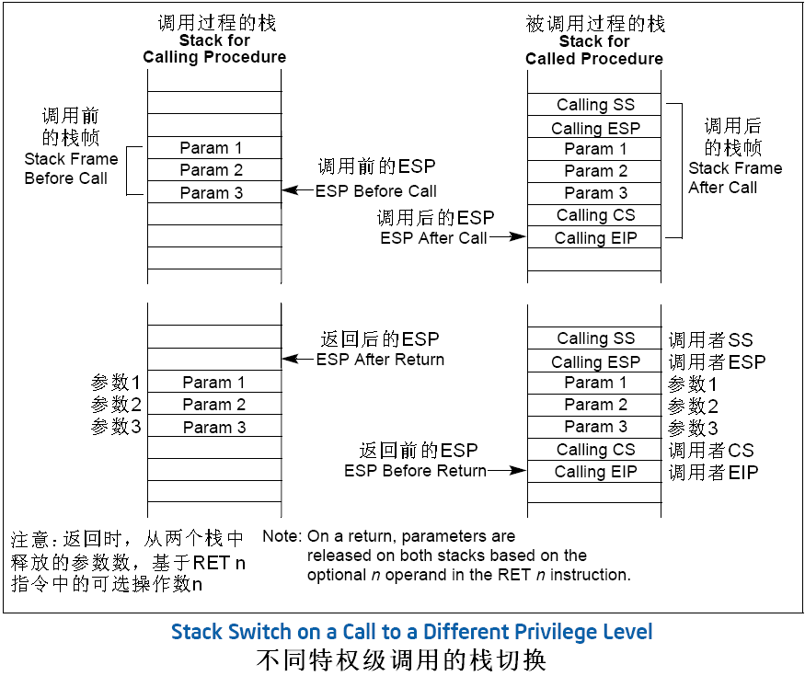

9.2.2 TSS
任务最多可以在4个特权级中转移，而我们的程序只有一个堆栈，应该如何获取其余堆栈的信息？这就需要IA-32提供的一种新数据结构——TSS（Task-State Segment，任务状态段），可用于任务的堆栈切换及保存任务的运行现场，大小为104个字节。
TSS中包含了SS0/ESP0、SS1/ESP1、SS2/ESP2三套栈指针，分别用于当前程序向特权级为0~2的代码段转移。由于只有从外层（低特权级）向内层（高特权级）的代码转移，才需要进行堆栈切换，所以TSS中并没有最低特权级所对应的堆栈参数SS3/ESP3。
除了堆栈信息外，TSS中还有被挂起任务的16个上下文寄存器，包括6个段寄存器、8个通用寄存器、2个专用寄存器——指令指针寄存器EIP和标志寄存器EFLAGS，它们都属于TSS的动态字段，在进行任务切换时，由处理器自动更新。
“前一任务链接”字段中包含前一个任务的TSS段选择符，在由调用、中断或异常引起的任务切换时更新。该字段（常称做返回链接字段）允许调用IRET 指令切换回前一个任务。前一任务链接也是TSS中的动态字段。
TSS中的静态字段有：栈指针、LDT段选择符、指向页目录基址的三号控制寄存器CR3、I/O 位图基址（包含一个从TSS 基地址到I/O 许可位图和中断重定向位图的16 位偏移）、T（调试陷阱）标志（第100 字节的第0 位，当切换到T 标志被置位的任务时，将导致处理器产生一个调试异常）。

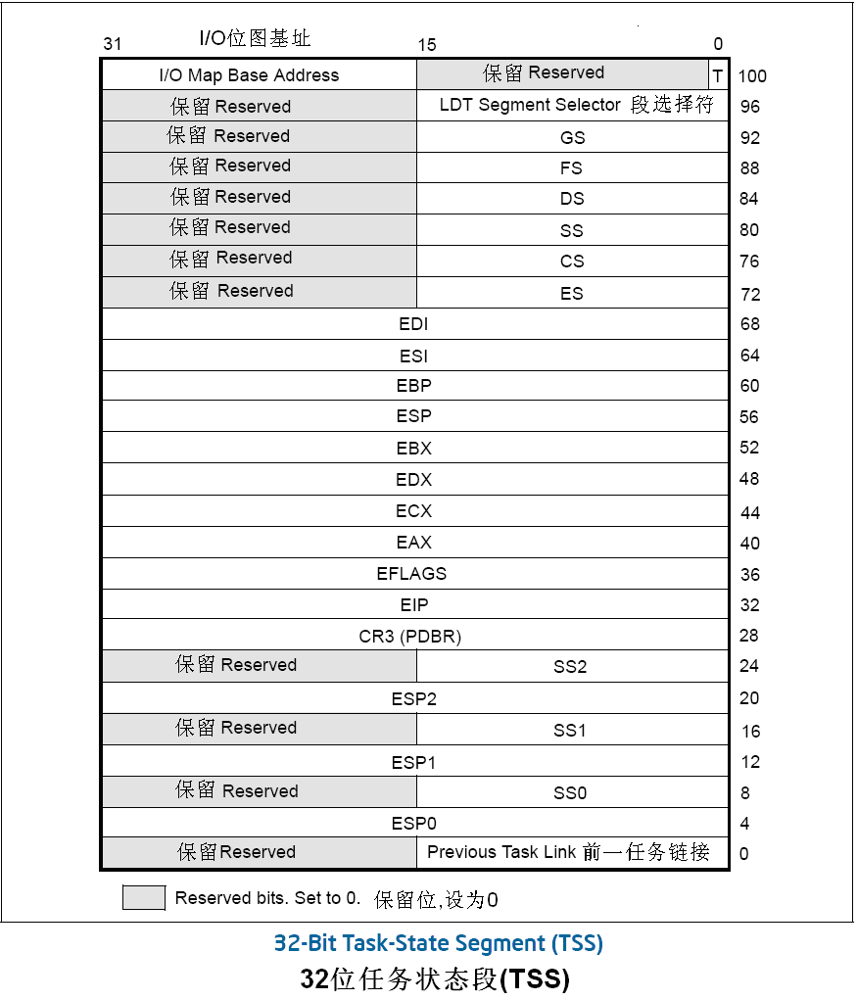

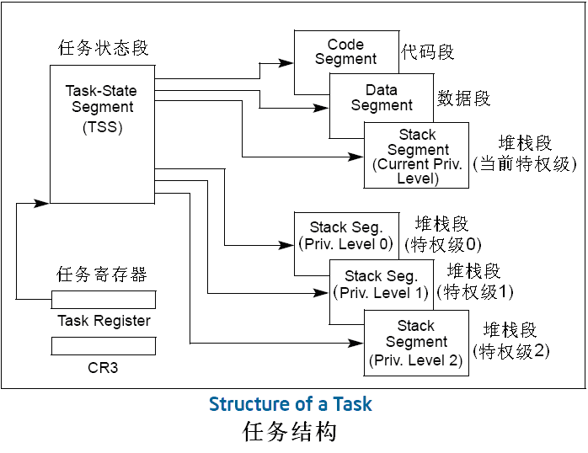

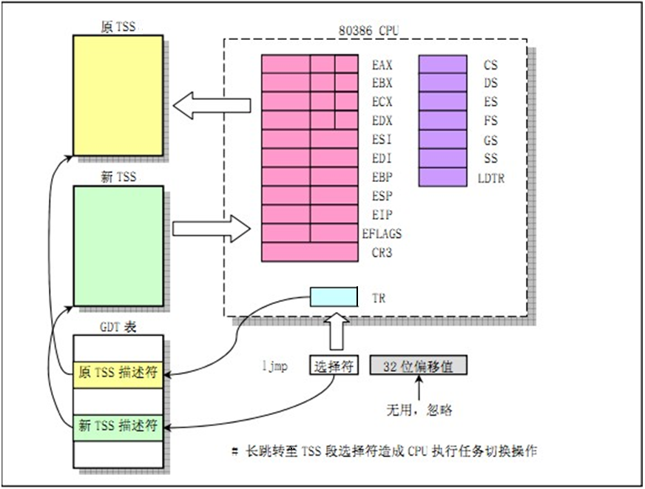
长跳转至TSS段选择符可导致CPU执行任务切换操作

9.2.3 转移过程
- CPU在通过调用门进行代码转移时，执行CALL指令所做工作的步骤：
- 根据目标代码段的DPL（新的CPL），从TSS中选择切换至哪个SS和ESP。
- 从TSS获取新的SS和ESP。若发现SS、ESP或TSS界限错误，会导致无效TSS异常#TS。
- 对SS描述符进行检验，若出错则产生#TS异常。
- 暂时保存当前的SS和ESP的值。
- 加载新的SS和ESP，切换到新栈。
- 将刚才保存的SS和ESP的值压入新栈。
- 将调用者堆栈中的调用参数复制到被调用者的（新）堆栈中。复制参数的数目由调用门中的参数个数字段的值确定。若该值为0，则不复制参数。
- 将当前的CS和EIP压入新栈。
- 加载调用门中指定的新CS和EIP，开始执行被调用过程。
- CPU在由被调用者返回调用者时，执行RET指令所做工作的步骤：
- 检查保存在堆栈中段选择符CS中的RPL，以判断返回时是否要进行特权级变换。
- 加载被调用者堆栈上的CS和EIP（此时会进行代码段描述符和选择符的类型和特权级的检验）。
- 如果RET指令带有参数n（必须与对应调用门中参数个数字段的值一致），则增加ESP的值以跳过n个参数。此时ESP指向保存在栈中的调用者SS和ESP。参见2.1最后的“不同特权级调用的栈切换图”。
- 加载SS和ESP，切换到调用者堆栈（此时会进行SS选择符、ESP和SS段描述符的检验）。
- 若RET指令带有参数n，则增加ESP的值以跳过n个参数（此时已经在调用者堆栈中）。
- 检查其余4个段寄存器DS、ES、FS、GS的值，若其中哪个寄存器指向段的DPL<CPL，则一个空描述符会被加载到该寄存器（此规则不适用于一致代码段）。
可见，使用调用门进行代码转移分成两部分：CALL指令可以完成从低特权级到高特权级的转移，而RET指令则可以实现由高特权级到低特权级的转移。后者则正是我们现在所急需的。

1 代码转移（ring0→ring3）
参考9.2.1最后的“不同特权级调用的栈切换图”和9.2.3中的调用返回过程，为了实现从当前特权级为0的操作系统内核代码段到特权级为3的目标代码段ring3的转移，需要先将ring3的SS、ESP、CS和EIP依次压栈（因为没有调用参数，所以不需要参数压栈），再利用（不带参数n的）远调用返回指令RETF实现代码转移，同时也完成了从特权级0到特权级3的转换。相关代码为：
push SelectorStack3 ; SS
push TopOfStack3 ; ESP
push SelectorCodeRing3 ; CS
push 0 ; EIP
retf ; Ring0 -> Ring3，历史性转移！将打印数字 '3'。

2 调用门（ring3→ring0）
经过代码转移后，我们处于特权级3的代码段中。现在可以进行通过调用门完成从特权级3到特权级0的转换的实验。
我们先定义特权级为3的调用门描述符（置于GDT中）：
[SECTION .gdt]
; GDT
; 段基址, 段界限, 属性
LABEL_GDT: Descriptor 0, 0, 0 ;空描述符
……

; 门 目标选择符, 偏移, DCount, 属性
LABEL_CALL_GATE_TEST: Gate SelectorCodeDest, 0, 0, DA_386CGate + DA_DPL3
; GDT 结束
……
SelectorCallGateTest equ LABEL_CALL_GATE_TEST - LABEL_GDT + SA_RPL3
其目标代码段为非一致的（特权级为0的）32位代码段：
LABEL_DESC_CODE_DEST: Descriptor 0, SegCodeDestLen-1, DA_C+DA_32 ;非一致,32
……
SelectorCodeDest equ LABEL_DESC_CODE_DEST - LABEL_GDT
……
; 初始化测试调用门的代码段描述符
xor eax, eax
mov ax, cs
shl eax, 4
add eax, LABEL_SEG_CODE_DEST
mov word [LABEL_DESC_CODE_DEST + 2], ax
shr eax, 16
mov byte [LABEL_DESC_CODE_DEST + 4], al
mov byte [LABEL_DESC_CODE_DEST + 7], ah

……
[SECTION .sdest]; 调用门目标段
[BITS 32]

LABEL_SEG_CODE_DEST:
mov ax, SelectorVideo
mov gs, ax ; 视频段选择子(目的)

mov edi, (80 * 12 + 0) * 2 ; 屏幕第 12 行, 第 0 列。
mov ah, 0Ch ; 0000: 黑底 1100: 红字
mov al, 'C'
mov [gs:edi], ax

; Load LDT
mov ax, SelectorLDT
lldt ax

jmp SelectorLDTCodeA:0 ; 跳入局部任务，将打印字母 'L'。

;retf

SegCodeDestLen equ $ - LABEL_SEG_CODE_DEST
; END of [SECTION .sdest]
该目标代码段的基本任务也很简单，利用修改显存，在屏幕的第12行的第0列，显示红色字符‘C’。调用门的使用代码，位于ring3代码段中：
call SelectorCallGateTest:0 ; 测试调用门（有特权级变换），将打印字母 'C'。
这里的通过调用门的代码转移，也同时完成了从特权级3到特权级0的转换。

9.2.4 任务寄存器
在保护模式下，x86 CPU中的四个系统表指针寄存器之一（其余三个分别为GDTR、LDTR和IDTR）——80位的任务寄存器TR（Task Register），用于保存当前任务TSS的16位段选择符（指向GDT 中的 TSS 描述符）、32位基地址（TSS的起始线性地址）、20位段界限和12位的描述符属性。TR的段选择符部分可用装载任务寄存器的特权指令LTR（Load Task Register）加载。
TR寄存器包含了当前正在CPU运行的进程的TSSD（任务段描述符）选择符。也包含了两个隐藏的非编程域：TSSD的base 和limit域。通过这种方式处理器就能直接对TSS寻址，而不用从GDT中索引TSS的地址。
TR寄存器---->GDT中的TSS描述符---->硬件上下文的具体数据。任务切换中CPU会把当前寄存器的数据保存到当前（旧的）TR寄存器所指向的TSS数据结构里，然后把新的TSS数据复制到当前寄存器里。这些操作是通过CPU的硬件实现的。
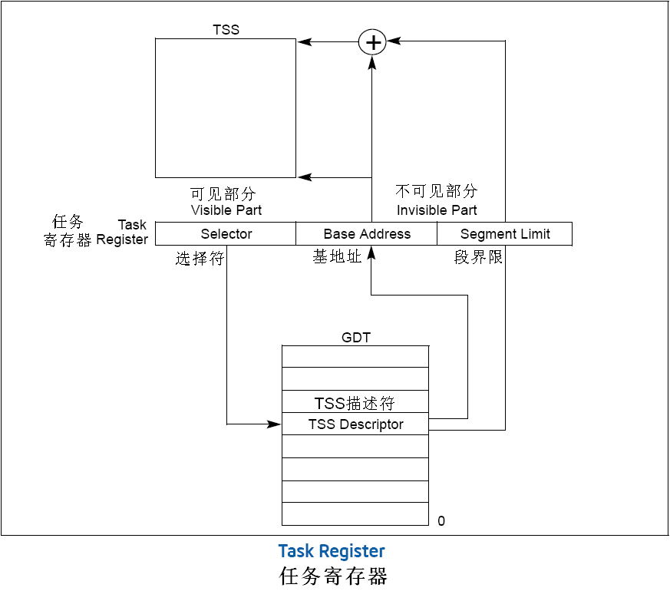

9.3保护模式下的进程调度
本实验采用C与汇编语言混合编程，利用计时中断实现保护模式下多个进程间的简单切换。

9.3.1 程序结构

1 运行过程
- 系统加电或重启 -------------------------------------------
- 系统初始化 系统BIOS例程
- 加载引导扇区
- 控制权交给引导扇区 --------------------------------------
- 加载loader 引导扇区（BOOT5）
- 跳转到loader ------------------------------------------------
- 获取并显示内存信息
- 定义并初始化GDT
- 进入保护模式 装载（LOADER）
- 启动分页机制
- 加载kernel
- 跳转到kernel ------------------------------------------------
- 切换到内核GDT 内核（KERNEL）
- 初始化8259A ************************
- 初始化IDT protect.c：init_prot() *
- 在GDT中添加TSS和3个LDT描述符 *
- 初始化TSS **************************
- 初始化进程表 ************************
- 设置时钟中断处理程序 *
- 打开时钟中断 main.c：kerel_main() *
- 调用restart ***************************
- 进程切换 -----------------------------------------------------

2 逻辑框图
与实模式下进程调度的类似。
加载内核(含三个应用程序函数)
引导扇区
装载程序
内核程序
进程A
计时器
中断处理程序
进程调度
进程B
进程C

系统启动
启动下一进程
利用PCB保存进程状态
挂起进程
进程调度
进程运行
运行
中断发生
全局逻辑图
（红色为内核模块，绿色为进程调度）
进程切换

9.3.2 程序模块

1 应用程序函数
为了简单，我们在内核程序组中增加了C程序main.c，在其中初始化进程表，并定义3个函数TestA、TestB、TestC来充当3个用户进程。
这些进程函数很简单，只是显示字符串“A”/“B”/“C”+计数（起点：A=0/B=1000h/C= 2000h）+句点的死循环。例如：
/*===========================================================*
TestB
*===========================================================*/
void TestB()
{
int i = 0x1000;
while(1){
disp_str("B");
disp_int(i++);
disp_str(".");
delay(1);
}
}

2 延时函数delay
为了延缓字符串的显示，增加的延时函数delay被定义在C库程序klib.c中，它是一个三层循环，最外层的循环是函数的输入参数，在我们的程序中取为1：
/*===========================================================*
delay
*===========================================================*/
PUBLIC void delay(int times)
{
int i, j, k;
for(k=0;k<times;k++){
/*for(i=0;i<10000;i++){ for Virtual PC */
for(i=0;i<10;i++){/* for Bochs */
for(j=0;j<10000;j++){}
}
}
}

3 入口函数
内核的入口在kernel.asm的_start函数中，所完成的工作有：
- 更新堆栈指针ESP= StackTop（跳转到kernel时已经切换了SS）
- 初始化disp_pos=0
- 切换GDT：保存老GDTR、调用cstar（复制GDT、初始化IDT）、装入新GDT
- 装入IDT和TSS
- 调用main.c中的kerel_main()函数来初始化进程表、设置时钟中断处理程序、打开时钟中断、调用restart函数
在汇编程序kernel.asm中还
- 定义了异常和硬件中断处理
- 定义了save（用于在中断处理中保存CPU上下文寄存器）和restart（被save调用，用于从内核切换到用户进程）函数

9.3.3 PCB与进程表和任务表

1 定义PCB
我们在头文件proc.h中，定义了自己的PCB（Process Control Block，进程控制块）结构类型PROCESS：
typedef struct s_proc {
STACK_FRAME regs; /* 保存在栈帧中的处理器寄存器值 */
u16 ldt_sel; /* GDT中的LDT选择符，含LDT的基址和界限 */
DESCRIPTOR ldt[LDT_SIZE]; /* 含代码与数据段描述符的LDT */
u32 pid; /* 进程ID */
char p_name[16]; /* 进程名串（16个字符）*/
}PROCESS;
其中，符号常量LDT_SIZE =2在头文件protect.h中定义：
/* 每个任务有一个单独的 LDT, 每个 LDT 中的描述符个数: */
#define LDT_SIZE 2
其中，用于保存处理器寄存器值的栈帧结构类型STACK_FRAME的定义为：
typedef struct s_stackframe { /* proc_ptr指向这里 ↑ Low */
u32 gs; /* ┓ │ */
u32 fs; /* ┃ │ */
u32 es; /* ┃ │ */
u32 ds; /* ┃ │ */
u32 edi; /* ┃ │ */
u32 esi; /* ┣ 由save()压栈 │ */
u32 ebp; /* ┃ │ */
u32 kernel_esp;/*┃<- 'popad'会忽略它 │ */
u32 ebx; /* ┃ ↑栈增长方向*/
u32 edx; /* ┃ │ */
u32 ecx; /* ┃ │ */
u32 eax; /* ┛ │ */
u32 retaddr; /* <- save()函数的返回地址 │ */
u32 eip; /* ┓ │ */
u32 cs; /* ┃ │ */
u32 eflags; /* ┣ 由CPU在中断时压栈 │ */
u32 esp; /* ┃ │ */
u32 ss; /* ┛ ┷ High */
}STACK_FRAME;
所以我们的PCB（共有110B）为：
GS：辅助段寄存器 -------------4个段寄存器------------- 4*4 B = 16B（原4*2B = 8B）
FS：辅助段寄存器 在save函数中
ES：辅助段寄存器 手工压栈
DS：数据段寄存器 --------------------------------------------
EDI：目的变址寄存器 ----------8个通用寄存器---------- 8*4B = 32B
ESI：源变址寄存器
EBP：基址指针寄存器
ESP：堆栈指针寄存器 在save函数中
EBX：基址寄存器 用PUSHAD压栈
EDX：数据寄存器
ECX：计数寄存器
EAX：累加寄存器 --------------------------------------------
save函数返回地址 由CALL指令压栈 4B
EIP：指令指针寄存器 ----------------------- 5*4B =20B（原3*4B + 2*2B = 16B）
CS：代码段寄存器 在中断时
EFLAGS：标志寄存器 由CPU压栈
ESP：栈顶指针
SS：堆栈段寄存器 ---------------------------
LDT选择符 2B
代码段描述符 ------- 进程的LDT -------- 2*8B = 16B
数据段描述符 ---------------------------------
进程ID 4B
进程名串 16B

注意：32位系统堆栈的压栈的基本单位为32位=4B，所以本来只有16位的段寄存器在栈中也需要占32位。
这里的PCB与我们前面讲过的实模式进程调度中的PCB相比，主要差别是多数16位寄存器被改成了32位的，另外还增加了save函数返回地址和LDT项（红色部分）。

2 定义进程表
为了简单，我们用数组（而不是链表）来实现进程表，进程表含若干PCB项。进程表数组proc_table在global.c中定义：
PUBLIC PROCESS proc_table[NR_TASKS];
其中的符号常量NR_TASKS = 3，在proc.h中定义：
/* Number of tasks */
#define NR_TASKS 3

3 任务表
我们定义自己的（包含用户进程的任务信息的）任务结构类型，并创建了一个含3个用户任务的任务表数组，它们主要用于用户PCB的初始化。
- 定义任务结构类型（proc.h）：
typedef struct s_task {
task_f initial_eip;
int stacksize;
char name[16];
}TASK;
任务结构中包含初始的EIP（用户任务函数的指针）、栈的大小和任务的名串。其中的任务函数指针类型task_f被定义在type.h中：
typedef void (*task_f) ();
- 定义并初始化任务表（global.c）：
PUBLIC TASK task_table[NR_TASKS] =
{{TestA, STACK_SIZE_TESTA, "TestA"},
{TestB, STACK_SIZE_TESTB, "TestB"},
{TestC, STACK_SIZE_TESTC, "TestC"}};

4 初始化进程表
我们在main.c的kernel_main函数中初始化进程表，从代码不难看出：
- PCB中的进程名串是从任务表的对应项复制过来的
- 进程ID=进程在进程表中的序号0/1/2
- LDT选择符定义为本进程的LDT描述符在GDT中的偏移量（0x28+i*8）
- LDT中进程的代码和数据段描述符是从内核对应描述符复制过来的，只是它们属性中的特权级改成了1
- 段寄存器CS为代码段的选择符，指向LDT中的第一个描述符（8*0，内核代码段）
- 段寄存器GS为显存段的选择符，指向GDT中的对应段描述符，只是特权级从3改为了1
- 其余4个段寄存器都指向LDT中的第二个描述符（8*1，内核数据段）
- EIP=指向任务表中对应的函数指针TestX
- ESP=独立堆栈的不同位置（利用任务表中的栈大小值）：TestA在栈的顶部、Test
- EFLAGS=0x1202，相当于IF=1和IOPL=1（其中IOPL是80286增加的标志位，占2个二进制位[第12~13位]，为当前程序或任务的I/O特权级标志。任务或程序的CPL必须小于或等于IOPL值时，才能够访问I/O端口）

5 填充TSS和LDT描述符
在从loader.asm复制过来的GDT中，只定义了4个描述符，并没有我们现在要用的TSS描述符和3个进程的LDT描述符，它们都是后来在protect.c中的init_prot函数的末尾处新增加的。

6 关系图
PCB
GSFSESDSEDIESIEBPESPEBXEDXECXEAXretaddrEIPCSEFLAGSESPSSLDT选择符代码段描述符数据段描述符进程ID进程名串
GDT空内核代码段描述符内核数据段描述符显存段描述符TSS描述符LDTA描述符LDTB描述符LDTC描述符

代码数据堆栈进程A
LDT
TSS

9.3.4 时钟中断处理

1 IDT
在保护模式下，每当中断发生时，CPU会由IDTR寄存器中的IDT起始地址找到当前的IDT，并根据中断号在IDT中定位对应的中断门描述符，利用该描述符中的段选择符和偏移量，就可以得到该中断所对应处理程序的入口地址了。
- 硬件中断宏与处理函数
内核程序在kernel.asm中定义了硬件中断的处理函数宏hwint_master和具体的处理函数hwint00~16。内核程序的硬件中断处理，是先调用save函数，再调用我们自己定义的硬件中断向量表irq_table中的对应表项。
- 初始化IDT
内核程序在protect.c中的init_prot里，对（8259A中断控制器和）IDT进行了初始化。
- 装入IDT
在global.h中定义，在global.c中实现IDT指针变量：
u8 gdt_ptr[6]; // 0~15:Limit 16~47:Base
在start.c的cstart函数中设置gdt_ptr的值：
// idt_ptr[6]共6个字节：0~15:Limit、16~47:Base。用作sidt以及lidt的参数。
u16* p_idt_limit = (u16*)(&idt_ptr[0]);
u32* p_idt_base = (u32*)(&idt_ptr[2]);
*p_idt_limit = IDT_SIZE * sizeof(GATE) - 1;
*p_idt_base = (u32)&idt;
在kernel.asm的_start函数中装入IDT：
lidt [idt_ptr]

2 硬件中断处理
- 初始化中断控制器8259A和硬件中断向量表
内核程序在i8259.c中定义了初始化中断控制器8259A的函数init_8259A（在上面介绍的init_prot函数的开始处被调用），将主8259A的起始中断号设置成20h，关闭所有硬件中断，并用（只是显示中断号信息的）伪中断处理函数spurious_irq来初始化我们自己的硬件中断向量表中的所有16个（入口函数）表项。
- 设置时钟中断处理
在main.c中的kernel_main函数的末尾处：
put_irq_handler(CLOCK_IRQ, clock_handler); /* 设置时钟中断处理程序 */
enable_irq(CLOCK_IRQ); /* 允许时钟中断 */
其中，put_irq_handler函数被定义在i8259.c的末尾，enable_irq函数则被定义在kliba.asm的末尾。

3 时钟中断处理函数
时钟中断处理函数clock_handler被定义在clock.c中：
/*==========================================================*
clock_handler
*==========================================================*/
PUBLIC void clock_handler(int irq)
{
disp_str("#");

if (k_reenter != 0) { /* 为中断重入 */
disp_str("!");
return; /* 显示“!”后直接返回 */
}
/* 无中断重入时切换到下一个PCB */
p_proc_ready++;
if (p_proc_ready >= proc_table + NR_TASKS) {
p_proc_ready = proc_table;
}
}
在此函数中，首先显示单字符的字符串“#”，然后判断是否为中断重入，若是则显示字符串“!”后直接返回，若不是则让当前进程指针指向下一个PCB。

4 中断重入处理
为了避免中断重入可能造成的进程调度失败，我们在global.h中定义（在global.c中实现）了一个全局变量k_reenter，并在main.c中的kernel_main函数的末尾处将其初始化为0。
在kernel.asm中定义的save函数中，先k_reenter++，再判断k_reenter=0？若=0则不是重入，调用restart进行进程切换，否则不切换，最后都让k_reenter--。

9.3.5 进程调度

1 从内核跳转到用户进程
定义在kernel.asm后部的restart函数用于从内核跳转到下一个进程（参见9.2.3中的1）：
; =============================================================
; restart
; ============================================================
restart:
mov esp, [p_proc_ready] ; ESP -> 当前PCB
lldt [esp + P_LDT_SEL] ; 装入当前LDT
lea eax, [esp + P_STACKTOP] ; LEA：获取有效偏移地址
mov dword [tss + TSS3_S_SP0], eax ; 设置TSS中ESP0 --> PCB中的栈帧顶
restart_reenter:
dec dword [k_reenter]
pop gs ; 弹出PCB中EIP前的内容
pop fs
pop es
pop ds
popad
add esp, 4 ; 跳过返回地址
iretd ; 利用PCB栈中剩下的EIP、CS、EFLAGS、ESP和SS跳转到用户进程

2 三种栈
进程调度需要使用大量栈操作，而且涉及到三种不同的栈：应用程序栈、进程表栈、内核栈。其中的进程表栈（TSS），只是我们为了保存和恢复进程的上下文寄存器值，而临时设置的一个伪局部栈，不是正常的程序栈，由CPU在调用内核中的中断处理程序（从特权级1 --> 特权级0）时自动切换。
代码数据堆栈进程X
PCB XPCB Y……
ESP
中断发生时，ESP指向进程堆栈的某个位置
中断发生，从ring1跳到ring0
堆栈切换到TSS中预设的SS0和ESP0
内核栈
寄存器的值被保存到进程表中
ESP
ESP
为防止堆栈操作破坏进程表内容
需要通过设置ESP来切换到内核栈
内核中的进程控制表
在时钟中断发生时，CPU会先检查中断处理程序的特权级是否与当前的一致，若不一致，则会从当前的TSS中选择切换至哪个特权级别的堆栈SS和ESP，并将EFLAGS、CS、EIP先后压入该堆栈中，接着跳转到（位于内核中）时钟中断处理程序（clock_handler函数）执行。
为了及时保护中断现场，必须在中断处理函数的最开始处，立即保存被中断程序的所有上下文寄存器中的当前值。这正是我们在硬件中断处理函数hwint00的开始处，调用save函数的理由。而save函数也是开始处，压栈保护上下文寄存器。

3 TSS
在protect.h中定义了TSS结构类型：
typedef struct s_tss {
u32 backlink;
u32 esp0; /* stack pointer to use during interrupt */
u32 ss0; /* " segment " " " " */
u32 esp1;
u32 ss1;
u32 esp2;
u32 ss2;
u32 cr3;
u32 eip;
u32 flags;
u32 eax;
u32 ecx;
u32 edx;
u32 ebx;
u32 esp;
u32 ebp;
u32 esi;
u32 edi;
u32 es;
u32 cs;
u32 ss;
u32 ds;
u32 fs;
u32 gs;
u32 ldt;
u16 trap;
u16 iobase; /* I/O位图基址大于或等于TSS段界限，就表示没有I/O许可位图 */
/*u8 iomap[2];*/
}TSS;
在global.h定义（在global.c中实现）了TSS结构对象：
TSS tss;
在protect.c的init_prot函数中：设置tss，并填充GDT中的TSS描述符：
/* 填充 GDT 中 TSS 这个描述符 */
memset(&tss, 0, sizeof(tss)); /* 全部置为0 */
tss.ss0 = SELECTOR_KERNEL_DS; /* 设SS0=内核的数据段 */
tss.iobase = sizeof(tss); /* 无I/O许可位图 */
init_descriptor(&gdt[INDEX_TSS],
vir2phys(seg2phys(SELECTOR_KERNEL_DS), &tss),
sizeof(tss) - 1,
DA_386TSS);
在kernel.asm的_start函数中装入：
mov ax, SELECTOR_TSS
ltr ax
其中的符号常量SELECTOR_TSS（=32）在sconst.inc中定义：
SELECTOR_TSS equ 0x20 ; TSS从外层跳到内存时SS和ESP的值从里面获得
为TSS描述符在GDT中的偏移量（GDT中特权级0的选择符）。与在protect.h定义的一致：
#define SELECTOR_TSS 0x20 // TSS从外层跳到内存时SS和ESP的值从里面获得

4 时钟中断处理
在kernel.asm中，我们定义了主8259A的中断处理宏hwint_master, 时钟中断的处理程序hwint00就是利用该宏来创建的：
; 中断和异常 -- 硬件中断
; ---------------------------------
%macro hwint_master 1
call save
in al, INT_M_CTLMASK ; `.
or al, (1 << %1) ; | 屏蔽当前中断
out INT_M_CTLMASK, al ; /
mov al, EOI ; `. 置EOI位
out INT_M_CTL, al ; /
sti ; CPU在响应中断的过程中会自动关中断，这句之后就允许响应新的中断
push %1 ; `.
call [irq_table + 4 * %1] ; | 中断处理程序
pop ecx ; /
cli
in al, INT_M_CTLMASK ; `.
and al, ~(1 << %1) ; | 恢复接受当前中断
out INT_M_CTLMASK, al ; /
ret
%endmacro

ALIGN 16
hwint00: ; Interrupt routine for irq 0 (the clock).
hwint_master 0
在这里先调用save函数，再屏蔽当前中断，接着发送中断处理完成的消息EOI，并用CPU指令STI打开中断响应，然后调用中断处理程序，再用CPU指令CLI关闭中断响应，最后允许当前中断。
中断处理程序的调用，是通过其入口地址在中断向量表irq_table中的偏移量来实现的。irq_table在global.c中定义：
PUBLIC irq_handler irq_table[NR_IRQ];
其中的符号常量NR_IRQ=16，在const.h中定义：
#define NR_IRQ 16 /* Number of IRQs */
irq_table在i8259.c的init_8259A函数的末尾处被初始化成显示中断号信息串：
……
int i;
for (i = 0; i < NR_IRQ; i++)
irq_table[i] = spurious_irq;
}

/*==========================================================*
spurious_irq
*==========================================================*/
PUBLIC void spurious_irq(int irq)
{
disp_str("spurious_irq: ");
disp_int(irq);
disp_str("\n");
}
在我们目前的程序中，只有时钟中断的处理程序被重新设置，见上面的2.4.3。

5 进程切换
定义在kernel.asm后部的save和restart函数用于进程切换。其中的save函数保存处理器的上下文寄存器（PCB的一部分）到当前PCB中，并切换到内核堆栈，最后调用PCB中的返回函数（restart）完成进程切换（从内核 --> 下一进程）。
其中的RETADR - P_STACKBASE = save函数的返回地址在PCB中的偏移量，而现在的EAX = ESP = 当前PCB的起始地址，所以jmp [eax + RETADR - P_STACKBASE]语句，相当于调用save的返回语句ret。
为什么不直接调用简单的ret，而改用复杂的JMP语句呢？因为ret需要当前栈顶ESP所指向的（由call语句压栈的）EIP值才能返回。但是现在为了使用内核中的调度程序restart，我们已经通过ESP= StackTop，将堆栈从当前进程的PCB切换到了内核，所以原来的返回值已经不在现在的堆栈中了。
在JMP之前的PUSH语句，将restart（函数的起始地址）压栈，是充当内核栈中的新的返回用EIP，供时钟中断处理函数hwint00最后的返回语句来调用。

6 内核程序的过程框图
- 初始过程
ESP --> 内核栈顶
disp_pos = 0
保存GDTR的值
到gdt_ptr
调用cstart函数
复制loader的GDT到内核
让gdt_ptr指向新GDT
让idt_ptr指向IDT
调用init_prot函数
显示串"cstart" begins
显示串"cstart" finished
start.c中的cstart函数
kernel.asm中的_start函数
从gdt_ptr装入新GDT
从idt_ptr装入IDT
装入TSS
跳转到kernel_main
利用任务表初始化进程表
p_proc_ready指向进程表首
设置时钟中断处理程序
允许时钟中断
显示串"kernel_main" begins
调用restart函数
main.c中的kernel_main函数
进入死循环
初始化IDT
设置TSS、填充GDT中的TSS
填充GDT中的3个LDT
调用init_8259A函数
protect.c中的init_prot函数
初始化硬件中断向量表
初始化8259A
i8259.c中的init_8259A函数
置TSS的ESP0-->当前PCB
装入当前用户进程的LDT
kernel.asm中的restart函数
利用IRETF指令
从内核跳转到当前用户进程
- 调度过程
kernel.asm中的hwint00函数
时钟中断发生
CPU通过IDTR寄存器找到当前IDT
再通过中断号定位其中的时钟中断门描述符
从中获得中断处理程序的段选择符和偏移量
因DPL和RPL(=0) < CPL(=1)
从用户进程栈切换到内核中的当前PCB栈
压原用户进程栈的SS和ESP、
EFLAGS、CS和EIP入新栈
用户进程运行
显示串“X0xn.”
调用IDT中的时钟中断处理程序hwint00
应用硬件断处理宏hwint_master
调用save函数
屏蔽时钟中断
发送中断处理结束消息EOI
用STI指令打开中断响应
调用硬件中断向量表irq_table中的
时钟中断处理程序clock_handler
用CLI指令关闭中断响应
允许时钟中断
kernel.asm中的save函数
将上下文寄存器压入当前PCB
切换到内核栈
将restart入口地址压栈
返回到hwint00
利用RET指令调用restart函数
clock.c中的clock_handler函数
显示字符串"#"
p_proc_ready指向下一PCB
置TSS的ESP0-->当前PCB
装入当前用户进程的LDT
kernel.asm中的restart函数
利用IRETF指令
从内核跳转到当前用户进程

7 编译运行
下面是具体步骤：
- 下载我的个人网页中的ps.zip压缩包，内含FAT12的软盘映像文件a.img。
- 启动VMware虚拟机及其中的Ubuntu。
- 在Ubuntu中启动主文件夹。
- 将ps.zip复制到主文件夹中。
- 双击主文件夹中的ps.zip图标。
- 在打开的归档管理器窗口中，双击PS目录。
- 单击归档管理器窗口中的“提取”按钮，在弹出的提取窗口中按右下角的“提取”按钮。
- 在弹出的显示“提取成功完成”的信息框中，按“退出”或“关闭”钮关闭它。
- 压缩包被解压到了主文件夹的ps子目录中。
- 双击ps子目录。
- 关闭主文件夹，启动终端。
- 用命令cd ps进入ps子目录。
- 用命令ls显示ps目录中的文件列表。
- 用命令cat Makefile显示Make文件（注意文件名是区分大小写的）。
- 用命令sudo mkdir /mnt/floppy创建软盘挂载目录。
- 用命令make image编译链接程序、挂载软盘映像、复制装载和内核程序到软盘。
- 关闭终端，启动主文件夹及其ps子目录。
- 将ps中的a.img文件和ps/boot子目录中的boot.bin文件复制到Windows的C:\Program Files\Bochs-2.6\MyOS目录中。
- 利用DiskWriter/FloppyWriter将boot.bin复制到a.img文件。
- 在Bochs虚拟机的配置文件中，将a.img设置为软盘a，并用a启动Bochs虚拟机。运行结果如下图：
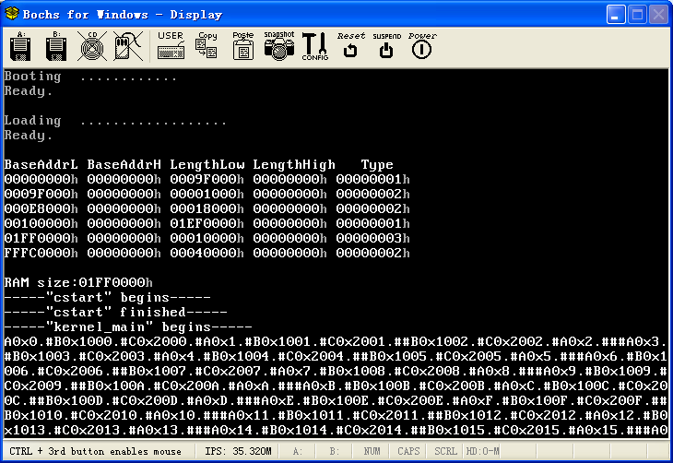
保护模式下的进程调度程序的运行结果

